
UNIVERSIDADE DE ÉVORA

Mestrado em Ciências da Educação – Avaliação Educacional

GESTÃO DEMOCRÁTICA EM ESCOLA PÚBLICA
DE NÍVEL MÉDIO EM BELÉM DO PARÁ. REALIDADE OU UTOPIA?

Shirley Maria Dias da Silva

Orientadora: Profª. Dra. Marilia Favinha
Co-Orientador: Profº Doutor Evanildo N. S. Santos

Évora 2010
UNIVERSIDADE DE ÉVORA

Mestrado em Ciências da Educação – Avaliação Educacional

Shirley Maria Dias da Silva

GESTÃO DEMOCRÁTICA EM ESCOLA PÚBLICA
DE NÍVEL MÉDIO EM BELÉM DO PARÁ. REALIDADE OU UTOPIA?

Dissertação apresentada para obtenção do grau de
Mestre em Ciências da Educação – Área de Especialização em Ciências da Educação

Orientadora: Profª. Dra. Marilia Favinha
Co-Orientador: Profº Doutor Evanildo N. S. Santos

Évora 2010
AGRADECIMENTOS
Toda produção acadêmica, envolve, em certa medida, autoria coletiva, por conta do envolvimento direto ou indireto de inúmeras pessoas que sempre são imprescindíveis na tarefa de emissão de críticas e sugestões necessárias ao apoio operacional e institucional, além da própria motivação moral, tão bem vinda dos mais próximos. Assim sendo, manifesto os meus sinceros agradecimentos a (o) s:
Aos meus pais e especialmente minha mãe, Luiza Ataíde Dias, minha mãe, amiga, companheira e incentivadora de toda a trajetória acadêmica.
A minha filha, Ana Clara Dias da Silva, razão da minha inspiração para vencer os obstáculos da vida.
À todos os meus irmãos, especialmente as irmãs Silvani Ataíde Dias, Silvia Antonia Dias da Silva e Suzilena Dias Ortega.
Ao Professor Dr. Evanildo Nasaré da Silva Santos, por disponibilizar seu tempo às minhas dúvidas, tornando possível este trabalho. Sem suas orientações, o mesmo não sairia com qualidade.
À minha orientadora Dra. Marília Favinha pelas orientações recebidas, bem como a cortesia com que tratou em Évora/Portugal.

Dedico este trabalho ao ser Supremo que é Deus e ao meu único e verdadeiro amor, Evanildo Santos.

A todas aquelas pessoas que transformam suas idéias e sonhos em projetos reais, ajudando a construir uma sociedade melhor.
Santos

RESUMO
Gestão Democrática em Escolas Públicas de Nível Médio em Belém do Pará: Realidade e Utopia?
O estudo baseia-se na metodologia fenomenológica cuja investigação acerca de uma realidade é baseada nas experiências dos sujeitos, com pesquisa bibliográfica e de campo, tendo como objetivo no âmbito geral, analisar os fatores que interferem no processo de gestão democrática em escolas públicas de ensino médio em Belém do Pará, e como específicos, buscou-se identificar a base legal da gestão democrática na escola pública; estudando a importância do papel do gestor da escola pública na gestão democrática; identificando a gestão democrática como concepção inovadora de educação e analisando o papel da escola e sua articulação com a gestão democrática.
O questionamento, se a participação da comunidade escolar é fundamental para a democratização da Gestão da Educação em nível de ensino médio da escola pública em Belém do Pará? foi respondida por meio de pesquisa entre gestores, professores e alunos, tendo como instrumento de coleta de dados, questionário com perguntas fechadas, entrevistas semi-estruturada, observação participante e grupos focais. Observou-se durante este estudo que democratizar a gestão da educação requer, fundamentalmente, que a sociedade possa participar no processo de formulação e avaliação da política de educação e na fiscalização de sua execução, por meio de mecanismos institucionais.
Assim, esta presença da sociedade materializa-se através da incorporação de categorias e grupos sociais envolvidos direta ou indiretamente no processo educativo, e que, normalmente, estão excluídos das decisões (pais, alunos, funcionários, professores). Acredita-se que se os mecanismos de democratização da gestão da educação alcançar todos os níveis do sistema de ensino, com certeza estes garantirão a participação do mais amplo leque de interessados possível, pois, quanto mais representatividade houver, maior será a capacidade de intervenção e fiscalização da sociedade como um todo.
Palavras-Chave: Políticas Educacionais, Gestão Democrática, Escola Pública, Ensino Médio.

DEMOCRATIC ADMINISTRATION IN PUBLIC SCHOOL
OF MEDIUM LEVEL IN BELÉM OF PARÁ. REALITY OR DREAM?

The study bases on the methodology phenomenological, with bibliographical research and of field, tends as objective in the general ambit, to analyze the factors that interfere in the process of democratic administration in public schools of medium teaching in Belém of Pará, and as specific, it was looked for to identify the legal base of the democratic administration in the public school; studying the importance of the manager's of the public school paper in the democratic administration; identifying the democratic administration as innovative conception of education and analyzing the paper of the school and your articulation with the democratic administration.
The question, if the school community's participation is fundamental for the democratization of the Administration of the Education in level of medium teaching of the public school in Belém of Pará, it was answered through research among managers, teachers and students, tends as instrument of collection of data, questionnaire with questions open and closed of opinion, interviews and focal groups. It was observed during this study that to democratize the administration of the education requests, fundamentally, that the society can participate in the formulation process and evaluation of the education politics and in the fiscalization of your execution, through institutional mechanisms.
Like this, this presence of the society is materialized through the incorporation of categories and social groups involved direct or indirectly in the educational process, and that, usually, they are excluded of the decisions (parents, students, employees, teachers). It is believed that if the mechanisms of democratization of the administration of the education reach all the levels of the education system, with certainty these will guarantee the participation of the widest fan interested possible, because, representation there is the more, adult will be the intervention capacity and fiscalization of the society as a completely.

Word-key: Educational politics, Democratic Administration, Public School, Medium Teaching.

ÍNDICE DE ANEXOS

Anexo 1 – Questionário - Gestor .............................................................................. 124
Anexo 2 – Questionário - Professor ........................................................................... 125
Anexo 3 – Questionário - Alunos................................................................................ 126

ÍNDICE DE GRÁFICOS
Gráfico 01  Gráfico 02  Gráfico 03  Gráfico 04  Gráfico 05  Gráfico 06  Gráfico 07  Gráfico 08  Gráfico 09  Gráfico 10  Gráfico 11  Gráfico 12  Gráfico 13  Gráfico 14  Gráfico 15  Gráfico 16  Gráfico 17  Gráfico 18  Gráfico 19  Gráfico 20  Gráfico 21  Gráfico 22  Gráfico 23  Gráfico 24  Gráfico 25  Gráfico 26  Gráfico 27  Gráfico 28  Gráfico 29  Gráfico 30  Gráfico 31  Gráfico 32 | -  -  -  -  -  -  -  -  -  -  -  -  -  -  -  -  -  -  -  -  -  -  -  -  -  -  -  -  -  -  -  - | Sexo Masculino ..........................................................................  Sexo Feminino ...........................................................................  Estado Civil Masculino ..............................................................  Estado Civil Feminino ...............................................................  Titularidade Masculino .............................................................  Titularidade Feminino ...............................................................  Carga Horária Masculino .........................................................  Carga Horária Feminino ........................................................ Renda ........................................................................................  Outras Atividades .....................................................................  Tempo de Profissão – Masc ........................................................  Tempo de Profissão – Fem .........................................................  Projeto Político ..........................................................................  Conselho Escolar, Classe e Grêmio Estudantil .........................  Atividades Pedagógicas ..............................................................  Eleição de Diretor e a Lei ...........................................................  Tomada de Decisões da Escola .................................................  Questão de Avaliação ....................................................................  Compromisso da Escola .............................................................  Eleição para Diretor ...................................................................  Sexo Masculino...........................................................................  Sexo Feminino............................................................................  Estado Civil Mas........................................................................  Estado Civil Fem........................................................................  Titulação Fem.............................................................................  Titulação Masc...........................................................................  Tempo de Profissão – Masc.......................................................  Tempo de Profissão – Fem.........................................................  Elaboração de Conteúdo Programático......................................  Recursos Pedagógicos.................................................................  Organização das Aulas...............................................................  Planejamento de Ações.............................................................. | 70  70  71  71  71  71  72  72  73  73  74  74  75  75  76  76  77  77  78  78  79  79  80  80  80  80  81  81  82  83  83  84
Gráfico 33  Gráfico 34  Gráfico 35  Gráfico 36  Gráfico 37  Gráfico 38  Gráfico 39  Gráfico 40  Gráfico 41  Gráfico 42  Gráfico 43  Gráfico 44  Gráfico 45  Gráfico 46  Gráfico 47  Gráfico 48  Gráfico 49  Gráfico 50  Gráfico 51  Gráfico 52 | -  -  -  -  -  -  -  -  -  -  -  -  -  -  -  -  -  -  -  - | Equipamento de Suporte Didático..............................................  Gestão Democrática versus LDB................................................  Aplicabilidade em Gestão...........................................................  Conselho Escolar Atuante..........................................................  Relação com Alunos...................................................................  Espaços Pedagógicos..................................................................  Sexo alunos Fem........................................................................  Sexo alunos Masc........................................................................  Idade alunos................................................................................  Moradia alunos............................................................................  O Aluno e a Gestão Democrática................................................  Discussão da gestão democrática na escola................................  Gestão Democrática e o Projeto Pedagógico..............................  Grêmio Livre...............................................................................  Conhecimento versus Formação.................................................  Conselho escolar.........................................................................  Prova como Avaliação................................................................  Eleição para Diretor....................................................................  Conselho Escolar e Assembléias................................................  Representante de Turma............................................................. | 84  85  86  86  87  88  88  88  89  89  89  90  90  91  92  92  93  93  94  95

ÍNDICE DE QUADROS
Quadro 1 – Distribuição geral da população da pesquisa........................................... 69
Quadro 2 - Discurso de Linguagem- Gestor ............................................................. 101
Quadro 3 – Discurso – André..................................................................................... 102
Quadro 4 - Discurso – Paulo...................................................................................... 102
Quadro 5 – Discurso – Lúcia....................................................................................... 103
Quadro 6 – Discurso – Cândida................................................................................. 103
Quadro 7 – Discurso – Denise..................................................................................... 104
Quadro 8 – Discurso de Linguagem – Professor......................................................... 105
Quadro 9 – Discurso – José Pedro............................................................................... 106
Quadro 10 – Discurso – Cristóvão.............................................................................. 106
Quadro 11 – Discurso – Luis ........................................................................................107
Quadro 12 – Discurso – Isabel......................................................................................107
Quadro 13 – Discurso – Sandro................................................................................... 108
Quadro 14 – Discurso - Cícero.................................................................................... 108
Quadro 15 – Discurso – Nazaré.................................................................................... 109
Quadro 16 – Discurso – Márcia.................................................................................... 109
Quadro 17 – Discurso de Linguagem – Alunos............................................................110
Quadro 18 – Discurso – Antonio Carlos.......................................................................111
Quadro 19 – Discurso – Pedro Luiz............................................................................. 111
Quadro 20 – Discurso – Nonato................................................................................... 111
Quadro 21 – Discurso – Eduarda................................................................................. 112
Quadro 22 – Discurso – Mônica....................................................................................112
Quadro 23 - Discurso Ray...........................................................................................113
Quadro 24 – Convergências...........................................................................................114

ÍNDICE DE SIGLAS E ABREVIATURAS

CNE - Conselho Nacional de Educação.
FUNDEB - Fundo de Manutenção, Desenvolvimento e Valorização dos Profissionais da Educação Básica.
LDB - Lei de Diretrizes e Bases
MEC - Ministério da Educação e Cultura
PNE - Plano Nacional de Educação
PND - Plano Nacional de Desenvolvimento
PSECD - Plano Setorial de Educação, Cultura e Desporto.

ÍNDICE GERAL
Índice de Anexos......................................................................................................... 08
Índice de Gráficos............................................................................................... 09
Índice de Quadros................................................................................................ 11
Índice de Siglas e Abreviaturas..................................................................................... 12
Resumo......................................................................................................................... 06
Abstract............................................................................................................... 07
Capítulo I – INTRODUÇÃO................................................................................. 15
1.1. Exposição do Tema e do Problema....................................................................... 15
1.2. Objetivos............................................................................................................... 17
1.2.1. Objetivo geral....................................................................................................... 17
1.2.2. Objetivos específicos............................................................................................ 17
1.3. Relevância do Estudo........................................................................................... 18
CAPÍTULO II - REFERENCIAL TEÓRICO................................................................ 20
2.1. Políticas Educacionais........................................................................................... 20
  - As Concepções de Organização Escolar............................................................... 25
  - Base Legal Gestão Democrática........................................................................... 30
2.4. Organização, Gestão e Direção............................................................................. 33
  - Gestão na Escola Pública...................................................................................... 36
  - Gestão Democrática.............................................................................................. 41
    - Ações e competências profissionais...................................................................... 41
2.6.2. Autonomia da escola no processo de gestão......................................................... 44
2.6.3. A formação de gestores escolares......................................................................... 45
2.6.4. Competências profissionais do gestor democrático............................................. 51
  - A Escola e a Gestão Democrática........................................................................ 52
2.8. A Gestão Democrática na Rede Pública Paraense............................................... 53
CAPÍTULO III – METODOLOGIA.............................................................................. 56
3.1. Metodologia Utilizada na Pesquisa....................................................................... 56
3.2. Escolha da Escola.................................................................................................. 57
3.3. Escolha dos Colaboradores................................................................................... 57
3.4. Atuando em Campo............................................................................................. 57
3.5. Local..................................................................................................................... 61
3.6. Instrumentos de Coleta de Dados........................................................................ 61
3.6.1. Entrevista semi-estruturada.................................................................................. 61
3.6.2. Observação participante....................................................................................... 61
3.6.3. Grupos focais........................................................................................................ 62
CAPÍTULO IV – ANÁLISE DE RESULTADOS........................................................ 64
4.1. A Escola................................................................................................................ 64
4.2. Colaboradores....................................................................................................... 65
4.3. Procedimentos...................................................................................................... 65
4.4. Entrevista semi-estruturada.................................................................................. 66
4.5. Observação Participante....................................................................................... 66
4.6. Grupos Focais....................................................................................................... 66
  - Questionário......................................................................................................... 67
4.8. Análise de Dados................................................................................................. 68
4.8.1. Caracterização geral da população investigada................................................... 68
4.8.1.1. Gestores como informante da pesquisa ........................................................... 68
      - Professores como informantes da pesquisa..................................................... 77
4.8.1.3. Os alunos como informantes da pesquisa......................................................... 87
4.8.2. Análises Ideográficas e Nomotética................................................................ 95
4.8.2.1. Análise singular dos gestores........................................................................... 96
4.8.2.2. Análise singular dos professores...................................................................... 97
4.8.2.3. Análise singular dos alunos.............................................................................. 99
4.8.3. Análise ideográfica – gestores........................................................................ 101
4.8.4. Análise ideográfica – professor....................................................................... 103
4.8.5. Análise ideográfica – alunos........................................................................... 108
4.8.6. Análise Nomotética......................................................................................... 112
4.9. Rede de Significados Apresentados pelos Pesquisados................................. 112
CONSIDERAÇÕES FINAIS...................................................................................... 115
REFERÊNCIAS BIBLIOGRÁFICAS........................................................................ 118
ANEXOS....................................................................................................................... 122

CAPÍTULO I

Introdução
1.1. Exposição do Tema e do Problema
A Constituição Federal, em seu Art. 206, alínea VI, estabelece que o ensino será ministrado seguindo, entre outros, esse princípio: "gestão democrática do ensino público na forma da lei", garantindo os princípios de participação de representantes da comunidade. E, no Art. 220 explicita a maneira dessa gestão democrática, quando determina: "A organização do ensino é garantida através de eleições, para as funções de direção nas instituições de ensino, na forma que a lei determinar".
No Art. 24 da Magna Carta, alínea IX: "Compete à União, aos Estados e ao Distrito Federal legislar concorrentemente sobre educação, cultura, ensino e desporto," competindo à União limitar-se a estabelecer normas gerais (§1°.), não excluída a competência suplementar dos Estados (§2°.).
A gestão democrática da escola pública tem sido um desafio constante desde a implantação da Lei de Diretrizes e Bases. Onde o conceito de gestão envolve a construção da cidadania que inclui a noção de autonomia, participação, construção partilhada, pensamento crítico em oposição à idéia de subalternidade, envolvendo ainda, a de responsabilidade, prestação de contas, bem comum e do espaço público.
Na gestão democrática, a ideologia da burocracia como um fim em si mesma, é substituída pela a de organização que tem a finalidade de levar a escola a desempenhar com êxito o seu papel. Na citada gestão, a administração competente da escola pública, deve estar articulada com a competência técnica, humana e política, assegurando uma adequada percepção da realidade que cerca a escola.
A gestão do processo educacional tem que se entender, sobretudo, como participante de um processo maior, que é o de tornar o ensino financiado pelo Estado, um ensino efetivamente público, superando práticas de privatização da escola pública que é, afinal, de toda a população. Além disso, é preciso o entendimento de que para se tornar um instrumento de "controle democrático" do Estado, a serviço da educação, a escola, enquanto instituição social tem que se preocupar com a superação da qualidade formal.
A gestão democrática no dia a dia da instituição escolar marca o modelo sócio-político-ideológico contemplado nas disposições oficiais do sistema e a gestão educacional na perspectiva da participação compartilhada, tendo a escola e seus atores como importante foco das políticas educacionais.
Assim, observa-se que a gestão da escola pública passa, necessariamente, pelo entendimento de que administrar uma escola é possibilitar as crianças e jovens, de quaisquer camadas sociais, a apropriação do conhecimento e a construção de valores, e isso só ocorrerá, se a escola organizar-se pedagogicamente para isso, que ultrapasse as práticas sociais alicerçadas na exclusão, na discriminação, na apartação social, que inviabilizam a construção do conhecimento.
A Constituição Brasileira aponta para a gestão democrática como solução para viabilizar o ensino, e diz que esta democratização tem que ser plena. Em alguns Estados, cujos municípios já adotaram a gestão democrática do ensino, a sua Constituição Estadual garante a participação da comunidade na administração escolar. Assim sendo, a participação da sociedade é fundamental para a democratização da Gestão da Educação em nível de ensino médio em escola pública em Belém do Pará?
O presente estudo está dividido em quatro capítulos, sendo que no primeiro capítulo intitulado introdução, aborda-se a exposição do tema e do problema, os objetivos geral e específicos e a relevância do estudo. O segundo capítulo trata de todo referencial teórico dividido em partes como: Políticas Educacionais; As Concepções de Organização Escolar; Base Legal da Gestão Democrática, Organização, Gestão e Direção; Gestão na Escola Pública; Gestão Democrática; Ações e Competências Profissionais; Autonomia da Escola no Processo de Gestão; A Formação de Gestores Escolares; Competências Profissionais de Gestor Democrático; A Escola e a Gestão Democrática e A Gestão Democrática na Rede Pública Paraense. No terceiro capitulo aborda toda a metodologia utilizada no trabalho e seus instrumentos de coleta de dados e o quarto capitulo versa sobre a análise de resultados. Além das considerações finais e todas as referências bibliográficas.

1.2. Objetivos
1.2.1. Objetivo geral
Analisar os fatores que interferem no Processo de Gestão Democrática em escolas públicas de ensino médio em Belém do Pará.
1.2.2. Objetivos específicos
- Identificar a Base Legal (Constituição e LDB) da Gestão Democrática na Escola Pública;
- Estudar a importância do papel do gestor da escola pública na gestão democrática;
- Identificar a gestão democrática como concepção inovadora de educação;
- Analisar o papel da escola e sua articulação com a gestão democrática.

1.3. Relevância do Estudo
O tema é importante por tratar com a força de lei sobre a educação, que é o dever da escola, integrar a comunidade e a família nas atividades escolares. Sua integração obriga a escola oferecer qualidade nos serviços prestados, ao mesmo tempo em que torna público aos pais e responsáveis de todos os problemas escolares, para que os mesmos reivindiquem soluções, exercendo o direito e o dever de controle democrático.
Como a educação é uma política e um serviço público de grande visibilidade, a democratização de sua gestão traz resultados positivos para a ampliação da cidadania, por oferecer a um grande contingente de cidadãos a oportunidade de participar da gestão pública. O governo municipal pode valer-se da estrutura do sistema de gestão democrática da educação para ampliar sua capacidade de comunicação com a população. Neste ponto, os Conselhos Escolares, por atingirem diretamente grande parte das famílias, têm papel fundamental.
Democratizar a gestão da educação requer, fundamentalmente, que a sociedade possa participar no processo de formulação e avaliação da política de educação e na fiscalização de sua execução, através de mecanismos institucionais. Esta presença da sociedade materializa-se por meio da incorporação de categorias e grupos sociais envolvidos direta ou indiretamente no processo educativo, e que, normalmente, estão excluídos das decisões (pais, alunos, funcionários, professores).
Por acreditar que a educação é uma política de muita visibilidade, que atinge diretamente grande parte das famílias, não é difícil mobilizar profissionais, pais e alunos. É necessário que os mecanismos de democratização da gestão da educação alcancem todos os níveis do sistema de ensino. Faz-se necessário a existência de instâncias de participação popular junto à Secretaria municipal, estadual de educação, junto a escolas e, onde for o caso, em nível regional.
A democratização da gestão - deve ocorrer por meio de ações estruturadas que permita que os setores interessados participem da elaboração da política de educação. Que sejam gerados, ganhos em qualidade das decisões, pois estas podem refletir a pluralidade de interesses e visões que existem entre os diversos atores sociais envolvidos. Assim, as ações empreendidas podem passar a um patamar de legitimidade mais elevado.
Acredita-se que a criação de instâncias participativas na gestão da educação pode contribuir para diminuição dos lobbies corporativistas, por aumentar a capacidade de fiscalização da sociedade civil sobre a execução da política educacional ao mesmo tempo em que obriga a transparência das ações do governo por meio da ampliação do acesso à informação.

CAPÍTULO II
REFERENCIAL TEÓRICO
2.1. Políticas Educacionais
A educação, segundo a Constituição Federal do Brasil de 1988, constitui um direito social, visando o pleno desenvolvimento da pessoa, seu preparo para o exercício da cidadania e sua qualificação para o trabalho. Estabelece, portanto, a base da organização educacional do país ao afirmar direitos e deveres, delimitar competências e atribuições, regular o financiamento e definir princípios como: pluralismo,liberdade e gestão democrática.
Após a aprovação da CF de 1988, três alterações nos textos legais são de grande importância para a área educacional: a aprovação da Lei de Diretrizes e Bases da Educação Nacional - LDB (Lei n°. 9.394/96); a aprovação da Emenda Constitucional n° 14, que instituiu o Fundo de Manutenção e Desenvolvimento do Ensino Fundamental (FUNDEF) e do Plano Nacional de Educação - PNE (Lei n°10.172/2001). Enquanto a LDB reestrutura e define as Diretrizes e Bases da Educação escolar no Brasil, após o período da ditadura militar, e o FUNDEF instaura um novo modelo de financiamento do ensino obrigatório, buscando efetivar o princípio constitucional da equalização do financiamento, o PNE aponta os novos rumos para as políticas e ações governamentais na chamada década da educação.
Atualmente, várias políticas, programas e ações foram efetivados pelo Governo Federal após a aprovação do PNE. Destaca-se que as políticas educacionais foram reorientadas pelo Governo Federal, a partir de 2003, implicando em alterações no tocante aos marcos regulatórios vigentes para a educação básica e superior. Nessa direção, o Governo Federal pautou suas atuações tendo por princípio o discurso de defesa de uma educação de qualidade a partir do binômio inclusão e democratização.
Algumas ações foram efetivadas, destaca-se, entre outros, a complexidade da avaliação da educação básica, a ampliação do Ensino Fundamental de oito para nove anos, a implementação de políticas de ações afirmativas e, de modo estrutural a proposta de criação de um Fundo de Manutenção e Desenvolvimento e de Valorização dos Profissionais da Educação Básica (FUNDEB).
Na área da gestão educacional, vários programas foram mantidos em seu formato original destacando-se, entre outros, o Plano de Desenvolvimento da Escola e um grande número de programas foram implantados visando contribuir para a democratização dos processos de democratização da escola destacando, entre outros, o Programa Nacional de Fortalecimento de Conselhos Escolares.
Aliado a esse processo de rediscussão dos marcos de organização e gestão destaca-se a avaliação do Plano Nacional de Educação e a edição de Planos Estaduais e Municipais da Educação. Tais planos se entendidos como planos de Estado deveriam implicar em redimensionamento das políticas e gestão e, fundamental da lógica constitutiva de financiamento e, portanto, do orçamento público.
A reflexão que se faz dessas considerações é a de que a educação deve sintonizar-se com a promoção social e intelectual das camadas populares, prepará-los como cidadãos resistentes à submissão realizada por projetos impostos de fora e de cima, e também não permitir que se instrumentalizem pelo mercado. Ao contrário, fazer portadores de uma concepção de democracia, como sujeitos políticos ativos e capazes de responsabilidades sociais e de reinventar o mundo.
Para Teixeira (1997) considerado como o primeiro administrador público a relacionar democracia com administração da educação, onde o seu projeto de educação relacionava a escola como o único caminho para a democracia, sendo que esta é o regime capaz de fornecer os instrumentos necessários ao controle social da sociedade sobre a coisa pública.
Na década de 1970, os movimentos democratizantes da administração do sistema educativo recomeçaram no interior das lutas populares por mais vagas, e movidos pela eleição de diretores de escolas. Em algumas cidades e em alguns Estados as eleições para diretores se efetivaram, pela pressão desses movimentos.
Por conseguinte, se um amplo movimento de toda a sociedade em geral, e especificamente dos trabalhadores em educação, da população e das lideranças de alguns partidos de esquerda, conseguiu articular, nas décadas de 1970-1980, o esboço de um projeto político, cujas estratégias e práticas tinham objetivo de garantir a participação da população nas decisões da administração pública, na esfera da educação estas estratégias e práticas se concretizavam em maior ou menor grau, com a participação de entidades dos trabalhadores.
A Constituição legitima um regime normativo e político, plural e descentralizado onde amplia novos mecanismos de participação social e um número de sujeitos políticos capazes de tomar decisões. Por isso o PNE recomenda a existência de Conselhos de Educação revestidos de competência técnica e representatividade, conselhos escolares e formas de escolha da direção escolar que associem a garantia da competência ao compromisso com a proposta pedagógica emanada dos conselhos escolares e à representatividade e liderança dos gestores escolares. O que existe em termos de gestão democrática é uma substância necessária para sua efetivação. Mas ainda não é suficiente. A cidadania como meta de uma República Federativa e Democrática não se instaura sem a presença forte dos governados.
Nesse sentido, mais do que à União aos seus governantes, assim como os Estados e Municípios e aos governantes, cabe às associações docentes dos sistemas de ensino ampliar a consciência da relevância desse princípio. Dessa consciência, ampliada, será possível pressionar por uma explicitação da gestão democrática que faça avançar a educação escolar como instituição republicana aberta à representatividade e à participação.
Na Constituição Federal promulgada em 1988, alguns avanços sociais foram sinalizados, tais como: a garantia do acesso ao ensino obrigatório e gratuito consubstanciado no Direito público subjetivo; e a gestão democrática do ensino público, a vinculação constitucional de recursos à Educação sendo que à União, cabe a aplicação de 18%, e aos Estados, Municípios e Distrito Federal, 25%.
A tramitação da Lei de Diretrizes e Bases da Educação Nacional considerando a composição do poder legislativo e os impasses na comissão de educação se efetivou lentamente. O andamento, do projeto resultante de difíceis e complexas negociações, retratou a composição heterogênea do Congresso Nacional e os diversos interesses em jogo, principalmente histórico embate entre os defensores do ensino público e os defensores do setor privado.
Apesar das mudanças no texto da Lei por força dos acordos do grupo governamental algumas reivindicações de setor organizados da sociedade civil, particularmente, algumas bandeira do Fórum Nacional em Defesa da Escola Pública foram efetivadas, tais como:
- Concepção de educação: concepção ampla, entendendo a educação para além da educação escolar, para além da escolarização;
- Fins da educação: educação como instrumento para o exercício da cidadania;
- Educação como direito de todos e dever do Estado: "garantia" da universalização do ensino básico (educação infantil, fundamental e médio);
- Gratuidade do ensino público em todos os níveis;
- Articulação entre os sistemas de ensino da União, dos Estados e Distrito Federal e dos Municípios;
- Instituição do Conselho Nacional de Educação - CNE, garantindo a representação de setores organizados da sociedade civil, e,
- Gestão democrática nas instituições públicas.
Nessa direção, os processos formativos escolares que, acontecem em todos os espaços da escola revelam movimentos em direção à construção de uma nova concepção de gestão pautada pela efetivação de canais de participação, pela descentralização do poder e, portanto, pelo exercício de cidadania.
De acordo com Dias (2009) a política educacional expressa nos planos governamentais, tanto no âmbito federal quanto no regional, tem como eixo norteador a modernização da gestão, dando ênfase à necessidade de modificações significativas na forma como a educação tem se manifestado no interior da instituição escolar.
Todavia, a modernização da gestão educacional na agenda de governo não se constitui uma temática gerada exclusivamente no Brasil. Essa proposta para o sistema de ensino básico atende as recomendações da Conferência de Educação para Todos, realizada em 1990, em Jomtiem, Tailândia. Em decorrência dessa Conferência, o governo brasileiro elaborou, em 1993, o Plano Decenal de Educação para Todos, construído com a participação de vários setores organizados da sociedade. Dentre as várias metas do Plano, encontra-se a implantação de novos esquemas de gestão nas escolas públicas, concedendo-lhes autonomia financeira, administrativa e pedagógica. (BRASIL, 1993, p. 42).
Em seu planejamento político-estratégico para o período 1995-1998, o MEC definiu como orientação básica a descentralização, com o objetivo de atingir diretamente as escolas, dando-lhes autonomia. A afirmativa: a escola sintetiza o nível gerencial-operacional do sistema. (...) É na escola que estão os problemas e é na escola que está a solução. (Brasil, 1995, p.4), explicita a filosofia do MEC, no sentido de dotar as escolas de uma capacidade gerencial norteada por critérios de qualidade, definidos como acesso, progresso e sucesso do aluno. A proposta de governo – Mãos à obra, Brasil (1994) reforça a idéia do estabelecimento de novos padrões de gestão no campo da educação formal, indicando:
- A descentralização das decisões para o nível escolar, aumentando a autonomia;
- A descentralização dos recursos destinados às escolas; promoção da participação da comunidade na gestão da escola;
- A eliminação da burocracia, dentre outras intenções.
A administração, o gerenciamento e a gestão eficientes são percebidos como capazes de oferecer às instituições e seus componentes uma trilha para sua própria superação. O mesmo se aplica à escola; quando ela se institucionaliza, torna-se necessário administrá-la.
Observa-se que a constante melhoria do sistema de ensino e da escola é um objetivo perseguido pela administração da educação. Provavelmente por isso é que a década de 90 tem dado grande ênfase a essa área do conhecimento como uma possibilidade de atingir o objetivo de preparar cidadãos dignos e competentes por meio das escolas.
Assim sendo, as políticas públicas evoluem, e com elas evoluem os paradigmas gerenciais. Buscam-se soluções para o gerenciamento e a qualidade educacional mediante a parceria com os que fazem a educação acontecer no cotidiano da escola. Todavia, a parceria iniciada e todas as discussões sobre os novos paradigmas gestores não podem escamotear a possibilidade da simples adoção pela escola dos novos padrões gerenciais da organização. Esses padrões, com mais flexibilidade e outorgando um certo grau de participação dos colaboradores não lhes garante o controle efetivo do processo produtivo, nem dos seus resultados.
Se esses colaboradores não se empenharem, política e tecnicamente, em prol de uma participação efetiva, a reorganização das funções administrativas e da gestão da escola na rede pública continuará ocorrendo com sua ilusória participação nos processos decisórios. Silva e Gentili (1996) reforçam a importância de que a sociedade e a educação não sejam retiradas da esfera da política e remetidas para a da manipulação tecnocrática e instrumental, tão evidentes no século XX.
Ainda de acordo com os autores, a relação que se quer estabelecer entre qualidade e participação no contexto escolar vai muito além da mera questão da competência técnica passível de ser resolvida pela competência dos gestores, pais, professores, alunos, funcionários. Ela envolve questões políticas internas e externas à escola e que vislumbram a redução de gastos e de recursos no desenvolvimento do processo educacional.
A sociedade admite a importância da escola na preparação de cidadãos com melhor potencial de trabalho e passa a exigir mais competência, mais flexibilidade e agilidade dos gestores escolares, de modo que a escola possa acompanhar suas solicitações. Em decorrência, o potencial criativo da desejada autonomia escolar tem sido discutido amplamente, mas continua pouco exercitado, por falta de experiência nesse exercício. Até mesmo planejadores educacionais começam a perceber que o exercício da autonomia pode ser um aliado na busca da qualidade da educação. Contudo, poucos são os líderes escolares que exercem gestão democrático-participativa e autonomia, conforme legislam a Constituição Federal e a LDB nº 9394/96.
A grande maioria dos que compõem o escalão superior dos sistemas de ensino discursa sobre a autonomia da escola. Na prática, eles resistem e cerceiam a autonomia escolar. Eles negam o potencial dos gestores escolares, mesmo quando estes são indicados por aqueles. A participação no processo educacional é condição essencial para uma vivência democrática, e para a comunidade escolar e local. Esses desafios são tão grandes e tão constantes que, por vezes a almejada participação torna-se mera utopia.
  - As Concepções de Organização Escolar
De acordo com Libâneo (2006) a organização e os processos de gestão assumem diferentes modalidades, conforme a concepção que se tenha das finalidades sociais e políticas dos alunos. Se situar as concepções em uma linha contínua, terá em um extremo a concepção técnico-científica (também chamada de científico-racional) e, no outro, a sociocrítica.
Na concepção técnico-científica, prevalece uma visão burocrática e tecnicista de escola. A direção é centralizada em uma pessoa, as decisões vêm de cima para baixo basta cumprir um plano previamente elaborado, sem a participação de professores, especialistas, alunos e funcionários. A organização escolar é tomada como uma realidade objetiva, neutra, técnica, que funciona racionalmente e, por isso, pode ser planejada, organizada e controlada, a fim de alcançar maiores índices de eficácia e eficiência. As escolas que operam com esse modelo valorizam os seguintes aspectos:
- Organograma de cargos e funções;
- Hierarquia de funções, normas e regulamentos;
- Centralização das decisões;
- Baixo grau de participação das pessoas;
- Planos de ação feitos de cima para baixo.
Esse é o modelo mais comum de organização escolar encontrado na realidade educacional brasileira, embora já existam experiências bem sucedidas de adoção de modelos alternativos, em uma perspectiva progressista.
Para o citado autor, na concepção sociocrítica, a organização escolar é concebida como um sistema que agrega pessoas, considerando o caráter intencional de suas ações e as interações sociais que estabelecem entre si e com o contexto sociopolítico, nas formas democráticas de tomada de decisões. A organização escolar é uma construção social levada a efeito pelos professores, alunos, pais e até por integrantes da comunidade próxima. O processo de tomada de decisões dá-se coletivamente, possibilitando aos membros do grupo discutir e deliberar, em uma relação de colaboração.
Ainda segundo Libâneo (2006), alguns estudos sobre organização e de gestão escolar e a observação de experiências levadas a efeito, refletem diferentes posições políticas e pareceres acerca do papel das pessoas na sociedade. Portanto, o modo pelo qual uma escola se organiza e se estrutura tem dimensão pedagógica, pois tem que ver os objetivos mais amplos da instituição relacionados a seu compromisso com a conservação ou com a transformação social.
Considerando os objetivos sociopolíticos da ação dos educadores voltados para as lutas pela transformação social e da ação da própria escola de promover a apropriação do saber para a instrumentalização científica e cultural da população, é possível não só resistir às formas conservadoras de organização e gestão escolar, como também adotar formas alternativas, criativas, que contribuam para uma escola democrática a serviço da formação de cidadãos críticos e participativos da transformação das relações sociais presentes.
O autor ainda ressalta que a participação é o principal meio de assegurar a gestão democrática, possibilitando o envolvimento de todos os integrantes da escola no processo de tomada de decisões e no funcionamento da organização escolar. A participação proporciona melhor conhecimento dos objetivos e das metas da escola, de sua estrutura organizacional e de dinâmica, de suas relações com a comunidade, e propicia um clima de trabalho favorável a maior aproximação entre professores, alunos e pais.
O conceito de participação fundamenta-se no princípio da autonomia, que significa a capacidade das pessoas e dos grupos para a livre determinação de si próprios, isto é, sua realização concreta nas instituições dá-se pela participação na livre escolha de objetivos e processos de trabalho e na construção conjunta do ambiente de trabalho.
A participação significa, portanto, a intervenção dos profissionais da educação e dos usuários (alunos e pais) na gestão da escola. Há dois sentidos de participação articulados entre si:
a) a de caráter mais interno, como meio de conquista da autonomia da escola, dos professores, dos alunos, constituindo prática formativa, isto é, elemento pedagógico, curricular, organizacional;
b) a de caráter mais externo, em que os profissionais da escola, alunos e pais compartilham, institucionalmente, certos processos de tomada de decisão.
No primeiro sentido, a participação é ingrediente dos próprios objetivos da escola e da educação. A instituição escolar é lugar de aprendizado de conhecimentos, de desenvolvimento de capacidades intelectuais, sociais, afetivas, éticas e estéticas e também de formação de competências para a participação na vida social, econômica e cultural.
No segundo sentido, por meio de canais de participação da comunidade, a escola deixa de ser uma redoma, um lugar fechado e separado da realidade, para conquistar o status de comunidade educativa que interage com a sociedade civil. Vivendo a participação nos órgãos deliberativos da escola, os pais, os professores e os alunos vão aprendendo a sentir-se responsáveis pelas decisões que afetam em um âmbito mais amplo da sociedade.
De acordo com Gadotti e Romão (1997), todos os segmentos da comunidade podem compreender melhor o funcionamento da escola, conhecer com mais profundidade os que nela estudam, trabalham, intensificar seu envolvimento com ela e, assim, acompanhar melhor a educação ali oferecida. Convém ressaltar que o princípio participativo não esgota as ações necessárias para assegurar a qualidade de ensino. Tanto quanto o processo organizacional, e como um de seus elementos, a participação é apenas um meio de alcançar melhor e mais democraticamente os objetivos da escola, os quais se localizam na qualidade dos processos de ensino e aprendizagem. Em razão disso, a participação necessita do contraponto da direção, outro conceito importante da gestão democrática, que visa promover a gestão da participação.
Conforme Dias (2009, p. 23) a gestão da educação, como tomada de decisão, organização, direção e participação, acontece e se desenvolve em todos os âmbitos da escola, inclusive, na sala de aula, local onde se objetiva o projeto político-pedagógico não só como desenvolvimento do planejado, mas como fonte privilegiada de novos subsídios para novas tomadas de decisão para novas políticas.
Construir coletivamente a organização da educação, da escola, da instituição, do ensino, da vida humana, a gestão democrática da educação concretiza-se na prática, quando se tomam decisões sobre todo o projeto político-pedagógico; sobre as finalidades e os objetivos do planejamento dos cursos, das disciplinas, dos estudos, do elenco disciplinar e dos respectivos conteúdos; sobre as atividades dos professores e dos alunos, necessárias para sua concretude; sobre os ambientes de aprendizagem, os recursos humanos, físicos e financeiros necessários, os tipos, os modos e os procedimentos de avaliação e o tempo para sua realização.
A maioria dos autores que estudam as tarefas de administrar, gerir, organizar, dirigir, tomar decisões, as reúnem todas no conceito de administração, configurando-se assim uma ciência da administração ou uma teoria da administração. Tais tarefas remetidas à escola configuram a administração escolar (ou educacional, conforme o âmbito de análise) sendo a ação de organizar, uma parte dela. Nesse sentido, são bem explícitas as seguintes definições:
Para Santos (2000:102) a administração escolar tem como objetivos essenciais planejar, organizar, dirigir e controlar os serviços necessários à educação. Ela inclui, portanto, no seu âmbito de ação, a organização escolar. Em seu sentido geral, pode-se afirmar que a administração é a utilização racional de recursos para a realização de fins determinados.(…) Os recursos (…) envolvem, por um lado, os elementos materiais e conceptuais que o homem coloca entre si e a natureza para dominá-la em seu proveito; por outro lado, os esforços despendidos pelos homens e que precisam ser coordenados com vistas a um propósito comum. (…) A administração pode ser vista, assim, tanto na teoria como na prática, como dois amplos campos que se interpenetrem: à “racionalização do trabalho” e a “coordenação do esforço humano coletivo”.
Administrar significa principalmente trabalhar com pessoas, gerenciar as relações entre elas e em seu sentido mais geral, é uma atividade produzida pelo homem, capaz de orientar ações com vistas a fins pré-estabelecidos. Por ser uma ação social e política, gera práticas contraditórias, uma vez que tanto serve para organizar o trabalho de forma autoritária, quanto para fazê-lo de maneira democrática e participativa.
No sentido restrito da administração, seu caráter contraditório é reforçado pelo confronto dos interesses de classe no interior dos processos de trabalho coletivo. O que vai definir o perfil de uma administração, se autoritária ou democrática, se “reiterativa e conservadora ou criativa e progressista” (Paro, 1996:28), será a qualificação de seus fins e a escolha dos processos utilizados. Por esse motivo, acredita-se em um crescente imbricamento entre a dimensão social e subjetiva, na construção das regras do jogo democrático e no exercício das práticas administrativas. Até porque não se concebe mais a democracia como um produto acabado, mas como um processo em construção, historicamente definido e eternamente inacabado.
Griffiths (1974), afirma que o centro da organização e do processo administrativo é a tomada de decisão. Todas as demais funções da organização (o planejamento, a estrutura organizacional, a direção, a avaliação) estão referidas ao processo eficaz de tomada de decisões, Os processos intencionais e sistemáticos de se chegar a uma decisão e de fazer a decisão funcionar caracterizam a ação que denomina-se gestão.
Desse modo, a gestão é a atividade pela qual são mobilizados meios e procedimentos para se atingir os objetivos da organização, envolvendo, basicamente, os aspectos gerenciais e técnico-administrativos. Nesse sentido, é sinônimo de administração.
Essa concepção expressa o significado que a administração assume ao operar-se na organização escolar, cujos resultados que pretende alcançar precisam estar articulados cada vez mais aos movimentos de transformação social (Paro, 1996). Além do que, exige dos administradores educacionais urgência no sentido de promover a retomada crítica de suas bases para descobrir a parcialidade de suas práticas, sentir-se historicamente situados, de posse dessa consciência, inserir-se na totalidade e concreticidade do trabalho educativo para poder desenvolver a função crítica de desvelamento a esse respeito. Afirma ainda:
Por isso, a prática de administração escolar que se preocupe com a superação da atual ordem autoritária na sociedade precisa propor como horizonte a organização da escola em bases democráticas. E para a Administração Escolar ser verdadeiramente democrática é preciso que todos os que estão direta ou indiretamente envolvidos no processo escolar possam participar das decisões que dizem respeito à organização e funcionamento da escola. Em termos práticos isso implica que a forma de administrar deverá abandonar seu tradicional modelo de concentração de autoridade nas mãos de uma só pessoa, o diretor – que se constitui, assim, no responsável último por tudo o que acontece na unidade escolar -, evoluindo para formas coletivas que propiciem a distribuição da autoridade de maneira mais adequada a atingir os objetivos identificados com a transformação social (p.160).
Para o autor citado acima, a direção é um princípio e atributo da gestão, mediante a qual é canalizado o trabalho conjunto das pessoas, orientando-as e integrando-as no rumo dos objetivos. Basicamente, a direção põe em ação o processo de tomada de decisões na organização, e coordena os trabalhos, de modo que sejam executados da melhor maneira possível.
A organização e os processos de gestão, incluindo a direção, assumem diferentes significados conforme a concepção que se tenha dos objetivos da educação em relação à sociedade e à formação dos alunos. Por exemplo, numa concepção tecnicista de escola, a direção é centralizada numa pessoa, as decisões vêm de cima para baixo, bastando cumprir um plano previamente elaborado, sem participação dos professores, especialistas e usuários da escola. Já numa concepção democrático-participativa, o processo de tomada de decisões se dá coletivamente, participativamente. A direção pode, assim, estar centrada no indivíduo ou no coletivo, sendo possível uma direção individualizada ou uma direção coletiva ou participativa.
  - Base Legal Gestão Democrática
A construção de gestão democrática passa pela garantia de alguns princípios fundamentais, quais sejam: a participação política; a gratuidade do ensino; a universalização da educação básica; a coordenação, planejamento e a descentralização dos processos de decisão e de execução e o fortalecimento dos sistemas de ensino e das unidades escolares; o fortalecimento dos conselhos de educação, enquanto instância de consulta, de deliberação e de articulação com a sociedade; o financiamento da educação; a definição coletiva de diretrizes gerais, definindo uma base comum para a ação e a formação dos trabalhadores em educação e a efetivação os planos de carreira que propiciem condições dignas de trabalho.
Segundo Cury (2000, p.2), a Constituição de 1988, no art. 214, prevê o estabelecimento, por lei, de um Plano Nacional de Educação e a LDB 9.394/96 institui a Década da Educação a partir de dezembro de 1997, juntamente com o encaminhamento ao Congresso do Plano Nacional de Educação, com as diretrizes e metas para esses dez anos, em sintonia com a Declaração Mundial sobre Educação para Todos (Lei 9.394/96, art. 87, parágrafo 1º).
O Plano Nacional de Educação, nº 10.127 de 09 de janeiro de 2001, contempla a gestão democrática, sob o ângulo da gestão dos recursos, num primeiro momento, e em seguida, a gestão financeira e pacto federativo, para, finalmente, abordar a gestão democrática mais diretamente.
Atualmente, a discussão sobre a gestão democrática, seu ordenamento legal e sua inserção nos sistemas públicos de ensino brasileiro, vem suscitando amplas discussões e debates sobre a temática, e os temas que mais se destacam a respeito do assunto são:
- Escolha de diretores escolares;
- Autonomia escolar;
- Os processos de descentralização administrativa, financeira e pedagógica;
- Os colegiados (constituição e funcionamento);
- Participação dos docentes e demais funcionários da escola, das famílias e da comunidade na gestão escolar;
- Crítica ao tecnicismo, até então presente na administração escolar;
- Análise do modo de produção capitalista, dos processos de descentralização/globalização;
- Organização e gestão democrática.
Analisar a gestão da educação, em qualquer nível em que ela seja desenvolvida, implica em refletir sobre as políticas de educação. Pois a gestão transforma metas e objetivos educacionais em ações, dando concretude às direções traçadas pelas políticas.
Apesar das superficialidades com que a Lei de Diretrizes e Bases da Educação Nacional (LDB), trata da citada questão, ao determinar os princípios que devem reger o ensino indica que um deles é a gestão democrática. A referida lei define que os sistemas de ensino devem estabelecer normas para o desenvolvimento da gestão democrática nas escolas públicas de educação básica e que essas normas devem primeiro, estar de acordo com as peculiaridades de cada sistema e, segundo, garantir a “participação dos profissionais da educação na elaboração do projeto pedagógico da escola”, além da “participação das comunidades escolar e local em conselhos escolares ou equivalentes”
Sobre os princípios norteadores da gestão democrática nas instituições públicas de educação básica (compreende a educação infantil, o ensino fundamental e o médio, bem como as modalidades de ensino) a LDB dispõe que:
Art. 14 – Os sistemas de ensino definirão as normas de gestão democrática do ensino público na educação básica, de acordo com as peculiaridades e conforme os seguintes princípios;
- Participação dos profissionais da educação na elaboração do projeto pedagógico da escola;
- Participação das comunidades escolar e local em conselhos escolares ou equivalentes.
Pensar esses princípios implica em repensar a escola que se tem e busca-se a construção de uma nova escola que seja pública e popular permeada por processos de participação e de gestão envolvendo a comunidade, professores, coordenadores e outros profissionais, funcionários, pais e estudantes nas decisões e definição das políticas e orientação para a gestão de sistemas com vistas a efetivação de progressivos graus de autonomia para a escola.
Os órgãos oficiais entendem a democratização do ensino como a facilidade do acesso à escola pelas camadas mais pobres da população. Para tal desenvolvem programas que tem como meta o aumento do número de escolas e de salas de aula, com isso, garantindo a universalização do ensino. Na prática, não atentam, para as condições mínimas necessárias para a efetivação desse processo democrático, oferecendo condições de trabalho desfavoráveis ao ensino e a aprendizagem.
Uma forma de entender a democratização da escola é considerá-la como o desenvolvimento de processos pedagógicos significativos, pela adoção e execução de um currículo concreto e vivo que garantam a permanência do estudante no sistema escolar, eliminando e impedindo o processo de exclusão.
A gestão democrática não é um caminho pronto. É um processo que se constrói pelo jeito de caminhar. Não ocorre espontaneamente, desenrola-se em uma dinâmica de relações de poder, que por vezes pode ser um entrave para o seu avanço. É imprescindível que seja provocada, vivida e apreendida por todos que pertencem ao contexto social imediato da organização escolar, sujeitos sociais, construindo a sua história (Hora, 2000).
Observa-se que as recentes reformas no sistema educacional brasileiro trouxeram para o centro das atenções dos educadores, dois temas que tem orientado discussões, debates e estudos de profissionais da educação, tanto dos que militam nas práticas educativas no interior das escolas, como daqueles que efetivam a produção de conhecimentos como pesquisadores. Trata-se da gestão dos processos educativos e da construção do Projeto Político Pedagógico da escola, como forma de garantir a melhoria da qualidade de ensino.
Diante disso, os educadores em geral e os professores em particular passam a buscar a compreensão do significado desses temas para assumir suas responsabilidades no exercício das novas práticas que requerem saberes e fazeres diferentes daqueles que até então faziam parte da sua sabedoria pedagógica.
É importante destacar a importância de uma discussão para os gestores educacionais e de unidades escolares, para professores, responsáveis pelas políticas e práticas educacionais, assim como para toda a sociedade civil, haja vista que as práticas democráticas de gestão educacional que estão ocorrendo nas escolas, assumiram a vontade de fazer uma educação inclusiva.
Esses são os sujeitos sociais que constroem a gestão democrática dos sistemas educativos e das instituições escolares. E esses mesmos sujeitos necessitam apreender que o individualismo, a desconfiança, a acomodação e o egoísmo devem ceder o lugar para o coletivo da crítica e autocrítica e da responsabilidade social diante do ato educativo. Desse modo, as práticas orientadas por essa concepção, a gestão da escola passa a ser o resultado do exercício de todos os componentes da comunidade escolar.
A gestão democrática implica, portanto, na efetivação de novos processos de organização e gestão baseados em uma dinâmica que favoreça os processos coletivos e participativos de decisão. Nesse sentido, a participação pode ser implementada e se realiza de diferentes maneiras, em níveis distintos e dinâmicas próprias no cotidiano escolar.
  - Organização, Gestão e Direção
Organizar significa dispor de forma ordenada, dar uma estrutura, planejar uma ação e prover as condições necessárias para realizá-la. Assim, a organização escolar refere-se aos princípios e procedimentos relacionados à ação de planejar o trabalho da escola, racionalizar o uso de recursos (materiais, financeiros, intelectuais) e coordenar e avaliar o trabalho das pessoas, tendo em vista a consecução de objetivos.
As escolas são, pois, organizações, e nelas sobressai a interação entre as pessoas, para a promoção da formação humana. De fato, a instituição escolar caracteriza-se por ser um sistema de relações humanas e sociais com fortes características interativas, que a diferenciam das empresas convencionais. Assim, a organização escolar define-se como unidade social que reúne pessoas que interagem entre si, intencionalmente, operando por meio de estruturas e de processos organizativos próprios, a fim de alcançar objetivos educacionais. Paro (1996) prefere denominar esse conjunto de administração escolar. Sua definição também é útil por sintetizar a tarefa de administrar em dois conceitos bem claros, a racionalização dos recursos e a coordenação do esforço coletivo em função dos objetivos.
A efetivação desses dois princípios dá-se por meio de estruturas e de processos organizacionais, os quais podem ser designados, também, como funções: planejamento, organização, direção e controle. Na escola, essas funções aplicam-se tanto aos aspectos pedagógicos (atividades-fim) quanto aos técnico-administrativos (atividades-meio), ambos impregnados do caráter educativo, formativo, próprio das instituições educacionais.
A gestão vista pela administração é tida como a própria gerência do bem econômico, envolvendo todo o processo administrativo na busca de atingir as metas e os objetivos traçados (de planejamento, de organização, de produção, de rentabilidade, de comercialização). A essa visão administrativa e produtivista do processo de gestão, opõe-se, segundo Garay (1997), uma visão crítica. Para esses críticos, “[...] sob a bandeira da racionalidade, objetivando o aumento da produtividade, justificar-se-ia a natureza da relação de subordinação entre capital e trabalho”. Assim, o controle do processo de gestão é que passa a ser o centro das disputas e preocupações no mundo do trabalho.
Paulatinamente esse embate entre as formas de organização e as formas de controle do processo produtivo ganhou corpo e novos contornos. A cada mudança ou incremento no sistema produtivo (crescimento, expansão, complexidade), a gestão incorporava mecanismos de administração que conduzissem a uma maior eficiência produtiva e um maior controle do processo de trabalho.
Já a Escola Comportamentalista da Administração, centrou suas preocupações no comportamento organizacional, “discutindo os conflitos existentes entre objetivos organizacionais e objetivos individuais.” (Garay, 1997:104), de forma que a gestão deveria definir papéis, deveres e tarefas com o intuito de diminuir os possíveis conflitos.
A partir do final dos anos 60, com a crise advinda com o acirramento da concorrência internacional e seus desdobramentos no setor produtivo mundial (a saturação do mercado de bens duráveis, a perda do poder aquisitivo, a entrada de novos países produtores, a formação de blocos regionais etc.), a organização científica do trabalho, seus métodos e técnicas de Engenharia Industrial começam a dar lugar a novos modelos de gestão.
São nesse contexto de crise e de reestruturação produtiva que se delineia, na década de 80, os modelos de gestão democrática e participativa. A questão da participação, ou do controle do processo de gestão, passa a ser central, seja pelos dilemas e entraves do modelo científico-produtivista, seja pela necessidade de incorporar e gerar processos constantes de inovação seja pela pressão das organizações de trabalhadores de co-gestionar a produção.
A gestão participativa rompe com o modelo taylorista e fordista, particularmente no que diz respeito aos postulados da separação entre as “tarefas de concepção e de execução, da fragmentação e da especialização das tarefas e da desresponsabilização do trabalhador com a produção e com a vida da empresa. (Cattani, 1997:108). Para as empresas, a gestão estabelece vantagens competitivas adicionais e uma flexibilização da produção, já para os trabalhadores, abre-se um espaço de realização do ideal da autonomia.
Para o citado autor, a concepção de gestão como um processo global passa a ser entendida como um processo que interessa não só a administração do negócio em si, mas que rege um contínuo que vai da concepção ao planejamento, da implantação ao gerenciamento e, por fim, chega ao monitoramento e a avaliação dos projetos, atividades e procedimentos adotados, bem como dos resultados alcançados; o planejamento e internalização.
A capacidade de antever e se prevenir de possíveis percalços e acidentes, a planificação com vistas à realização ou não dos empreendimentos se sustenta, em ambos os casos, no planejamento; o apelo à participação.
Os mecanismos de participação coletiva na gestão da corporação e de envolvimento da sociedade nos projetos, nas avaliações e nos processos de tomada de decisão, tem mecanismos e instrumentos de informação, de consulta e de planejamento bastante similares. Mais ainda foi o agravamento de uma situação de crise; o controle da participação coletiva nas empresas e nas agências, via de regra, fica a cargo de suas respectivas gerências técnico-administrativas. Nesses casos a participação só é bem vinda sob rígido planejamento das técnicas, da objetivação do tempo e da delimitação do espaço.
A questão da descentralização como caminho para democratizar a educação formal, mesmo com outra configuração, vem sendo estimulada com ênfase desde a década de 80. A política educacional no Brasil, nessa década, principalmente das diretrizes traçadas no III Plano Setorial de Educação, Cultura e Desporto (III PSECD), setorização do III Plano Nacional de Desenvolvimento (III PND-NR) propõe, como eixo básico, a democratização da educação em duas dimensões: ampliação das oportunidades educacionais, do ponto de vista qualitativo e quantitativo; e gestão da educação como síntese de produtividade.
No entanto, o aprofundamento dessa tendência ocorre nos planos educacionais gestados na década de 90. As metas dos planos dessa década situam-se na perspectiva de melhorar a produtividade do sistema, reconhecida por todos os setores da sociedade como problemática, pelo caminho da implementação de novas formas de gestão educacional.
De uma ampla agenda marcada por reformas, cujo eixo era a democratização do ensino público na década de 80, passou-se, no final dos anos 80 e início dos 90, para uma reformulação dessa agenda, privilegiando o eixo qualidade e modernização da gestão. Dessa forma, no início da década de 90, os objetivos das reformas educacionais correspondem à busca da qualidade e da modernização da gestão pública, sem perda de sua centralidade.
Farah (1995:45) afirma que a centralidade que a gestão assume neste momento é acompanhada, de um lado, pelo aprofundamento da perspectiva da democratização, inaugurada no período anterior e, de outro, pela consolidação de um novo enfoque nas propostas de reformulação do padrão de gestão no setor – o da modernização.
Em sua análise, a autora afirma que a mudança de agenda do governo facilita a redução da ação estatal e a entrada, no setor educacional, de práticas de gestão próprias do setor privado. Trata-se da descentralização do processo de tomada de decisões e da gestão, num movimento em direção à ponta, do sistema, para a instituição responsável diretamente pela prestação dos serviços no caso a escola.
  - Gestão na Escola Pública
Com a redemocratização do país nos anos 80, a sociedade brasileira passou por um processo de reordenamento nos campos econômico, social e político. A Constituição promulgada em 1988, sem dúvida, veio expressar esse momento histórico.
Para Ferreira (2000) do ponto de vista das formulações legais, na ética educacional houve vários avanços, dentre os quais a garantia de gestão democrática no ensino público (Artigo 206; IV), dispositivo constitucional que procura assegurar o caráter democrático do ensino público, viabilizando assim que as instituições públicas pudessem criar uma cultura política-educativa de exercício e prática democrática, no seio das escolas.
Após os amplos debates que se sucederam visando à discussão dos princípios educacionais definidos na nova legislação, foi alterado significativamente alguns pontos da mesma como o estabelecimento do princípio da gestão democrática no sistema educacional e a garantia de qualidade do ensino em todos os níveis.
A Lei 9.394/96 contempla a reorganização dos sistemas de ensino com base na simplificação das estruturas burocráticas que se traduz em:
- descentralização dos processos decisórios e de execução;
- fortalecimento das escolas que deverão observar em sua organização, diretrizes como a constituição de conselhos escolares;
- obrigatoriedade de prestação de contas, bem como a divulgação dessas e de todos os seus processos e resultados;
- avaliação do desempenho institucional;
- garantia da elaboração de planejamento anual da escola de forma participativa, valorizando a experiência da comunidade.
Essas diretrizes, portanto, se constituem em referências sobre as quais a escola deve fundar sua prática pedagógica e evidentemente desenvolver concepções de gestão que priorizem a dimensão democrática e estimulem a inclusão e a participação de todos, através da responsabilidade social pelo planejamento, execução e pela avaliação institucional da escola.
O avanço no processo de democratização do país que caracterizou o período de transição, favoreceu o desenvolvimento de políticas que fortalecem a motivação da sociedade civil para a construção da democracia. Nestes termos, as instituições educacionais têm como tarefa à rediscussão de sua prática, o significado de seu trabalho pedagógico e a forma de gestão desenvolvida pelas escolas.
Por outro lado, há que se considerar também, que a prática da gestão perpassa pelo autoritarismo, onde o discurso mal consegue escondê-lo. Há pessoas no posto de direção, que se dizem democratas apenas por serem liberais com alunos, professores, funcionários ou pais, porque lhes dão abertura ou permitem que tomem parte em decisões. Porém, esse discurso não encobre que se a participação depende de alguém que dá abertura ou que permite sua manifestação, então a prática não é democrática, pois democracia não se concede, se realiza. Se a democratização das relações na escola pública ficar na dependência de um diretor que concede democracia, então poucas esperanças pode-se contar com um sistema de ensino democrático.
O caminho para a superação dessa prática nas escolas é o de criar mecanismos que construam um processo inerentemente democrático. Embora esta não é uma tarefa fácil de se concretizar, o primeiro passo na direção de concretizá-la é ir em busca de um conhecimento crítico da realidade, procurando identificar os determinantes da situação tal como ela se apresenta.
De acordo com Cerqueira (2002), gestão é uma expressão que ganhou corpo no contexto educacional acompanhando uma mudança de paradigma no encaminhamento das questões desta área. Em linhas gerais, é caracterizada pelo reconhecimento da importância da participação consciente e esclarecida das pessoas nas decisões sobre a orientação e planejamento de seu trabalho.
O conceito de gestão está associado ao fortalecimento da democratização do processo pedagógico, à participação responsável de todos nas decisões necessárias e na sua efetivação mediante um compromisso coletivo com resultados educacionais cada vez mais efetivos e significativos.
Segundo Demo (1997) a gestão democrática da escola pública tem sido um dos desafios destes tempos pós-LDB. O horizonte desse conceito de gestão é o da construção da cidadania que inclui a noção de autonomia, participação, construção partilhada.
Na gestão democrática, a ideologia da burocracia como um fim em si mesmo é substituído pela de organização que tem a finalidade de levar a escola a desempenhar com êxito o seu papel. A questão da administração competente da escola pública, sem dúvida, está articulada com a competência técnica, humana e política, que vai assegurar uma adequada percepção da realidade concreta que cerca a escola.
Para o citado autor, uma escola democrática é aquela que por entender o seu caráter político, ultrapassa práticas sociais alicerçadas na exclusão, na discriminação, na apartação social que inviabilizam a construção do conhecimento; por perceber a dimensão humana do processo ensino-aprendizagem, aposta no crescimento pessoal, interpessoal e intragrupal, vinculado às relações sócio-históricas em que se dá esse processo; por considerar que o fato de administrar uma escola tem uma dimensão técnica, preocupa-se em organizar, numa ação racional, intencional e sistemática, as condições que melhor propiciem a realização de sua finalidade, lembrando sempre que este aspecto não é neutro nem apenas instrumental. Quando todas essas dimensões se articulam, eleger o/a diretor/a da escola, buscar a participação mais expressiva de professores e professoras, pessoal de apoio administrativo, pais, mães, responsáveis, alunos e alunas no cotidiano da escola e oferecer à população educação de qualidade, que é direito de todos, é algo que se constrói na própria dinâmica do processo.
A gestão da escola pública passa, necessariamente, pelo entendimento de que administrar uma escola é possibilitar que crianças e jovens, de quaisquer camadas sociais, se apropriem do conhecimento e construam valores e que isso só ocorrerá se ela se organizar pedagogicamente para isso.
Para realizá-la e para que não seja destituída de sentido, a gestão do processo educacional tem que entender-se, sobretudo, como participante de um processo maior , que é o de tornar o ensino financiado pelo Estado um ensino efetivamente público, superando práticas de privatização da escola pública que é, afinal, de toda a população. Além disso, é preciso o entendimento de que para se tornar um instrumento de "controle democrático" do Estado, a serviço da educação, a escola, enquanto instituição social, tem que se preocupar, com o que Demo (1997) chama de "qualidade política", isto é, com a superação da qualidade formal. Diz ele que “educação não pode se bastar com qualidade formal, porque seu signo mais profundo é a qualidade política, que é fim.” (p. 20).
A gestão democrática no dia a dia da instituição escolar marca o modelo sócio-político-ideológico contemplado nas disposições oficiais do sistema e a gestão educacional na perspectiva da participação compartilhada, tendo a escola e seus atores como importante foco das políticas educacionais.
Atualmente nas instituições públicas, a gestão com base nos princípios democráticos recoloca a questão da natureza do poder, suas formas e a possibilidade concreta de exercê-la no processo democrático da ação-reflexão-ação coletiva no interior da própria escola.
O termo administração escolar, suas teorias e técnicas foram substituídos pelo termo gestão, que não raras vezes, aparece identificado como gestão democrática, subentendendo aqui, a abordagem imperiosa e busca de enfoques que privilegiem a discussão da ética na política, a relevância da participação de todos os segmentos da comunidade escolar nas tomadas de decisão e a prática da própria gestão da educação centrada na perspectiva democrática.
Assim a educação, e especificamente a gestão, necessitam de reflexões acerca de seus aspectos teórico-práticos visando à construção de uma práxis e uma cultura democrática. Com isso se quer dizer que promover a democratização nas relações cotidianas escolares, visando modificar as estruturas postas de poder implica, na necessidade de garantir as mudanças na gestão da escola.
No entanto, se deve estar atentos a alguns pressupostos que têm orientado a administração da educação no contexto do que se chama de transição democrática. Isto posto, não raras vezes, eles configuram como necessidade circunstancial de demonstrar aparência fictícia do real, pois na verdade os gestores têm se valido da retórica democrática, desconectando-a com o exercício concreto dessas práticas no setor educacional, o qual tem-se revelado também no interior da escola.
Atualmente, a reflexão que vem ganhando espaço no campo educacional, diz respeito à passagem de uma administração centrada na concepção autoritária para uma administração comprometida com os princípios democráticos. Sem dúvida, esse processo tem requerido não só mudança no conceito de administração e de gestão, mas, especialmente, mudança no enfoque teórico e no conteúdo destas e num nível mais profundo, mudança da própria natureza e da prática social da escola, considerando que a gestão educacional passa pela democratização da escola, de acordo com Veiga (1998), sob dois aspectos que são:
- interno – que contempla os processos administrativos, a participação da comunidade escolar nos projetos pedagógicos; e
- externo – ligado à função social da escola, na forma como produz, divulga e socializa o conhecimento.
As questões da gestão democrática, da descentralização e da autonomia da escola estão presentes, sobretudo, na literatura dirigida à escola pública. A autonomia e a descentralização constituem-se um binômio construído reciprocamente, mediante processos de democratização, isto é, tendo a prática democrática como centro. Portanto, tudo que foi até agora descrito em relação àqueles processos, refere-se, por tabela, à gestão democrática. Cabe, no entanto, evidenciar alguns aspectos.
Conforme Kosik (1976:18) “a realidade pode ser mudada só porque e só na medida que nós mesmos a produzimos, e na medida que saibamos que é produzida por nós”. Tal compreensão é o fundamento da gestão democrática, que pressupõe a idéia de participação, isto é, do trabalho associado de pessoas, analisando situações, decidindo sobre o seu encaminhamento e agindo sobre elas, em conjunto. Desse trabalho compartilhado, orientado por uma vontade coletiva, cria-se um processo de construção de uma escola competente compromissada com a sociedade.
A participação, em seu sentido pleno, caracteriza-se por uma força de atuação consistente pela qual os membros da escola reconhecem e assumem seu poder de exercer influência na dinâmica dessa unidade social, de sua cultura e dos seus resultados. Esse poder seria resultante de sua competência e vontade de compreender, decidir e agir em torno de questões que lhe dizem respeito (Lück, 1998).
A criação de ambientes participativos é, pois, uma condição básica da gestão democrática. Deles faz parte a criação de uma visão de conjunto da escola e de sua responsabilidade social:
- o estabelecimento de associações internas e externas;
- a valorização e maximização de aptidões e competências múltiplas e diversificadas dos participantes;
- o desenvolvimento de processo de comunicação aberta, ética e transparente.
Esse ambiente participativo dá às pessoas a oportunidade de controlar o próprio trabalho, ao mesmo tempo em que se sentem parte orgânica de uma realidade e não apenas apêndice da mesma ou um mero instrumento para a realização dos seus objetivos institucionais.
A gestão participativa é normalmente entendida como uma forma regular e significante de envolvimento dos funcionários de uma organização, no seu processo decisório (Likert, 1971; Xavier, Amaral e Marra, 1994). Em organizações democraticamente administradas – inclusive escolas – os funcionários são envolvidos no estabelecimento de objetivos, na solução de problemas, na tomada de decisões, no estabelecimento e manutenção de padrões de desempenho e na garantia de que sua organização está atendendo adequadamente às necessidades das pessoas a quem os serviços da organização se destinam. Ao se referir às escolas e sistemas de ensino, o conceito de gestão participativa envolve, além dos professores e funcionários, os pais, os alunos e qualquer outro representante da comunidade que esteja interessado na escola e na melhoria do processo pedagógico.
O conceito de gestão está associado à mobilização de talentos e esforços coletivamente organizados, à ação construtiva conjunta de seus componentes, pelo trabalho associado, mediante reciprocidade que cria um “todo” orientado por uma vontade coletiva (Lück, 1996).
De acordo com Libâneo (1999), a gestão escolar participativa é fundamental para:
- Melhorar a qualidade pedagógica do processo educacional das escolas;
- Garantir ao currículo escolar maior sentido de realidade e atualidade;
- Aumentar o profissionalismo dos professores;
- Combater o isolamento físico, administrativo e profissional dos gestores e professores;
- Motivar o apoio das comunidades escolar e local às escolas;
- Desenvolver objetivos comuns na comunidade escolar.

Gestão Democrática
Para Ferreira (2000), gestão provém do latim gestione e significa ato de gerir; gerência, administração. Gestão de negócios. Atualmente o termo gestão aparece sem maiores dificuldades no campo das políticas públicas, mas historicamente o seu emprego origina-se no domínio do privado, especialmente como um conceito jurídico administrativo. Via de regra, ainda hoje, os dicionários da Língua Portuguesa, anunciam esse entendimento.
Assim, algumas ações e competências por parte do gestor são necessárias para a efetivação e fortalecimento do processo pedagógico nas escolas:
    - Ações e competências profissionais
O exercício de práticas de gestão democrática a serviço de uma organização escolar que melhor atenda à aprendizagem dos alunos requer conhecimentos, habilidades e procedimentos prático. O trabalho nas escolas envolve, processos de mudança nas formas de gestão e nos modos individuais de pensar e agir. Em razão disso, a formação docente, tanto a inicial como a continuada, precisa incluir, o desenvolvimento de competências individuais e grupais, para que os pedagogos e os professores possam participar de modo ativo e eficaz da organização e da gestão do trabalho na escola.
Formação de uma boa equipe de trabalho
O trabalho em equipe é uma forma de desenvolvimento da organização que, por meio da cooperação, do diálogo, do compartilhamento de atitudes e de modos de agir, favorece a convivência, possibilita encarar as mudanças necessárias, rompe com as práticas individualistas e leva os alunos a produzir melhores resultados de aprendizagem.
Em síntese, a construção de uma equipe como comunidade democrática de aprendizagem considera a necessidade de explicitação de objetivos e meios e a importância dos aspectos culturais e subjetivos.
Construção de uma comunidade democrática de aprendizagem
A Expressão comunidade de aprendizagem está associada à idéia de participação ativa de professores, pedagogos e alunos – por meio de reuniões, debates, de aulas, de atividades extra-classe – nas decisões relacionadas com a vida da escola, com as atividades escolares de variada natureza, com a avaliação.
Esse caráter de diálogo e de compartilhamento de significados entre as pessoas da escola possibilita à escola como um todo adquirir experiência, acumular recursos cognitivos e operacionais, construir competências. Esse modo de organizar a escola possibilita maior envolvimento dos professores com sua formação, porque podem discutir questões de seu trabalho com base em necessidades reais. Com isso, a cultura do individualismo cede à da colaboração, as relações hierárquicas são substituídas pelo trabalho em equipe, a coordenação pedagógica torna-se uma atividade negociada com base em situações concretas de sala de aula.
Promoção de ações de desenvolvimento profissional
A formação continuada é a garantia do desenvolvimento profissional permanente. Ela se faz por meio do estudo, da reflexão, da discussão e da confrontação das experiências dos professores. Neste caso, é responsabilidade da instituição e também do próprio professor. O desenvolvimento pessoal requer que o professor tome para si a responsabilidade com a própria formação, no contexto da instituição escolar.
Envolvimento dos alunos em processos de solução de problemas e de tomada de decisões
Segundo Gomes (2000), toda aprendizagem relevante é um processo de diálogo com a realidade expressa na cultura, aceitando e questionando, recusando e assumindo. Esse diálogo, requer que os estudantes fiquem envolvidos na elaboração e no desenvolvimento das decisões que dizem respeito à sua vida na escola, vivenciando práticas de reflexão e de atuação, de debate e de confronto de opiniões, com o respeito às diferenças individuais.
As práticas de gestão atualmente, incluem essa forma de participação dos alunos na vida da escola, em decorrência das novas configurações da realidade social, econômica, política e cultural, têm incidido nas escolas problemas como o desemprego, a prostituição infantil, a violência entre gangues, o tráfico de drogas etc.
Essas novas realidades sugerem que alguns problemas incidentes nas escolas não se resolvam apenas com mudanças curriculares, mas é preciso repensar práticas de gestão, novas formas de organização do trabalho escolar envolvendo os alunos, para que possam exercer a democracia mediante a participação, a capacitação para tomar iniciativas, o posicionamento sobre questões relacionadas à vida escolar, de modo que vivenciem processos democráticos de tomada de decisões.
Envolvimento dos pais na vida da escola
Pode ocorrer de modo informal, no contato com os professores para o acompanhamento do desempenho escolar dos filhos, e de modo formal, em reuniões periódicas da escola. Essa participação deve estar subordinada aos objetivos e às tarefas da escola, à observância de certas normas e diretrizes próprias da escola.
Fortalecimento de formas de comunicação e de difusão de informações
Refere-se à transparência nas decisões e ao aprimoramento das formas de comunicação na escola, no sentido de instaurar práticas de gestão que sejam tornadas públicas e disponibilizar informações sobre decisões administrativas, orçamentos, atas de reuniões etc.

Avaliação do sistema escolar, das escolas e da aprendizagem dos alunos
A avaliação do sistema escolar, por meio da avaliação externa e/ou interna das instituições, desdobra-se em duas modalidades: a avaliação institucional e a avaliação acadêmica ou científica.
A primeira modalidade de avaliação é uma função primordial do sistema de organização e de gestão dos sistemas escolares. Visa a obtenção de dados quantitativos e qualitativos sobre os alunos, os professores, a estrutura organizacional, os recursos físicos e materiais, as práticas de gestão, a produtividade dos cursos e dos professores etc., com o objetivo de emitir juízos de valor e tomar decisões acerca do desenvolvimento da instituição. A segunda visa à produção de informações sobre os resultados da aprendizagem escolar em função do acompanhamento das escolas com a intenção de formular indicadores de qualidade dos resultados do ensino, com o objetivo de aferir a qualidade da oferta dos serviços e os resultados do rendimento escolar dos alunos por meio de pesquisa de formas avaliatórias que contemplem aspectos do processo dos resultados.
2.6.2. Autonomia da escola no processo de gestão
A gestão escolar tem várias facetas interligas: realocação do planejamento, da solução de problemas do processo decisório; alguma alocação de recursos e alguns elementos de estrutura organizacional/educacional dentro da escola. A ênfase na gestão escolar democrática visando construir a autonomia da escola, assumida pelos sistemas educacionais brasileiros, é coerente com as tendências mundiais para a educação.
Com relação à realocação e atividades de planejamento, acredita-se que tenha havido uma ênfase crescente na comunidade escolar (gestores, professores e pais, na maioria dos casos) para desenvolver o projeto pedagógico para a escola, voltado para a identificação de sua missão central, dos objetivos educacionais e específicos, das atividades prioritárias relacionadas com o seu enfoque educacional de longo prazo (normalmente três anos ou mais). Semelhante à solução de problemas locais, com relação a uma variedade de questões assumidas por, ou delegadas às escolas, existem programas para estudantes com baixo desempenho, assim como programas para estudantes com alto desempenho, assim como programas endereçados para aluno de risco dentro da população escolar e esforços no sentido de desenvolver estratégias que objetivem resolver a escassez de recursos para gerar a melhoria dos objetivos educacionais e sociais da escola.
Ao se referirem à autonomia da escola, Mousquer, Pereira e Huber (1998) afirmam ser esta uma conquista contínua e lembram a importância da preparação da escola e do indivíduo para a autonomia pessoal como prerrogativa necessária em busca da qualidade da educação.
No cotidiano escolar, os incentivos concretos ao exercício da autonomia administrativa, pedagógica, financeira e à gestão democrático-participativa tem sido insuficientes. Ferreira (1999) destaca que a propalada autonomia da escola não vai além da heteronomia. O desenvolvimento de líderes escolares autônomos não ocorre. Os incentivos políticos e institucionais à participação das comunidades escolar e local tem sido poucos e ineficientes na construção da autonomia escolar.
A descentralização e a democratização da administração de escolas públicas são perseguidas teoricamente, mas com poucos resultados significativos e permanentes. Várias políticas e reformas legislativas, federal, estadual e até mesmo municipal tem observado e incorporado a crescente tendência, política e social, à democratização da gestão escolar. Contudo, a participação na tomada de decisões administrativas, financeiras e pedagógicas não alcançou a maior parte daqueles que vivem e fazem a escola acontecer.
    - A formação de gestores escolares
O movimento pelo aumento da competência da escola exige maior competência de uso da gestão, em vista do que, a formação de gestores escolares passa a ser uma necessidade e um desafio para os sistemas de ensino. Sabe-se que, em geral, a formação básica dos dirigentes escolares não se assenta sobre essa área específica de atuação e que, mesmo quando estes profissionais a tem, ela tende a ser livresca e conceitual, uma vez que esta, é em geral a característica dos cursos superiores na área social.
A formação inicial, em nível superior, de gestores escolares esteve, desde a reforma do curso de Pedagogia, afeta a esse âmbito de formação, mediante a oferta da habilitação em Administração Escolar. O MEC propunha, na década de 70, que todos os cargos de diretor de escola viessem a ser ocupados por profissionais formados neste curso. No entanto, com a abertura política na década de 80 e a introdução da prática de eleição para esse cargo, diminuiu acentuadamente a procura desses cursos que, por falta de alunos, tornaram-se inviáveis. Houve um movimento no sentido de ofertar cursos de especialização em gestão educacional, muito procurado por profissionais já no exercício dessas funções, porém, com um número relativamente pequeno de vagas.
No contexto das instituições de ensino superior, portanto, o que se observa é uma oferta insuficiente de oportunidades para a formação inicial de gestores escolares. Recaem, portanto, sobre os sistemas de ensino a tarefa e a responsabilidade de promover, organizar e até mesmo, como acontece em muitos casos, realizar cursos de capacitação para a preparação de diretores escolares. Essa responsabilidade se torna mais marcante quando se evidencia a necessidade de formação contínua, complementarmente à formação inicial (Machado, 1999), como condição para acentuar o processo de profissionalização de gestores, de modo que enfrentem os novos desafios a que estão sujeitas as escolas e os sistemas de ensino.
É evidente que nenhum sistema de ensino, nenhuma escola pode ser melhor que a habilidade de seus dirigentes. De pouco adiantam a melhoria do currículo formal, a introdução de métodos e técnicas inovadores, por exemplo, caso os mesmos não sejam acompanhados de um esforço de capacitação dos dirigentes nesses processos. Essa capacitação, aliás, constitui-se um processo aberto, de formação continuada e permanente.
Não se pode esperar mais que os dirigentes escolares aprendam em serviço, pelo ensaio e erro, sobre:
- como resolver conflitos e atuar convenientemente em situações de tensão;
- desenvolver trabalho em equipe;
- monitorar resultados;
- como planejar e implementar o projeto político pedagógico da escola;
- promover a integração escola-comunidade;
- criar novas alternativas de gestão;
- realizar negociações;
- mobilizar e manter mobilizados atores na realização das ações educacionais;
- como manter um processo de comunicação e diálogo abertos;
- estabelecer unidade na diversidade;
- planejar e coordenar reuniões eficazes;
- como articular interesses diferentes etc.
Os resultados da ineficácia dessa ação são tão sérios em termos individuais, organizacionais e sociais, que não se pode continuar com essa prática. A responsabilidade educacional exige profissionalismo. O trabalho de gestão escolar exige, pois, o exercício de múltiplas competências específicas dos mais variados matizes.
De acordo com Castro (1994), as demandas diversas de competência a ser apresentada pelo diretor, bem como a sua diversidade é um desafio para os gestores, cabendo também aos sistemas, organizar experiências capazes de orientá-los nesse processo. Considerando-se, de um lado, essa multiplicidade de competências, e de outro, a dinâmica constante das situações, que impõe novos desdobramentos e novos desafios ao gestor, não se pode deixar de considerar como fundamental para a formação de gestores, um processo de formação continuada, em serviço, além de programas específicos e concentrados, como é o caso da formação em cursos de Pedagogia e em cursos de pós-graduação, assim como os freqüentes cursos de extensão oferecidos e/ou patrocinados pelos sistemas de ensino.
O citado autor demonstra as pressões e tensões cotidianas por que passa um diretor escolar, torna claro que, sem competências específicas, de acordo com um modelo de gestão que articule todas as demandas, o diretor age conforme as pressões, podendo ser dominado por elas, em vez de agir sobre elas para fazer avançar, com unidade, a organização escolar.
Observa-se que as boas idéias, se não forem colocadas em ação nada valem, assim, os programas de formação, para serem eficazes, deverão ser realizados de modo a articular teoria e prática, constituindo-se uma verdadeira práxis, tal como indicado por Machado (1999), que verificou em geral, são baixos os retornos de programa de capacitação em termos de transformação da realidade. É preciso que estes cursos superem uma série de limitações comumente detectadas em relação a cursos de formação profissional na área da educação, analisadas conforme a seguir:
Verifica-se que os programas de capacitação profissional são, via de regra, organizados por órgãos centrais, cuja tendência, dada a sua concepção macrossistêmica e seu distanciamento do dia a dia das escolas, é a de considerar a problemática educacional em seu caráter genérico e amplo, do que resulta um conteúdo abstrato e desligado da realidade. Sabe-se que generalizações explicam o todo, mas não necessariamente cada caso específico que compõe esse todo.
A esse respeito, mediante a realização de ampla pesquisa sobre programas de capacitação de profissionais da educação, Sarason, apud Lück (1985) indica que, nos cursos de preparação e reciclagem de profissionais para a educação, não se levam em consideração:
- As funções específicas que o profissional deve desempenhar e, conseqüentemente, o desenvolvimento de capacidades para assumi-las com segurança;
- Distanciamento entre teoria e prática- Esse distanciamento está associado a uma separação entre pensar e fazer, entre teoria e prática, que se expressa nos programas de capacitação, em vista do que as idéias e concepções são consideradas como belos discursos, mas impossíveis de se colocar em prática. É comum, em programas de capacitação, ouvir-se algum participante expressar que na prática, a teoria é outra. Tal entendimento se explica justamente pelo caráter teorizante, conteudista e livresco dos programas de formação, sem o cuidado de evidenciar, por meio de situações que sejam simuladas, por dramatizações, ou estudos de caso e outros exercícios, a aplicação e a expressão na realidade, das concepções teóricas tratadas.
O distanciamento ocorre, no entanto, quando os cursos focalizam conhecimentos, centram-se em conteúdos formais, deixando de lado os componentes necessários para o desempenho profissional que são as habilidades – o saber fazer – e as atitudes – o predispor-se a fazer. Por conseguinte, cursos assim organizados são orientados mais para a cognição e menos para a competência.
Segundo esse enfoque, o que é considerado importante é que as idéias tratadas tenham consistência interna, isto é, sejam logicamente encadeadas entre si e não que tenham consistência externa, isto é, que sejam consistentes e adequadas para explicar e orientar a ação na escola.
É preciso que não se perca a compreensão de que a teoria é a descrição da prática, em vista do que os seus atores não só podem como devem realizar teorizações sobre sua atuação. Os programas de capacitação, ao associar teoria e prática, deveriam focalizar o desenvolvimento de habilidades, pelo diretor, para se tornar sujeito nesse processo, um construtor de conhecimentos sobre o seu fazer no contexto da escola e sua comunidade. Dever-se-ia, portanto, considerar a relação teoria e prática em uma forma recíproca.
- Descontextualização dos conteúdos – Os conteúdos organizados e tratados nos cursos de formação tendem a ser descontextulizados, como se existissem por si próprios, em vista do que adquirem características artificiais. Não parecem referir-se a situações reais e concretas e, por isso, deixam de interessar aos gestores como algo referente à sua prática. É muito comum observar também, que os cursos de capacitação de gestores tendem a apresentar conteúdo de caráter normativo, em vista do que tensões, conflitos, resistências não são levados em consideração.
Diante de tal situação, é muito difícil manter o interesse, a motivação e o envolvimento dos cursistas no desenvolvimento das aulas. Quando eles não se vêem em relação ao objeto do curso, não vêem a realidade concreta e objetiva de sua atuação e não conseguem construir imagens em relação às questões tratadas, desligam-se de acompanhar as aulas e, portanto, de aprender.
- Enfoque no indivíduo – Os cursos tendem a partir do pressuposto de que as pessoas atuam individualmente e que irão transferir para a sua prática os conteúdos tratados. Tal pressuposto tem-se demonstrado como falso, uma vez que não leva em consideração o fato de que, para promover alguma mudança no contexto escolar, é necessário haver muita liderança e habilidade de mobilização de equipe, o que, em geral, não é desenvolvido nos cursos realizados. Estes tendem a considerar alunos como indivíduos e quando procuram desenvolver neles habilidades, são habilidades individuais.
Katz e Kahn (1975) apontam falhas por confundir mudanças individuais com modificações organizacionais, que são as preconizadas pela gestão escolar. É importante ressaltar que gestão é processo compartilhado, de equipe, em vista do que a equipe deveria ser capacitada em conjunto.
É identificado que quem, após a freqüência a um curso de formação, procura introduzir mudanças aprendidas, em sua escola, tende a desistir rapidamente de dar continuidade a seu esforço, mesmo que dotado de fortes características pessoais de liderança, de um grande empenho e convicção, em relação às novas idéias, e até mesmo de uma preparação adequada para lidar com as reações naturais de resistência apresentada pelos colegas (Lück, 1985). A formação em equipe seria a solução a este problema.
- Métodos de transmissão de conhecimentos – Os cursos de capacitação, em geral empregam a metodologia conteudista, voltada para a apropriação e reificação do discurso, em vista do que adotam como foco a transmissão de informações e conhecimentos e não a resolução de problemas.
Tal metodologia é contrária à dinâmica social de qualquer escola. Apenas a metodologia voltada para a construção do conhecimento seria capaz de promover, junto aos gestores, a orientação necessária de sensibilidade aos desdobramentos às situações, a orientação para sua compreensão, como condição para adequadamente agir em relação a elas.
Para corrigir tais situações se faz necessário que os cursos de capacitação de gestores, incluam também: o vice-diretor, o secretário da escola, o supervisor educacional, o orientador educacional, o coordenador de área e professores líderes.
O conceito de gestão democrática salienta os valores filosóficos, enquanto que a escola das relações humanas destaca as relações interpessoais e solução de problemas. No contexto geral, conceitos de clima organizacional aberto, participação, estilos de liderança participativa e humanista aparecem, frequentemente, em conjunto e em oposição ao estilo autoritário de administração, que é percebido, contemporaneamente, como responsável por inúmeros insucessos educacionais e sociais.
Várias iniciativas voltadas para o fortalecimento da democratização e da autonomia da administração da escola pública no Brasil tem ocorrido. Teoricamente, elas comungam da possibilidade de implementar maior poder na escola, construindo um caminho para a progressiva autonomia administrativa, pedagógica e financeira da escola entre e com os que fazem a educação acontecer cotidianamente.
Schneckenberg (1999:13) afirma que qualquer proposta inovadora referente a políticas educacionais somente terá êxito se o gestor e os membros internos da escola estiverem efetivamente envolvidos no processo. Acredita-se que qualquer equipe escolar pode adaptar-se às novas possibilidades, promovendo uma escola participativa capaz de definir seus objetivos, identificar e resolver problemas. Professores, administradores, representantes dos pais e dos estudantes, juntos, possam elaborar ou reelaborar o projeto político-pedagógico com o olhar para o futuro, mas com base no potencial diagnosticado coletivamente, avaliando e reconstruindo os projetos, planejamentos e planos.
Planejamento participativo é entendido como um processo com possibilidade de melhorar resultados, quando a comunidade escolar tem competência, motivação, oportunidade e condições práticas de aplicar os conhecimentos construídos coletivamente.
Com relação ao quadro funcional – É necessário:
- Instituir um programa permanente de aperfeiçoamento de recursos humanos e seminários;
- Investir na melhoria das condições de trabalho de educadores;
- Acompanhamento, por parte dos supervisores, do cotidiano da escola com possíveis intervenções em sala de aula;
- Reunião, por área, com professores, coordenadores e direção, para acompanhar o trabalho desenvolvido;
- A direção estar presente às reuniões promovendo a participação de todos os segmentos envolvidos;
- Avaliar e reavaliar o planejamento dos trabalhos;
- Promover a integração entre a equipe técnica e os professores.
Com relação ao quadro docente – É importante:
- Melhorar a distribuição, controle e qualidade da merenda escolar;
- Programas de recuperação paralela (os alunos iriam fazendo a recuperação na unidade em curso e não no final do curso).
A gestão democrática na escola será uma realidade quando for vista por todos como um trabalho em conjunto, que envolve a participação tanto dos corpos administrativo, docente e de toda a comunidade.
2.6.4. Competências profissionais do gestor democrático
Desenvolver capacidades e habilidades de liderança, ter a capacidade de influenciar, motivar, integrar e organizar pessoas e grupos, a fim de trabalharem para a consecução de objetivos. Em uma gestão participativa, não basta haver na equipe certas pessoas que apenas administrem a realização das metas, dos objetivos, os recursos e os meios já previstos. É preciso que se consiga da equipe o compartilhamento de intenções, de valores e de práticas, de modo que os interesses do grupo sejam canalizados para esses objetivos e várias pessoas possam assumir a liderança e desenvolver essas qualidades.
Introduzir inovações pedagógicas e curriculares é outra competência que precisa ser efetuada de modo planejado, cuidadoso, implicando ações e procedimentos muito concretos. O melhor meio de promover a gestão democrática é instaurar a prática da participação em clima de confiança, de transparência e de respeito às pessoas.
Outra competência é aprender métodos e procedimentos de pesquisa, pois a pedagogia atual tem identificado a capacidade de pesquisar como uma das características profissionais de toda a equipe escolar. A pesquisa constitui modalidade de trabalho que colabora com a solução de problemas da escola e da sala de aula e articula de maneira muito proveitosa a prática e a reflexão sobre a prática de todos os envolvidos na escola.
Segundo Oliveira (2007:125), falta transparência das informações, dos controles de avaliações; debates e votação das decisões coletivas. Ele aponta esses elementos como capazes de favorecer a prática de uma gestão democrático-participativa. O eixo central desses processos, o indivíduo, não é ouvido com atenção e suas necessidades e objetivos não são nem percebidos. Inserido na organização escolar e no sistema de ensino ainda centralizador (supostamente aberto à participação), pouco espaço lhe é oferecido para participar ativamente e com efetivo envolvimento.
Nesse sentido, Boaventura (1998:71) comenta que as políticas educacionais restringem a oportunidade de participação do indivíduo apenas à mecânica adesão ao já definido. Para as políticas educacionais serem implementadas com sucesso, precisam considerar os processos construídos por homens concretos em seus ofícios de viver e sobreviver. Qualquer ação educativa precisa considerar o indivíduo como eixo central, ou abre-se um imenso espaço ao fracasso.
O exercício da administração participativa, aberta ao diálogo, apresenta vantagens em termos de processos e resultados, pois as pessoas são valorizadas e percebidas como agentes. É a partir delas que as coisas acontecem na escola. Com o foco no indivíduo, a gestão participativa na escola pode trazer benefícios à Nação.
O respeito ao trabalho do professor, ao do gestor escolar e ao das comunidades escolar e local poderá elevar a qualidade educacional, tornando-a compatível com as necessidades dos indivíduos e do contexto. Contudo, não há como negar que a questão da qualidade da educação extrapola questões meramente técnicas, como competência dos gestores, pais, professores, alunos, funcionários. Parece haver uma relação entre o desejo do Estado em reduzir os gastos e os recursos no desenvolvimento do processo educacional e a adoção dos novos modelos de reorganização administrativa da escola.
  - A Escola e a Gestão Democrática
A função desempenhada pela escola na sociedade contemporânea é a de expressar a crença de que, além de levar as camadas trabalhadoras a se apropriar de um saber acumulado e desenvolver a consciência crítica, a escola pode concorrer para a transformação social; outra coisa bem diferente é considerar que a escola esteja cumprindo a função de ser agente de emancipação dos sujeitos na perspectiva da construção de uma sociedade democrática que valorize a vida. Para isso, a educação, enquanto prática social deve ocorrer num espaço relacional que possibilite a participação efetiva e a integração entre os sujeitos, assumindo a defesa de um processo educativo pautado na ação humana, nas quais os sujeitos possam falar, ser ouvidos e partilhar decisões.
Para isso, a escola deve ser um espaço de democratização do saber, devendo estar aberta a uma proposta curricular que, reconhecendo ser um lugar de disputa de saberes e poderes, contemple os diversos sujeitos que dela fazem parte. Assim, acredita-se que a educação é um instrumento de transformação social e não uma concepção de mero mecanismo de reprodução da sociedade.
O espaço escolar deve proporcionar uma cultura sócio-política que tenha o ser humano como referência, em detrimento da lógica de desigualdades e de injustiças que vem orientando as políticas e as práticas educativas ao longo da história da educação brasileira.
Tomando a escola como um local aonde se busca, de forma sistemática e organizada, a apropriação do saber produzido e entendendo a administração em seu sentido mais geral abstrato de utilização racional de recursos para a realização de fins determinados (Paro, 1986:18), é o objeto da ação administrativa as práticas escolares realizadas com o propósito de buscar racionalmente o objetivo pedagógico da escola.
Uma escola transformadora é o que se almeja. E a transformação dessa escola passa necessariamente por sua apropriação por parte das camadas trabalhadoras. É nesse sentido que precisam ser transformados o sistema de autoridade e a distribuição do próprio trabalho no interior da escola.
Diante disso, é subjaz que a escola organize-se democraticamente com vistas a objetivos transformadores, ou seja, objetivos articulados aos interesses dos trabalhadores. Assim, cada escola deve transformar-se em um núcleo de pressão em exigir e atender os direitos das camadas trabalhadoras e defender seus interesses por meio de projetos educacionais com a participação efetiva dos sujeitos envolvidos com a comunidade escolar, no que seja, segundo as contribuições de Dourado (2008), na elaboração e construção dos projetos escolares como também nos processos de decisão, de escolhas coletivas e nas vivências e aprendizagens de cidadania.
Nesse sentido, entende-se que a gestão democrática não acontece por decreto, pois é um processo, é construção coletiva permanente. Para isso, é necessário que as práticas cotidianas de autoritarismo e centralização de poder, sejam superadas por meio de diálogo, do debate, da escuta e da formação. Deste modo, a gestão democrática será continuamente um exercício de cidadania e a escola se constituirá em espaço de construção de relações democratizantes.
2.8. A Gestão Democrática na Rede Pública Paraense
São indicados alguns limites e também os espaços de construção de uma perspectiva de inclusão e melhoria dos processos de organização e gestão direcionadas a efetivação de uma educação democrática e de qualidade, a despeito dos limites estruturais em que se insere a educação escolar no país.
Os marcos delineados pela proposta de governo conduzida pela SEDUC-PA que se apresenta assentada em quatro eixos:
- Ensino público de qualidade PARÁ todos;
- Escola espaço de cidadania PARÁ todos;
- Gestão democrática e participativa PARÁ todos e valorização PARÁ todos os profissionais da educação e,
- A construção de uma “Gestão democrática e participativa PARÁ todos” balizadas nos seguintes eixos: “Participação da sociedade na definição da política educacional; envolvimento das instituições de ensino superior na efetivação das políticas educacionais; modernização e descentralização da gestão do sistema público estadual; ação integrada entre os órgãos e setores do Governo Estadual e fortalecimento do regime de colaboração entre a União, Estado e Municípios.
Considerando esses eixos destaca-se a seguir alguns princípios e ações que considera–se fundamentais a esse. Nesse cenário, entende-se que a efetivação de um processo de construção de uma gestão democrática e participativa no sistema e nas escolas vinculadas a rede pública estadual do Pará deve se pautar pela:
1) necessidade de instituir processos de efetiva participação política envolvendo a sociedade civil e política na definição dos marcos da Política Educacional do Estado do Pará por meio da elaboração coletiva do Plano de Estadual de Educação, da regulamentação do gestão democrática da educação, da descentralização administrativa e financeira;
2) criação de fóruns permanentes de discussão e mobilização das comunidades local e escolar visando a participação, o acompanhamento, discussão e a avaliação das políticas educacionais no Estado no que tange a formulação, efetivação no cotidiano das escolas públicas.
3) definição coletiva de diretrizes gerais para a educação estadual, em parceria com os sistemas municipais de educação e em consonância com as diretrizes nacionais, Plano Nacional e Planos Estadual e Municipais de Educação;
4) garantia da gratuidade do ensino em todos os níveis e modalidades com vistas a universalização da educação básica e expansão pública da educação superior;
5) regulamentação da gestão democrática da educação visando, entre outros, a efetivação da autonomia das unidades escolares, da construção coletiva do Projeto Político Pedagógico e dos regimentos escolares e pela criação e/ou fortalecimento dos conselhos escolares e grêmios estudantis nas escolas da rede visando o fortalecimento das unidades escolares e, consequentemente, do sistema de ensino;
6) coordenação, planejamento e a descentralização dos processos de decisão e de execução, envolvendo a criação de espaços de deliberação coletiva entre o sistema de ensino e as escolas da cidade e do campo, indígenas, ribeirinhos e quilombolas, de modo a criar as condições para modernização e descentralização da gestão do sistema público estadual do Pará;
7) discussão ampla e a implantação de planos de carreira e remuneração para os trabalhadores em educação, bem como o estabelecimento de políticas de estímulo a formação inicial e continuada desses profissionais em parceria com as Universidades Públicas do Estado do Pará;
8) articulação entre os diferentes níveis e etapas de ensino, com rediscussão dos processos de trabalho e adequação da estrutura político-pedagógica da SEDUC-PA;
9) afirmação da diversidade cultural e social dos povos do campo, ribeirinhos, quilombolas, indígenas, mulheres, (crianças, idosos e pessoas com necessidades especiais; .
10) democratização das formas de acesso, permanência e gestão, incluindo a rediscussão das formas atuais de acesso ao cargo de diretoria da SEDUC-PA e das escolas pertencentes a esta rede visando a democratização das formas de acesso ao cargo de diretor com a garantia de participação dos diferentes segmentos.
Todas estas questões vinculam-se ao princípio de gestão democrática, à medida que conferem à educação o papel de um dos instrumentos de promoção do exercício de cidadania a ser assegurada por meio de mecanismos de participação ativa dos segmentos da sociedade civil nas instâncias consultivas, deliberativas e de controle social da educação e da escolarização.

CAPÍTULO III
METODOLOGIA
Para a realização dessa pesquisa, muitos foram os questionamentos feitos a respeito da pertinência ou não da metodologia que adotaria, sobre: escola, alunos, professores e gestores. Assim sendo, reafirma-se que a organização dos espaços para pesquisas e das interpretações no curso do estudo se tornou possível apenas porque, para o desenvolvimento deste trabalho, utilizou-se procedimentos abertos que foram adequados a cada situação e aproximando do objetivo de estudo. Esta pesquisa analisa a Gestão Democrática em Escolas de Nível Médio em Belém do Pará, buscando saber se a gestão é uma realidade ou utopia nas escolas públicas.
3.1. Metodologia Utilizada na Pesquisa
A pesquisa foi conduzida pelos procedimentos indicados pela Fenomenologia, para Forghieri (1993), a intencionalidade é o cerne do pensar fenomenológico, pois trabalha com objetos intencionais, ou seja, com os objetos percebidos. Visa a descrever as coisas ou analisá-las como experiências pelo sujeito. Assim, a descrição é decorrente da percepção do mundo de cada sujeito. E essa descrição, na pesquisa ocorreu nas entrevistas, nas falas do público alvo e na escuta do entrevistador.
Segundo Martins (1994), a idéia de fenômeno, tal como está sendo usada neste contexto, encontra suporte nas visões idealistas, neo-idealistas, existencial e fenomenológica a respeito de realidade e de conhecimento. Para que se possa descrever, captar o que é sentido durante o envolvimento, faz-se necessário um afastamento não total da vivência, que permita refletir, compreender e tentar captar o sentido ou o significado, pois o fenômeno integra a consciência e a realidade, e a fenomenologia é o estudo que quer saber como o indivíduo percebe o fenômeno.
A investigação empírica ocorreu junto à cinco (5) escolas públicas de ensino médio da grande Belém, sendo elas: Escola Estadual de Ensino Médio Deodoro de Mendonça; Escola Estadual de Ensino Fundamental e Médio Pinto Marques; Escola Estadual de Ensino Fundamental e Médio Dr. Justo Chermont; Escola Estadual de Ensino Fundamental e Médio do Outeiro e Escola Estadual de Ensino Fundamental e Médio Benjamin Constant, quanto à natureza das variáveis estudadas, esta pesquisa pode ser classificada como qualitativa.

3.2. Escolha da Escola
Quanto à escolha, buscou-se aquelas que, se não aplica gestão democrática no todo, pelo menos em parte. Isso facilitou a escolha a restringir o espaço educacional àquele caracterizado pela gestão democrática. Após vários contatos e visitas à escolas do centro e da periferia de Belém, obteve-se resposta positiva em apenas cinco escolas que aceitaram a participar da pesquisa. A receptividade foi muito boa, aliada ao fato de que estava inteirada das dificuldades da mesma, fizeram com que ela reunisse as condições para que fosse realizado o trabalho.
3.3. Escolha dos Colaboradores
A escolha dos professores colaboradores deu-se por meio de indicação da direção da escola os quais eram considerados atuantes e interessados no tema proposto. Pedi que respondesse a um questionário que continha afirmativas sobre Gestão Escolar na Escola Pública, assim foi possível sondar as suas percepções, ao mesmo tempo conhecer as formas de trabalho que eles desenvolviam em sala de aula.
Com essa ação identifiquei com quais os professores poderia obter ajuda para a realização da pesquisa, assim decidi investir em quatro dos quais já conhecia seus trabalhos na área de gestão, e que prontamente atenderam ao meu pedido.
Os critérios compartilhados com a direção da escola para a indicação dos citados professores foram: o seu comprometimento com a gestão da coisa pública e a realização de trabalho personalizado em atendimento educacional. No entendimento da diretoria da escola, comprometimento é a constante busca por novas informações e recursos, e a preocupação com o desenvolvimento do aluno e a troca de experiências com os colegas de profissão.
Assim sendo, passaram a fazer parte dessa pesquisa os seguintes professores, com nomes fictícios de: Alba, Débora, Elaine e Mônica, que atuam em turmas de ensino médio compostas por trinta e dois alunos, respectivamente, com atuação nos três turnos.
3.4. Atuando em Campo
A fim de atender de forma compreensiva e aprofundada as causas da não aplicabilidade da gestão democrática na escola pública de ensino médio em Belém do Pará, optou-se pela probabilidade qualitativa com a utilização das técnicas de observação e entrevistas que evidenciam dados relevantes para esta pesquisa. Foi mantido contato com professores, alunos e gestores que desenvolvem projetos de gestão democrática em ambiente escolar, buscando analisar por meio das entrevistas as implicações que surgem como obstáculos para a aplicabilidade da mesma.
Ludke (1995) afirma que:
a observação é chamada de participante porque parte do princípio de que o pesquisador tem sempre um grau de interação com a situação estudada, afetando-a e sendo por ela afetada e as entrevistas têm a finalidade de aprofundar as questões e esclarecer os problemas observados (p.28).
As observações, inicialmente, foram registradas apenas em agendas e as entrevistas gravadas em áudio e posteriormente transcritas. As conversas informais foram registradas, para não perder detalhes importantes das falas dos pesquisados que se constituíram como momentos enriquecedores.
Em conversa informal, preliminar, foi colocado como proposição de trabalho as entrevistas, as observações de atividades desenvolvidas na escola e em sala de aula, questionários, que foram respondidos em dias combinados de acordo com a disponibilidade dos pesquisados. Confirmado as formas de registro e acrescentado que, se necessário, faria uso de gravação em vídeo e áudio, combinou-se os dias da aplicação dos questionários e da primeira entrevista e das observações iniciais.
A utilização de entrevistas no trabalho de campo cumpriu várias funções. Uma delas foi, pela possibilidade de interatividade e flexibilidade (Gil, 1999), promover a aproximação maior entre pesquisador e pesquisado. Essa aproximação permite a criação de uma atmosfera propícia para aceitação de ambos e para criar laços de confiança que, com certeza, permitiram que as informações sobre o tema que interessavam naquele momento fluíssem com mais naturalidade e autenticidade; pois, apesar de existir a predisposição dos pesquisados para o trabalho a ser realizado, foi a primeira experiência deles como sujeitos de pesquisa.
Por ser experiência nova, essa situação poderia gerar diferentes estados emocionais, indo desde a curiosidade até a ansiedade (Rey, 2002) que, com certeza, podem interferir no contexto estudado e que gostaria de torná-los o mais natural possível. Além do que, julgando que esse contato seria vantajoso, na medida em que possibilita a captação imediata não só das informações explícitas, mas também e, principalmente, das implícitas. Para a realização desse momento da pesquisa, partiu-se de um esquema básico de perguntas sem, no entanto, se prender rigidamente a este, realizando as adaptações que se fizeram necessárias no decorrer da conversação. Assim, procurou-se ter o cuidado de não insistir em questões que os sujeitos se indispusessem em responder, e respeitado os horários e os dias propriamente agendados de acordo com as suas disponibilidades de tempo.
Segundo Rey (op. Cit. p.57), as relações com o pesquisador e o interesse pela pesquisa são elementos importantes para a colaboração porque geram necessidade e dão sentido para a participação em atividades relacionadas à mesma e se transformam em “condição para a expressão livre e espontânea nas tarefas de pesquisa”, fato essencial para a qualidade das informações que seriam veiculadas.
Essa entrevista foi importante, pois, a partir dela que iniciou-se uma sistematização para as futuras observações na escola e em sala de aula. Se inicialmente já possuía alguns elementos que desejava olhar mais atentamente e estes serviram de pauta, foi por intermédio da mesma que clarificaram as idéias previamente concebidas. Houve aproximação, de um modo geral, das concepções de vida, de mundo, filtrados pela sua própria ótica, além de recolher impressões iniciais sobre as práticas pedagógicas e as concepções que subjazem a esta. Como existia a possibilidade de ocorrer perda de elementos importantes de sua narrativa o que, em análises posteriores poderia conduzir a uma interpretação equivocada, esta entrevista foi gravada em áudio e, posteriormente, feita a transcrição.
Esse instrumento foi de grande relevância quando, no curso da atividade de observação em sala de aula e de reforço, confrontaria com algumas situações diante das quais chegaria a uma compreensão mais apurada, pois seria necessária uma explicação mais detalhada dos sujeitos, com isso, julgou-se mais oportuno e lançou-se mão da entrevista e/ou a conversa informal.
Na continuação do processo de coleta, construção e interpretação das informações, a etapa seguinte foi a observação na escola e em sala de aula. Gil (1999) diz que a “observação é a utilização dos sentidos com vista a adquirir conhecimentos sobre o cotidiano” (57 p.). É sabido, no entanto, que cada pessoa utiliza os seus sentidos para perceber o mundo de acordo com sua particular história de vida, interage de acordo com seus interesses, valores sociais e culturas individuais. Contudo, pensa-se que uma possibilidade de entendimento passa pelo fato de que o pesquisador deve necessariamente adotar a percepção seletiva em se tratando do fenômeno que se quer observar sem, no entanto, perder de vista o objetivo do que se propôs a realizar.
A observação inicial tinha como objetivo perceber in loco as práticas de gestão democrática desenvolvidas na escola e em sala de aula e, com a freqüência desta, focalizar os eventos que correspondessem ao interesse de estudo (Erickson, 1990). Tanto as informações retiradas da entrevista quanto às colhidas nas observações poderiam apresentar sinais, indícios ou situações que indicariam pistas sobre se acontece e como acontece a gestão democrática.
À medida que as observações foram acontecendo e as notas de campo foram sendo transcritas e analisadas, o levantamento de informações inicialmente abrangente foi delineando como situações específicas que requeriam uma mudança na estratégia de observação. Confirmando a afirmação de Rey (Ibid.) de que “a informação que aparece nos momentos informais é tão legitima como a procedente dos instrumentos usados” (58p.), foi solicitado durante uma das conversas informais, que às vezes mantinha-se no final de alguma observação, que participasse de uma reunião do conselho escolar que aconteceria durante o período da pesquisa.
Para as observações na reunião do conselho escolar e em sala de aula, utilizou-se inicialmente o registro escrito. Porém, havia a possibilidade de que alguns dados considerados importantes pudessem ser perdidos devido à necessidade de fazer anotações ao mesmo tempo em que se ouvia e olhava, ou seja, não era possível acompanhar a dinâmica da realidade de ocorrência dos fatos. Por isso, houve a realização da gravação em áudio o que facilitou a execução do trabalho.
A adoção de gravação em áudio não se justificou apenas pelas dificuldades de operacionalização acima apresentadas, nem visou substituir as observações, mas, sobretudo, porque esta prática apresenta a possibilidade de o mesmo evento ser revisado inúmeras vezes, permitindo diversas reflexões sobre o mesmo. A gravação em áudio, também, reduz a tendência de se observar os eventos frequentemente ocorridos como as fontes de dados (Erickson, 1990). De fato, a utilização dos registros em áudio como fonte de informação, confirmação de impressões ou recondução de idéias, colaborou para a compreensão e interpretação das diferentes nuances de um fenômeno que, por vezes, poderiam ter passado despercebidas considerando-se a falibilidade natural da condição humana no desempenho das atribuições de observadores e escritores de um evento concomitante ao acontecimento do mesmo.
Dessa maneira, é relevante dizer que a utilização desses instrumentos interrelacionados é proveitosa para a etapa de coleta, construção e interpretação de dados na medida em que foi possível através deles captar o que pode estar nas entrelinhas ou no cerne de situações que devido à sua complexidade, a utilização isolada de um ou de outro instrumento não permitia alcançar. A utilização diversificada de instrumentos assim como as mudanças que se fizeram necessária, e foram realizadas, no percurso desse estudo permitiram explorar o campo e conduziram aos resultados que serão relatados adiante.
3.5. Local
A pesquisa teve como foco na Escola Estadual de Ensino Fundamental e Médio Deodoro de Mendonça, situada na Av. Gov. José Malcher, no centro de Belém. Atualmente dirigida pelo gestor Raimundo Amoras. Conta com dois mil e quinhentos alunos distribuídos em três turnos. Atende da 5ª série ao ensino médio e convênio vestibular. Possui 36 salas de aula, laboratório de informática, sala de leitura, sala de vídeo, laboratório multidisciplinar e funciona a Unidade SEDUC na Escola (USE 05) criada para intermediar as atividades entre as escolas e a Secretaria de Estado de Educação.
3.6. Instrumentos de Coleta de Dados
Na pesquisa foram utilizados os questionários, a entrevista semi-estruturada, a observação participante e os grupos focais.
3.6.1. Entrevista semi-estruturada
A entrevista semi-estruturada em vez de responder à pergunta por meio de diversas alternativas pré-formuladas visa obter do entrevistado o que ele considera os aspectos mais relevantes de determinado problema: as suas descrições de uma situação em estudo, por meio de uma conversação guiada, pretendendo colher informações detalhadas que possam ser utilizadas em uma análise qualitativa. Procura saber que, como e por que algo ocorre, em lugar de determinar a freqüência de certas ocorrências, nas quais o pesquisador acredita.
3.6.2. Observação participante
Para a observação foi adotado o princípio da escuta sensível, definida por Barbier (2002), como a necessidade de “escutar/ver”, buscando compreender a subjetividade das atitudes e dos comportamentos apresentados e os valores e símbolos da interação professor-aluno. Para este autor, significa adotar uma atitude mediativa no sentido oriental do termo, pelo o qual o pesquisador deve ter a plena consciência de estar, aqui e agora, no menor gesto, na menor atividade, levando a uma observação mais atenta, sentindo o universo afetivo e cognitivo do grupo.
Para Richardson (1999) a natureza da observação participativa é indicada pelo próprio termo no qual o método envolve participação ativa com aqueles que são observados. A participação do pesquisador pode variar ao longo de uma continuidade, com participação mínima envolvendo em primeiro lugar a presença durante os eventos que são descritos e máxima participação envolvendo as ações do pesquisador quase como qualquer outro membro o faz nos eventos que ocorrem enquanto o pesquisador está presente. Na extremidade desta continuidade, a única diferença entre a participação do observador participante e de qualquer outro membro é que o observador participante atenta fortemente para não influenciar o curso que os eventos podem tomar.
Para o citado autor, o observador participativo tenta continuamente ser simultaneamente um estranho e um amigo no ambiente do campo.
3.6.3. Grupos focais
Para Bauer (2001), o objetivo do grupo focal é estimular os participantes a falarem e reagirem àquilo que outras pessoas no grupo dizem e pode existir um nível de envolvimento emocional que raramente é visto em uma entrevista a dois. Isto facilitou a observação da dinâmica da atitude e da mudança entre os participantes.
No âmbito das abordagens qualitativas em pesquisa social, a técnica do grupo focal vem sendo cada vez mais utilizada. Em geral, pode-se caracterizar essa técnica como derivada das diferentes formas de trabalho em grupos, amplamente desenvolvidas na psicologia social.
Segundo Powdemaker (1996:75), um grupo focal “é um conjunto de pessoas selecionadas e reunidas por pesquisadores para discutir e comentar um tema, que é objeto de pesquisa, a partir de sua experiência pessoal”. Kitzinger (1994: 103) diz que o grupo é “focalizado”, no sentido de que envolve algum tipo de atividade coletiva – como assistir a um filme e conversar sobre ele, examinar um texto sobre algum assunto, ou debater um conjunto de questões. A utilização do grupo focal, como meio de pesquisa, deve estar integrada ao corpo geral da pesquisa e a seus objetivos, com atenção às teorizações já existentes e às pretendidas. Ele é um bom instrumento de levantamento de dados para investigações em ciências sociais humanas, mas a escolha de seu uso tem de ser criteriosa e coerente com os propósitos da pesquisa.
Na condução do grupo focal, é importante o respeito ao princípio da não diretividade, e o facilitador ou moderador da discussão deve cuidar para que o grupo desenvolva a comunicação sem ingerências indevidas da parte dele, como intervenções afirmativas ou negativas, emissão de opiniões particulares, conclusões ou outras formas de intervenção direta. Não se trata, contudo, de uma posição diretiva absoluta, por parte do moderador. Este deverá fazer encaminhamentos quanto ao tema e fazer intervenções que facilitem as trocas, como também procurar manter os objetivos de trabalho do grupo. O que ele não deve é se posicionar, fechar a questão, fazer sínteses, propor idéias, inquirir diretamente.
Fazer a discussão fluir entre os participantes é sua função, lembrando que não está realizando uma entrevista com um grupo, mas criando condições para que este se situe, explicite pontos de vista, analise, infira, faça críticas, abra perspectivas diante da problemática para o qual foi convidado a conversar coletivamente. A ênfase recai sobre a interação dentro do grupo. A interação que se estabelece e as trocas efetivadas serão estudadas pelo pesquisador em função de seus objetivos. Há interesse não somente no que as pessoas pensam expressam, mas também e como elas pensam e porque pensam o que pensam.
Segundo Morgan e Krueger (1993), a pesquisa com grupos focais tem por objetivo captar, a partir das trocas realizadas no grupo, conceitos, sentimentos, atitudes, crenças, experiências e reações, de um modo que não seria possível com outros métodos, como, por exemplo, a observação, a entrevista ou questionários. O grupo focal permite fazer emergir uma multiplicidade de pontos de vista e processos emocionais, pelo próprio contexto de interação criado, permitindo a captação de significados que, com outros meios, poderiam ser difíceis de se manifestar.
Comparado à observação, um grupo focal permite ao pesquisador conseguir boa quantidade de informação em um período de tempo mais curto. O tema e o roteiro das questões ajudam nisso. À entrevista individual, ganha-se em relação à captação de processos e conteúdos cognitivos, emocionais, ideológicos, representacionais, mais coletivos, portanto, e menos idiossincráticos e individualizados. Quanto ao uso de questionário, o grupo focal, ao propiciar a exposição ampla de idéias e perspectivas, permite trazer á tona respostas mais completas, e possibilita também verificar a lógica ou as representações que conduzem à resposta.
Bauer (Op.cit. p. 61) afirma que o grupo focal é um ambiente mais natural e holístico em que os participantes levam em consideração os pontos de vista dos outros na formulação de suas respostas, comentando suas experiências e as dos outros. Assim, foi possível identificar a percepção dos alunos em relação aos trabalhos desenvolvidos pelos professores, identificando os resultados vivenciados no processo educacional. Os alunos participantes do grupo focal foram convidados e selecionados pelo interesse e disposição para o debate, de acordo com a liberação da coordenação da escola. O mesmo acontecendo com os professores, liberados pela direção, sem transtornos ao processo escolar.

CAPÍTULO IV
ANÁLISE DE RESULTADOS
Neste capítulo serão interpretados os dados e as informações construídas no decorrer da pesquisa. Os mesmos serão interpretados por meio de descrições baseadas em observações, entrevistas, gravações e conversas informais que ocorreram no período de construção dos dados empíricos quando já se foram configurando as possibilidades de análise.
4.1. A Escola
As escolas escolhidas para a pesquisa são de nível médio, públicas, localizadas no centro e em bairros mais distantes de Belém. Atualmente esses estabelecimentos de ensino atendem aproximadamente entre dois mil e quinhentos a três mil e quinhentos alunos no ensino médio regular. O número de turmas varia entre doze a trinta e seis salas.
No turno diurno o alunado é constituído por jovens na faixa etária entre onze a dezoito anos de idade, em sua maioria oriundas de classe social economicamente desfavorecida. No noturno, a clientela é de adultos, em sua maioria, trabalhadores, a partir de dezoito anos de idade. Para acolher sua clientela, a mesma conta, além das dependências administrativas, as salas de aula, salas de vídeo, quadras de esporte, laboratórios multidisciplinares, salas de leitura, laboratórios de informática e áreas descobertas.
Observou-se que houve uma preocupação das autoridades competentes em investir na manutenção das instalações físicas do prédio, com pinturas novas. Os reparos que são realizados freqüentemente pela direção da escola são pagos com os poucos recursos oriundos do PDDE, Fundo Rotativo que, por serem insuficientes, são aplicados em obras emergenciais como manutenção de sanitários, da rede elétrica e hidráulica e não resolvem os problemas crônicos, como por exemplo, infiltrações, problemas que se arrastam já algum tempo.
Além de recursos didáticos, a escola conta com vários aparelhos eletrônicos, como rádios, gravadores, caixa amplificada, televisores, DVD, retroprojetores, projetores de slides, sendo todos utilizados pelos professores.
O corpo docente é composto por cento e cinqüenta professores concursados pela Secretaria de Estado de Educação do Pará, sendo que, a maioria possui uma carga horária mensal de duzentas horas, distribuídas nos turnos diurno e noturno, o que facilita um trabalho pedagógico satisfatório.
4.2. Colaboradores
Os professores colaboradores escolhidos são atuantes em escolas públicas do ensino médio e interessados no tema proposto. Fato importante nas suas escolhas, foi o comprometimento com a gestão educacional, a realização de trabalho pedagógico e principalmente o sonho de implantação da gestão democrática na escola pública em sua totalidade.
Passaram a fazer parte dessa pesquisa as seguintes professoras, aqui identificados com nomes fictícios: Débora, 42 anos, divorciada, especialista em psicopedagogia clínica, atualmente exerce a função de professora universitária; Alba, 58 anos, solteira, técnica do magistério graduada em Pedagogia, atualmente atuando como Supervisora Escolar; Elaine, 62 anos, viúva, pedagoga, atualmente exerce a função de Orientadora escolar e Mônica, 48 anos, vice-diretora de escola pública e professora universitária, com especialização em gestão escolar.

4.3. Procedimentos
Os procedimentos da pesquisa aconteceram durante o primeiro semestre letivo de 2009, e as atividades de coleta de dados foram desenvolvidas no horário das aulas, na sala dos professores e da direção, no turno matutino e vespertino, conforme os horários de trabalho.
As propostas apresentadas aos pesquisados que responderam a um questionário foram de fundamental importância para essa pesquisa. Poder ver o real vivido pelos pesquisados, proporcionou a experiência de dissertar e investigar o que implica em uma instituição escolar, os fatores que interferem no processo de gestão democrática.
Esta pesquisa realizou-se da seguinte forma:
Por meio de análise do questionário respondido por um grupo de vinte gestores, pontuado com perguntas como “o gestor não enfrenta dificuldades para atuar de forma democrática?” “a comunidade participa ativamente das tomadas de decisões da escola?” “todo diretor de escola deve ser eleito pela comunidade escolar?”, “os alunos decidem em conjunto sobre a questão da avaliação?”. Foram escolhidos apenas cinco gestores para fazer parte do grupo focal, por apresentarem maior interesse pelo assunto proposto e por fazerem parte de escolas que realizaram eleição direta para diretor.

4.4. Entrevista semi-estruturada
As entrevistas foram realizadas buscando levantar as questões sobre o processo de gestão democrática e se a mesma é uma realidade ou utopia. Realizada com gestores, professores e alunos numa perspectiva de investigar as formas de organização do trabalho na abordagem democrática.
Enquanto entrevistadora, a atenção foi voltada, não apenas ao roteiro preestabelecido e as respostas verbais, mas também, a toda uma gama de gestos, expressões, entonações, sinais não-verbais, alternações de ritmo, enfim, toda uma comunicação não verbal, cuja captação foi de importante papel para a compreensão do que foi efetivamente dito. Esses aspectos clarearam a análise de dados coletados, possibilitando maior liberdade para as respostas dos pesquisados, tornando o fenômeno da influência mútua, tão presente na pesquisa social mais amenizado.
Foram realizadas vinte e uma (21) entrevistas semi-estruturadas e individuais, sendo 05 com gestores, 10 com professores e 06 com alunos. As referidas entrevistas foram realizadas no período de fevereiro a junho do ano de 2009, com duração média 30 minutos, sendo gravadas em um micro-cassete transcritas e analisadas com a finalidade de identificar variáveis que influenciam no processo de gestão democrática.
As entrevistas foram direcionadas por um roteiro anteriormente elaborado, realizadas no horário de trabalho e agendadas com antecedência.
  - Observação Participante
Para a citada atividade, obtive ajuda dos professores colaboradores, com o intuito de compreender a subjetividade das atitudes e dos comportamentos apresentados e os valores e símbolos da interação entre os pesquisados.
A participação como pesquisadora variou em todo o processo de explanação das perguntas dos questionários, atenta para não influenciar nas respostas dos respondentes.
4.6. Grupos Focais
Tratou-se de uma entrevista composta de perguntas abertas, considerando as mesmas contidas no questionário por eles respondidos, a citada tarefa desenvolveu-se de maneira descontraída sem a intenção de igualar as respostas anteriormente registradas.
Neste sentido, Kitzinger (1994) contribui com alguns aspectos importantes trazidos pelas interações ocorridas nos grupos focais, tais como: clarear atitudes, prioridades, linguagem e referenciais de compreensão dos participantes; encorajar uma grande variedade de comunicações entre os membros do grupo, incidindo em variados processos e formas de compreensão; ajudar a identificar as normas do grupo; encorajar uma conversa aberta sobre tópicos embaraçosos para as pessoas e facilitar a expressão de idéias e de experiências que podem ficar pouco desenvolvidas em entrevista individual.
4.7. Questionário
Para uma melhor análise dos dados coletados que embasam a pesquisa, foi utilizada uma abordagem qualitativa com o uso de questionário, onde uma parte das perguntas foram fechadas e outras seguindo a escala de concordância de Likert que permite visualizar em termos de causa e efeito a natureza da realidade estudada, representadas pelas legendas: N- Não concordo nem discordo; D- Discordo; DP- Discordo Plenamente; C- Concordo e CP- Concordo Plenamente.
Atualmente, não existem normas claras para avaliar a adequação de determinados questionários a clientelas específicas. Assumo a responsabilidade como pesquisadora por determinar o tamanho, a natureza e o conteúdo do questionário, de acordo com o problema pesquisado, respeitando o entrevistado como ser humano que pode possuir interesses e necessidades divergentes das do pesquisador.
Distribui os questionários, em seguida realizei entrevista com grupos focais de gestores, professores e alunos. Com a repetição do trabalho, em um período de aproximadamente de 120 dias, foram aplicados quatrocentos e cinqüenta (450) questionários, que foram respondidos e completos duzentos e vinte (220).
Dos 450 questionários impressos e entregues, obteve-se um índice de 55% de respostas, atingindo-se a quantidade necessária para se efetuar a análise dos dados coletados. Dos questionários recebidos, todos foram considerados válidos porque os itens estavam respondidos ou porque foi solicitado pessoalmente que o respondente completasse suas respostas no ato da entrega. A análise dos dados será feita por ordem de categoria, obedecendo a uma hierarquia: gestores, professores e alunos.

4.8. Análise de Dados
Foram distribuídos 50 questionários para serem respondidos pelos gestores, porém, dos impressos e entregues, obteve-se apenas 20 unidades, todos foram considerados válidos, devido os mesmos estarem respondidos ou porque foi solicitado pessoalmente que o respondente completasse suas respostas no ato da entrega, atingindo-se a quantidade necessária para se efetuar a análise dos dados coletados,
Os dados foram coletados com a cooperação voluntária dos gestores, sem qualquer prejuízo para os mesmos, respeitando-se o direito de privacidade e garantindo-lhe que as informações prestadas não seriam utilizadas para outra finalidade. Foram expostos ao respondente o objetivo e a relevância da pesquisa, a importância de sua colaboração, bem como garantindo o anonimato.
A distribuição dos respondentes adotado na pesquisa ficou distribuída de acordo com o quadro 1.
Quadro 1 – Distribuição geral da população da pesquisa
Participantes | Número Absoluto
Gestores | 20
Professores | 100
Alunos | 100
Total de Respondentes | 220

4.8.1. Caracterização geral da população investigada
Fizeram parte da amostra 20 gestores de ambos os sexos da Escola Estadual de Ensino Fundamental e Médio Deodoro de Mendonça – pertencente SEDUC na Escola 5 – Centro de Belém, 100 professores e 100 alunos.
4.8.1.1. Gestores como informante da pesquisa
Para o levantamento dos dados pessoais foram analisados: o sexo, idade, estado civil, titulação, carga horária e nível sócio-econômico.
A respeito do sexo dos pesquisados, totalizou-se 20 (vinte) questionários, sendo 55% pertencente ao sexo feminino e 45% do sexo masculino. Em relação à idade, os pesquisados foram divididos em faixas etárias, sendo que entre 30 a 35 anos, foram detectados 11%, na faixa 36 a 40 anos, 22%, com idade entre 41 a 45 anos, 45% e na faixa acima de 46 anos foram detectados 22%, predominando assim nas escolas pesquisadas gestores masculinos com idade entre 41 e 45 anos, esta característica se dá em função principalmente do tempo de serviço prestado na mesma instituição de ensino médio.
Gráfico 1 – Sexo Masculino Gráfico 2 – Sexo Feminino
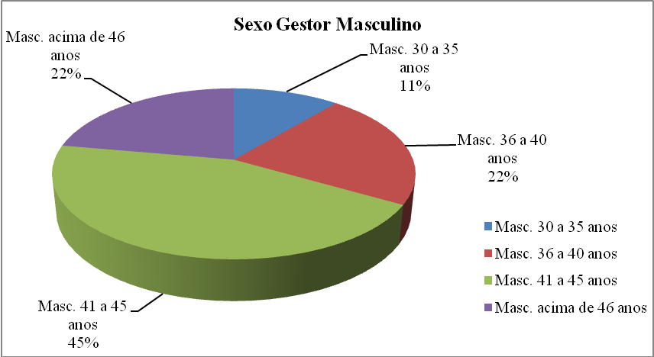
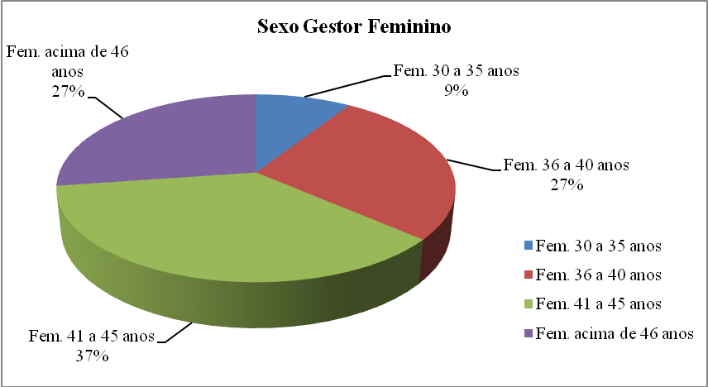

Fonte: Pesquisa de Campo/2009
Quanto aos dados sobre o estado civil, a maioria dos pesquisados masculino eram casados com 55%, os solteiros somaram apenas 11%, viúvos e separados somaram 22% respectivamente. Aos pesquisados femininos 55% eram casados, separados somaram 18%, os viúvos 18% e os solteiros somaram 9%. A citada predominância de gestores casados tanto do sexo masculino quanto feminino, justifica-se em função do cargo que ocupa junto à comunidade.
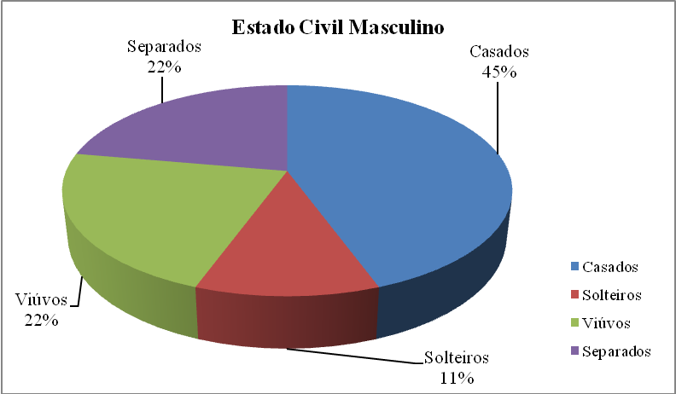
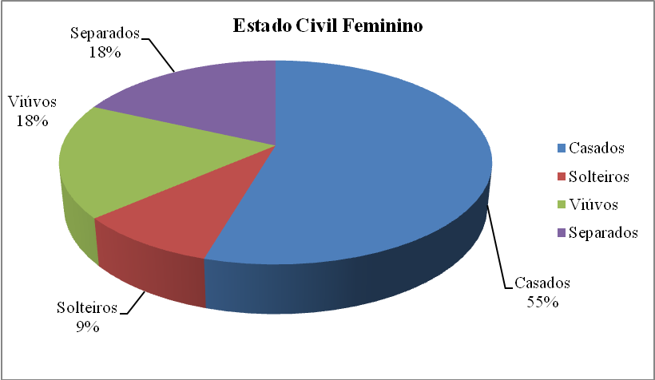
Gráfico 3 – Estado Civil Masculino Gráfico 4 – Estado Civil Feminino

Fonte: Pesquisa de Campo/2009
Em relação à titularidade do gestor masculino participante da pesquisa, verificou-se que 67% dos pesquisados a titulação predominante é de Especialistas, seguidos de 22% que possuem graduação, contra 11% com a formação em mestrado. Este item apresentou diferenças estatísticas significativas, em função das exigências estatutárias para o exercício da função de gestor escolar na rede pública, em contra partida o citado percentual sofre influência devido a uma gratificação remunerada nos proventos. Não foi considerada a titulação de doutor estatisticamente, por apenas um gestor fazer parte da mesma.
Para o gestor do sexo feminino participante, a predominância de 55% ficou a cargo dos especialistas, contra 27% para graduados e 18% para os portadores do curso mestrado.
Gráfico 5 – Titularidade Masculino Gráfico 6 – Titularidade Feminino
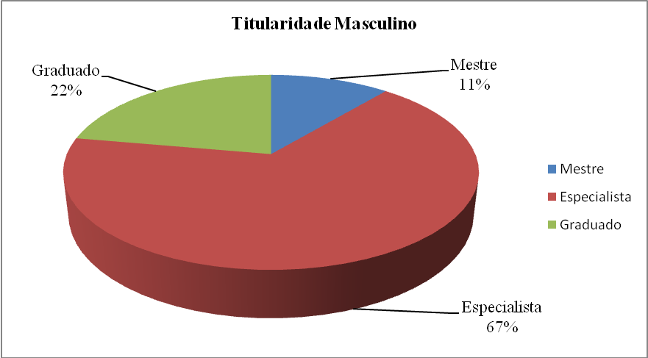
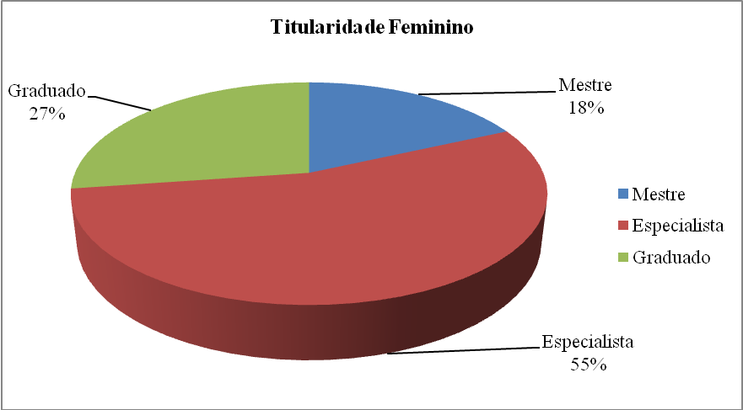

Fonte: Pesquisa de Campo/2009

Para a carga horária de trabalho exercida pelo gestor masculino, dos 100% pesquisados 56% faz parte do grupo com carga horária de 200 horas mensais e trabalham 08 horas diárias, contra 44% com carga horária de trabalho de 150 horas mensais, e trabalham apenas 5 horas diárias.
Para o gestor feminino, a carga horária predominante com diferença significativa é de 200 horas mensais com exercício da função por 08 horas diárias, é de 64%, seguido das gestoras que trabalham apenas 5 horas diárias, totalizando 150 horas mensais o percentual é 36%. Este fato é motivado pelo comprometimento que estas profissionais têm com a educação pública.

Gráfico 7– Carga Horária Masc. Gráfico 8 – Carga Horária Fem.
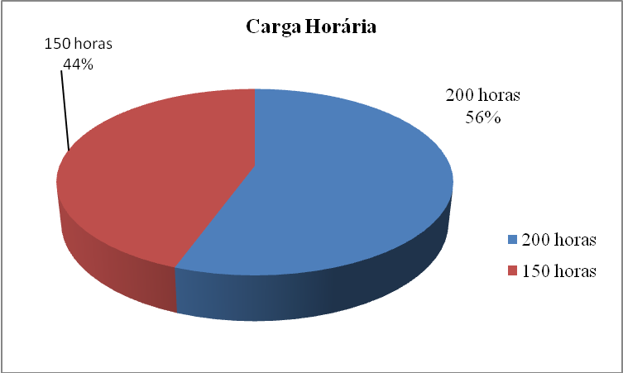
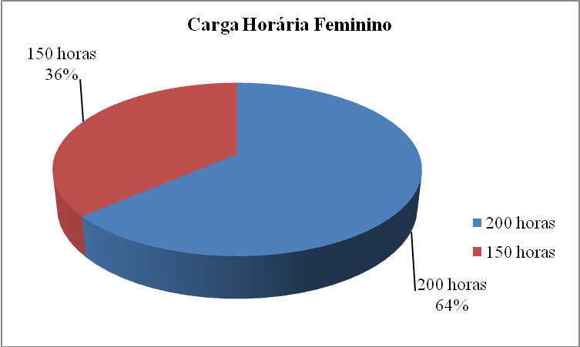

Fonte: Pesquisa de Campo/2009
Sobre a renda dos gestores pesquisados, não se classificou por sexo em função do salário de gestor ser o mesmo que recebe como professor de acordo com sua carga horária, assim, observou-se que 15% dos pesquisados recebem até 3 salários mínimos, na faixa de até 5 salários chega-se a 25% e a diferença significativa está nos gestores que recebem acima de 10 salários com o percentual de 60%, essa disparidade justifica-se em função do tempo de serviço, da carga horária e principalmente da gratificação pela função exercida como gestor.
Gráfico 9 – Renda
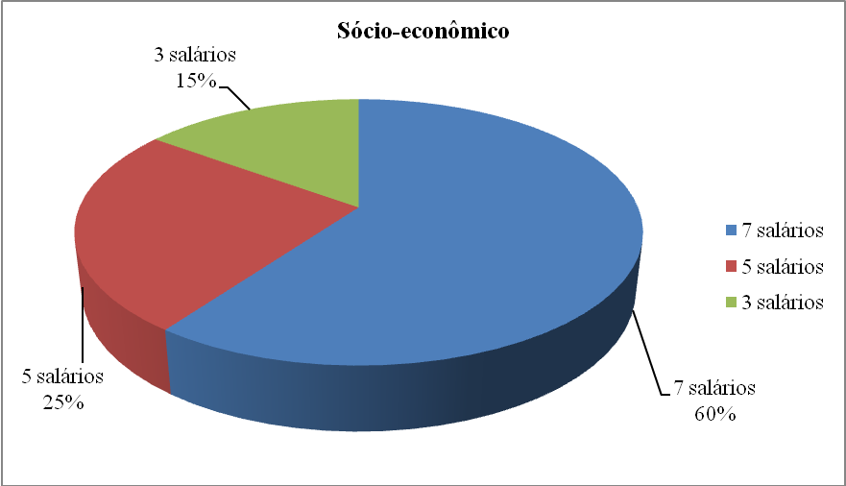

Fonte: Pesquisa de Campo/2009
Em relação a outras atividades educacionais que os gestores pesquisados exercem, observa-se no gráfico abaixo, que 51% responderam que sim, pois trabalham em outros estabelecimentos de ensino particular e 49% que responderam que não tem outras funções, por acreditar que se faz necessário a presença do gestor na escola durante o período estabelecido.

Gráfico 10 – Outras Atividades
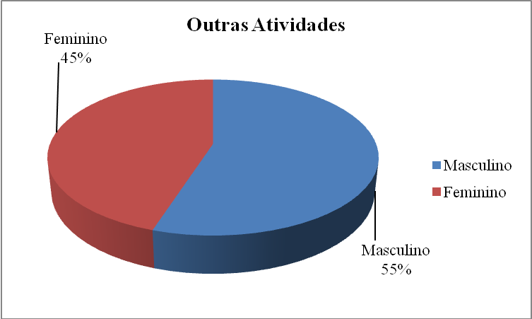

Fonte: Pesquisa de Campo/2009

De acordo com os gráficos abaixo, no item tempo de profissão, dos gestores masculino pesquisados, 11% estão na faixa entre 1 e 5 anos, 22% na faixa entre 6 e 10 anos, 45% entre 11 e 15 anos e acima de 16 anos de profissão como professor estão 22% dos pesquisados. Para o gestor do sexo feminino houve uma pequena variação a respeito de quantidade, pois para as faixas de 1 a 5 e 6 a 10 anos foi de 18% respectivamente, para a faixa de 11 a 15 anos, 27% e acima de 16 anos de profissão 37%, essa diferença entre masculino e feminino na faixa acima de 16 anos justifica-se em função do grupo feminino ter a docência como opção de emprego e renda.
Gráfico 11 – Tempo de Profissão – Masc. Gráfico 12 – Tempo de Profissão – Fem.
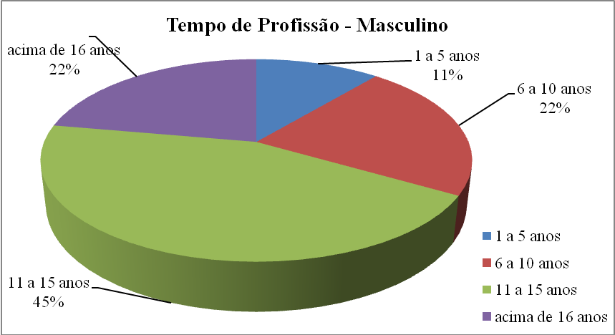
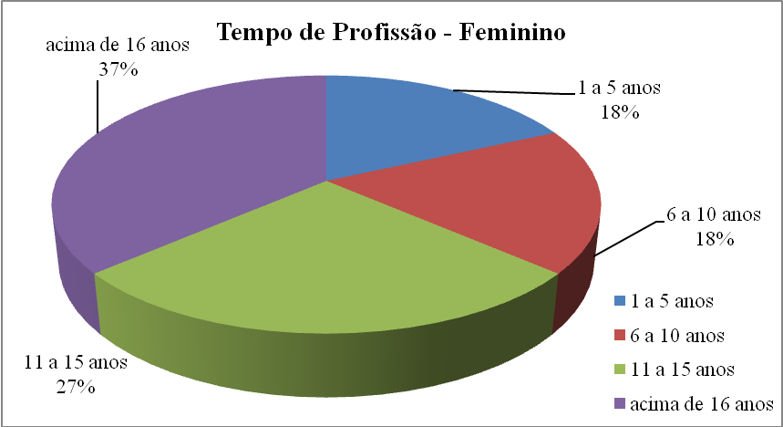

Fonte: Pesquisa de Campo/2009

Considerando que no instrumento de coleta de dados as perguntas fechadas tinha o objetivo de formar o perfil dos pesquisados, para as perguntas específicas ao tema seguiu-se a escala de Rensis Likert, com cinco dispositivos de avaliação, sendo duas concordantes: Concordo (C) e Concordo Plenamente (CP) uma neutra, Não Concordo Nem Discordo (N) e duas discordantes: Discordo (D) e Discordo Plenamente (DP).
Os gestores pesquisados ao serem inquiridos sobre, a coordenação pedagógica é importante no processo democrático, o resultado foi unânime, todos concordaram plenamente, a citada afirmação justifica-se por servir de base de sustentação ao trabalho do gestor.
Para o item, Participo juntamente com os professores na elaboração do Projeto Político Pedagógico da escola, 60% disseram que concordam com a afirmação (C), pois é um mecanismo de sustentação ao trabalho escolar e 40% disseram que concordam plenamente (CP), ressaltaram que o projeto é um roteiro a ser seguido por todos em prol de uma educação melhor.
Gráfico 13 – Projeto Político
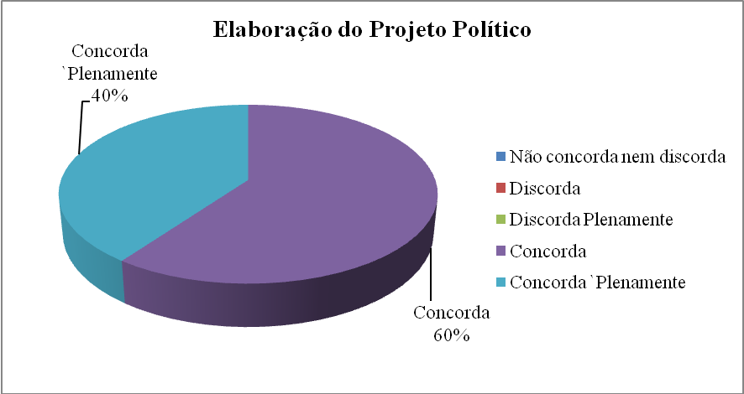

Fonte: Pesquisa de Campo/2009

Para o item, Conselho Escolar, Conselho de Classe e Grêmio Estudantil, existe na escola, 70% dos pesquisados concordam com a afirmação (C), enfatizando que são instrumentos de suporte à gestão democrática dentro de uma escola, 30% foram neutros, não concordam e nem discordam (N), esta posição pode-se considerar de não comprometimento mediante a lei de diretrizes e bases. Sobre a importância do conselho escolar para a gestão democrática, para 80% responderam que concordam plenamente (CP), 10% não concordam e nem discordam (N), justificando a posição anterior e 10% apenas concordaram (C).

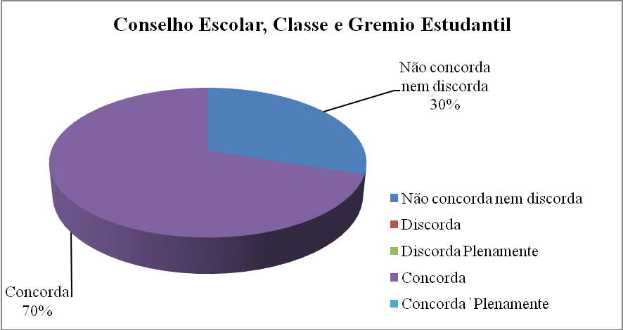
Gráfico 14 – Conselho Escolar, Classe e Grêmio Estudantil

Fonte: Pesquisa de Campo/2009
Perguntados sobre as reuniões para discussão das atividades pedagógicas são freqüentes, 50% concordam plenamente com a afirmação (CP), justificando que as discussões são fundamentais para que as atividades pedagógicas sejam concretizadas; 40% concordam com a afirmação (C), pois, é importante para o êxito educacional; 10% não concordaram e nem discordaram (N), por não participarem das reuniões.
Gráfico15 - Atividades Pedagógicas
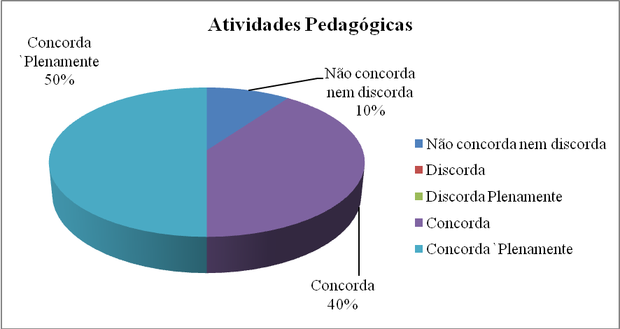

Fonte: Pesquisa de Campo/2009
Sobre a afirmação, o processo de eleição para o cargo de diretor segue os parâmetros da lei, a pesquisa apontou que 40% dos pesquisados concordaram com a afirmação (C), pois faz parte da Lei de Diretrizes da educação; 30% concordaram plenamente com a citada afirmação (CP), por considerar um dispositivo da lei, possível de aceitar, mesmo tendo opinião adversa; porém, para 20% dos pesquisados, a neutralidade é uma saída para não concordar e nem discordar (N), justificando a falta de comprometimento profissional e para 10% que discordaram da afirmação (D), não sabiam ou não souberam responder.
Gráfico 16 – Eleição de Diretor e a Lei
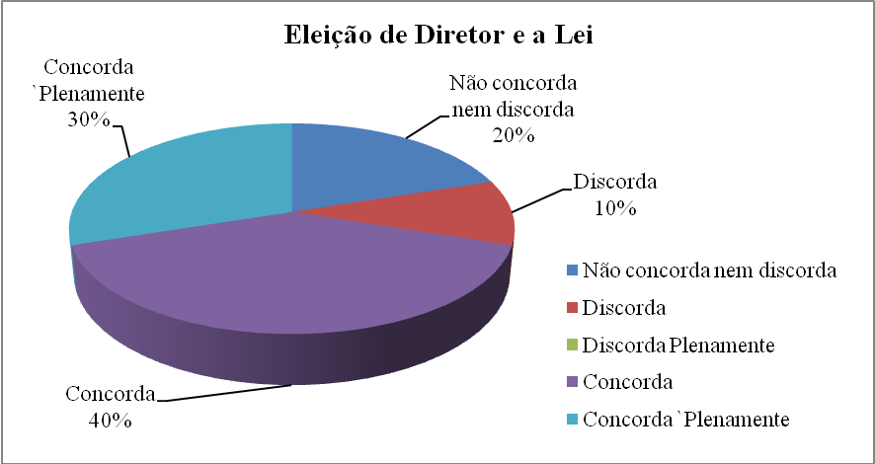

Fonte: Pesquisa de Campo/2009
Inquiridos sobre a comunidade participa ativamente das tomadas de decisões da escola, observou-se que 30% responderam que discordam plenamente da afirmação (DP), pois os mesmos não são convocados para as citadas decisões; 30% responderam que concordam plenamente (CP), porque há convocação por meio do conselho escolar; 20% responderam que discordam (D), pois não há o interesse por parte de alguns; 10% não concordaram e nem discordaram (N), por falta de envolvimento nestas questões e 10% concordaram com a afirmação (C), devido o interesse e participação dos mesmos.
Gráfico 17 – Tomada de Decisões da Escola
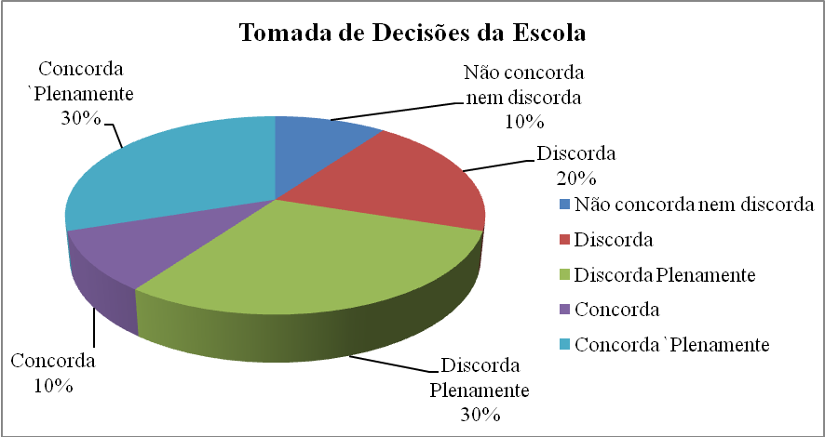

Fonte: Pesquisa de Campo/2009

Sobre a afirmação A direção e os alunos decidem em conjunto sobre a questão da avaliação, para 40% dos pesquisados que concordaram com a afirmação (C), acreditam fazer parte do projeto pedagógico da escola; 40% discordaram (D), por não serem chamados para opinar sobre as citadas questões; 10% concordaram plenamente (CP), pois os mesmos são convocados para tal fim; 10% discordaram plenamente da afirmação (DP), considerando que as decisões já foram tomadas, e será apenas uma participação.
Gráfico 18 – Questão de Avaliação
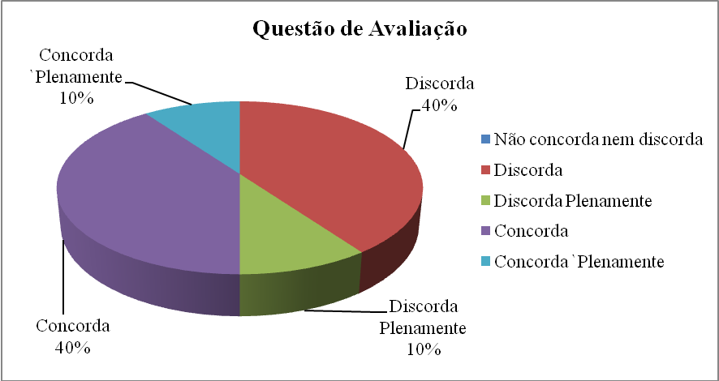

Fonte: Pesquisa de Campo/2009
Na afirmação, a presença dos pais na escola é compromisso da direção, notou-se que 40% discordaram da afirmação (D), considerando que não é compromisso somente da direção; 20% concordaram plenamente da afirmação (CP), acreditando que a citada iniciativa é dever da direção; 20% não concordaram nem discordaram (N), estes não se envolvem nem se preocupam com o citado fato; 10% discordaram plenamente da afirmação (DP), pensam que é função da coordenação pedagógica em convocar os pais; 10% discordam da afirmação (D), na certeza que deve partir do conselho escolar.
Gráfico 19 – Compromisso da Escola
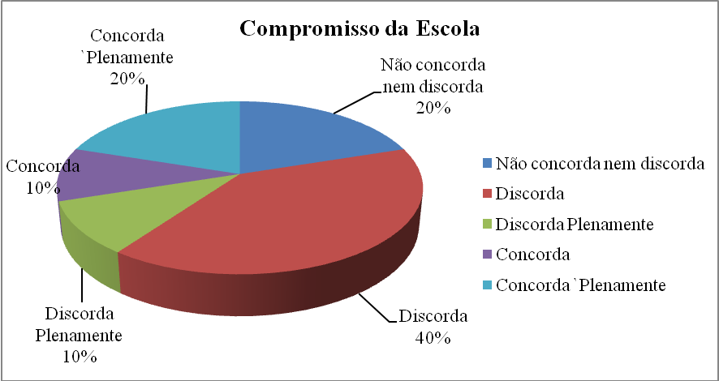

Fonte: Pesquisa de Campo/2009
Em relação à afirmação de que todo diretor da escola deve ser eleito pela comunidade escolar, a pesquisa apontou que 80% dos respondentes concordam plenamente da afirmação (CP), por considerar fundamental conhecer a proposta de trabalho do profissional e o mesmo ser eleito pela sua credibilidade; 20% concordam com a afirmação (C), devido estar contido na lei. As demais opiniões não concordo nem discordo, discorda e discorda plenamente não foram analisadas em função do valor percebido ser insignificante.
Gráfico 20 – Eleição para Diretor
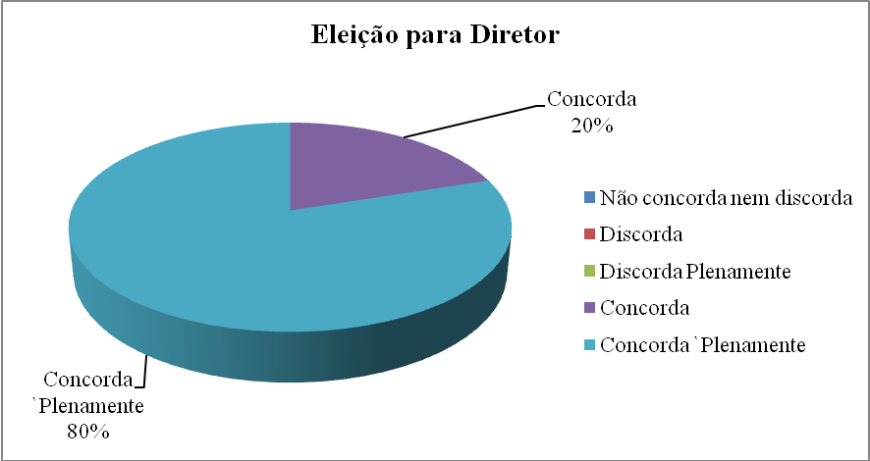

Fonte: Pesquisa de Campo/2009
      - Professores como informantes da pesquisa
Para o levantamento dos dados pessoais foram analisados: o sexo, idade, estado civil, titulação, carga horária e nível sócio-econômico.
A respeito do sexo dos pesquisados, totalizou-se 100 (cem) questionários, sendo 51% pertencente ao sexo masculino e 49% do sexo feminino. Em relação à idade, os pesquisados foram divididos em faixas etárias. Para os pesquisados do sexo masculino, percebeu-se que entre 25 a 30 anos, foram detectados 18%, na faixa 31 a 35 anos, 18%, com idade entre 36 a 40 anos, 26% e na faixa acima de 41 anos foram detectados 39%. As do sexo feminino, observou-se que entre 25 a 30 anos, houve o resultado de 19%, entre 31 a 35 anos, 17%, de 36 a 40 anos o percentual é de 25%, acima de 41 anos, o resultado é de 39%, predominando assim nas escolas pesquisadas, tanto nos professores masculinos e feminino, a idade acima de 41 anos, esta característica ocorre em função do tempo de serviço prestado na mesma instituição de ensino médio.

Gráfico 21 – Sexo Masc. Gráfico 22 – Sexo Fem.
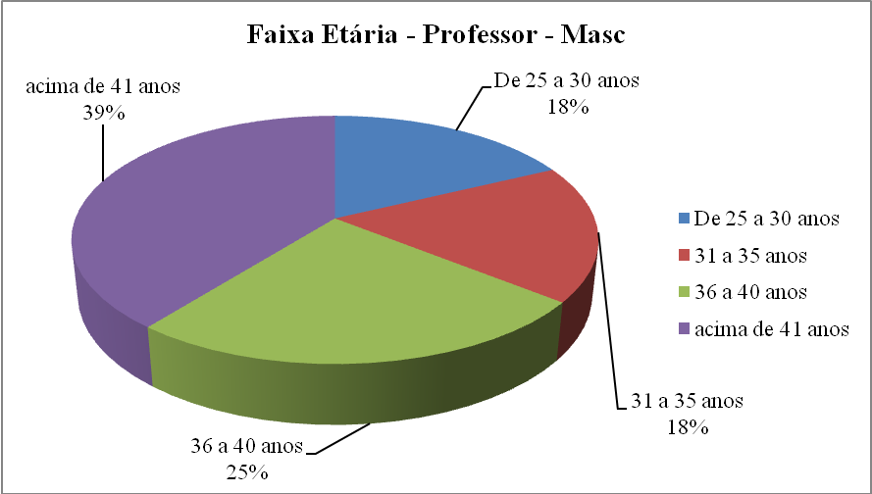
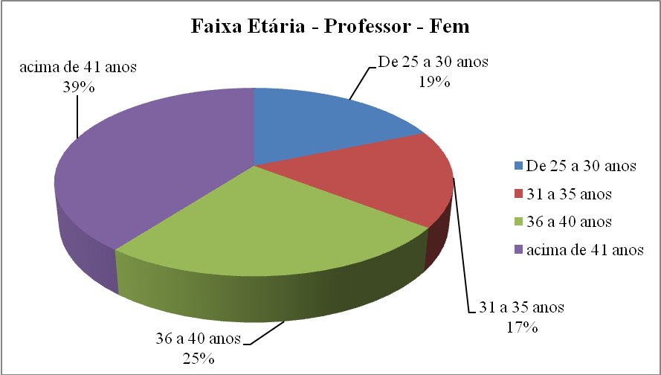

Fonte: Pesquisa de Campo/2009
Quanto aos dados sobre o estado civil, a maioria dos pesquisados masculino é casado com 53%, os solteiros somaram 33%, os viúvos são 2% e outros somaram 12%. Dos pesquisados feminino, 53% são casados, os solteiros somaram 33% os viúvos somaram 6% e outros 8%. A citada predominância de professores casados justifica-se em função da faixa etária predominante.
Gráfico 23 – Estado Civil – Masc. Gráfico 24 – Estado Civil – Fem.
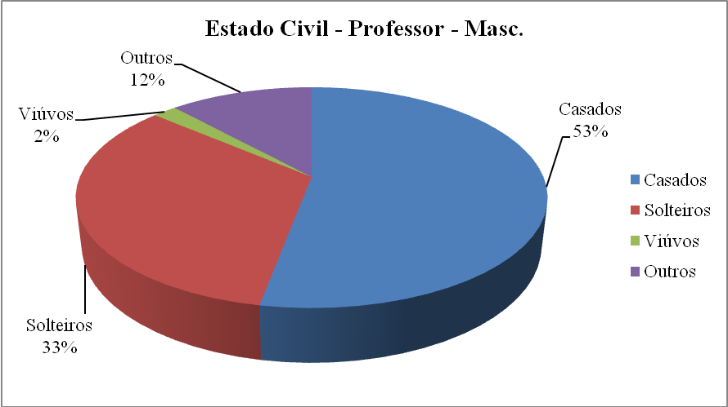
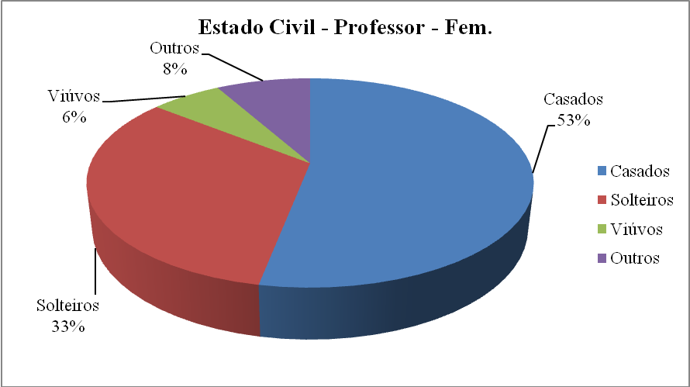

Fonte: Pesquisa de Campo/2009
Em relação à titularidade do professor masculino participante da pesquisa, verificou-se que 59% dos pesquisados a titulação predominante é de Especialistas, seguidos de 33% que possuem graduação, contra 4% com a formação em mestrado e doutorado. Este item apresentou diferenças estatísticas significativas, em função das exigências estatutárias para o exercício da função de professor na rede pública, em contra partida o citado percentual sofre influência devido a uma gratificação remunerada nos proventos.
Para o professor do sexo feminino participante, a predominância de 61% ficou a cargo dos especialistas, contra 35% para graduados e o mesmo percentual de 2% para os portadores do curso mestrado e doutorado.
Gráfico 25 – Titulação Fem. Gráfico 26 – Titulação Masc.
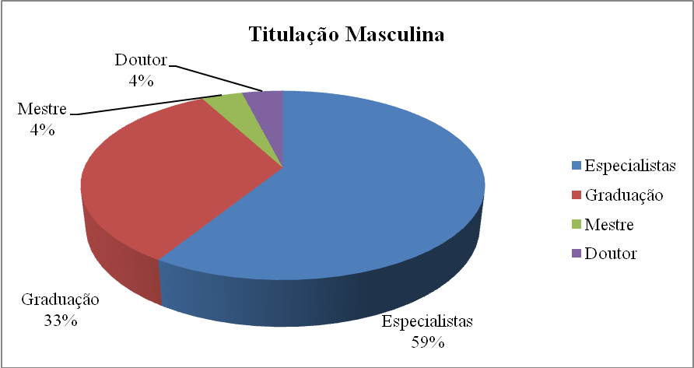
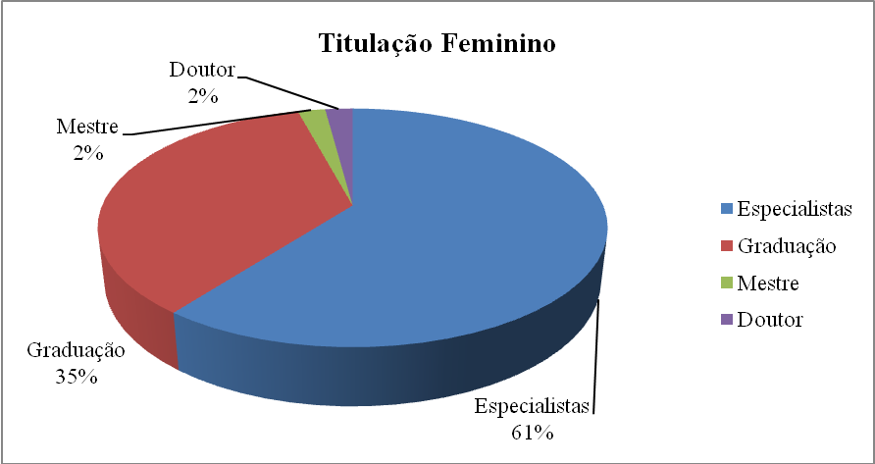

Fonte: Pesquisa de Campo/2009
Para a carga horária de trabalho exercida pelo professor, dos 100 pesquisados 56% faz parte do grupo com carga horária de 200 horas mensais e trabalham nos três turnos, contra 44% com carga horária de trabalho de 150 horas mensais, e trabalham apenas em dois turnos.
Em relação a outras atividades educacionais que os professores pesquisados exercem, 51% responderam que sim, pois trabalham em outros estabelecimentos de ensino particular e 49% responderam que não tem outras funções, devido a carga horária extensa de trabalho.
De acordo com os gráficos abaixo, no item tempo de profissão, dos professores masculino pesquisados, 11% estão na faixa entre 1 e 5 anos, 22% na faixa entre 6 e 10 anos, 45% entre 11 e 15 anos e acima de 16 anos de profissão como professor estão 22% dos pesquisados. Para o professor do sexo feminino houve uma pequena variação a respeito de quantidade, pois para as faixas de 1 a 5 e 6 a 10 anos foi de 18% respectivamente, para a faixa de 11 a 15 anos, 27% e acima de 16 anos de profissão 37%, essa diferença entre masculino e feminino na faixa acima de 16 anos justifica-se em função do grupo feminino ter a docência como opção de emprego e renda.

Gráfico 27 – Tempo de Profissão – Masc. Gráfico 28 – Tempo de Profissão – Fem.
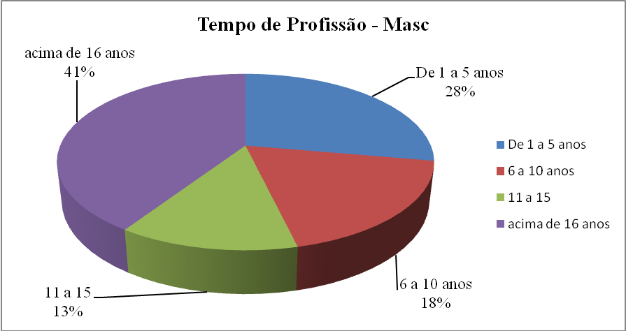
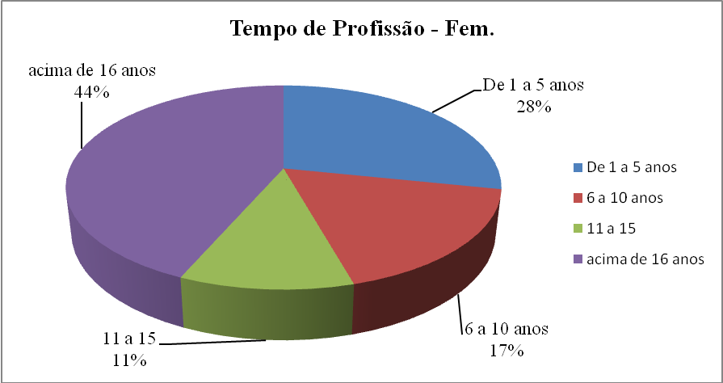

Fonte: Pesquisa de Campo/2009
Considerando que no instrumento de coleta de dados as perguntas fechadas tinha o objetivo de formar o perfil dos pesquisados, para as perguntas específicas ao tema seguiu-se a escala de Rensis Likert, com cinco dispositivos de avaliação, sendo duas concordantes: Concordo (C) e Concordo Plenamente (CP) uma neutra, Não Concordo Nem Discordo (N) e duas discordantes: Discordo (D) e Discordo Plenamente (DP).
Para a questão Participa ativamente na elaboração do Conteúdo Programático da Escola, 3% dos gestores respondente, disseram discordar plenamente desta afirmação (DP) justificando desencontro de horários; 8% discordaram da afirmação (D), por passar esta responsabilidade para os vices diretores; 25% foram neutros nesta afirmação, não concordaram nem discordaram (N), estes demonstraram descompromisso com a gestão educacional pública; 28% concordaram plenamente (CP) que participam da elaboração e 36% concordaram (C) que participam ativamente da elaboração do conteúdo programático da escola justificando restrições ao conteúdo elaborado e aplicado na escola.
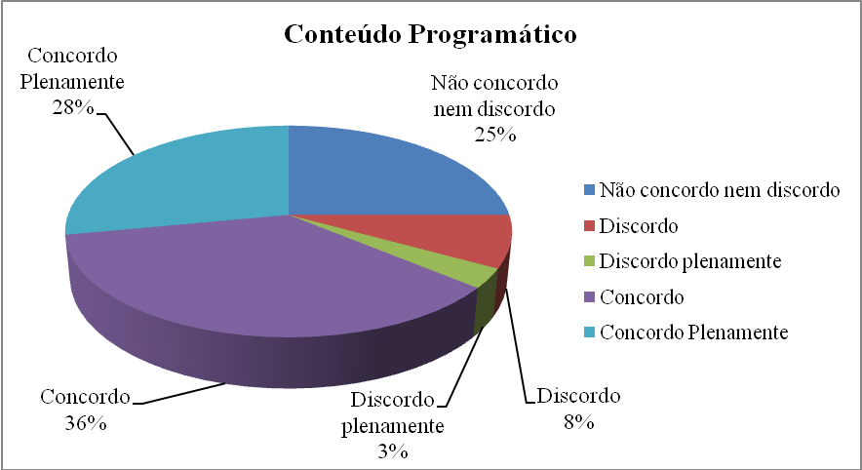
Gráfico 29 – Elaboração de Conteúdo Programático

Fonte: Pesquisa de Campo/2009
Para a afirmação se o professor utiliza recursos pedagógicos em sala de aula com a finalidade de integrar a turma, detectou-se que 42% dos pesquisados concordaram com a afirmação (C), pois realizam trabalhos em grupo com esse objetivo; 32% concordaram plenamente desta afirmação (CP), porque além de realizar trabalhos em grupo, fazem atividades voltadas para a questão dos valores como: cooperação, colaboração e interação; 9% não concordaram e nem discordaram com a afirmação (N), nestes foram observados a neutralidade, fator que pode-se dizer, a falta de compromisso docente; 9% discordaram da afirmação (D), dizendo que não há tempo para isso, já que o conteúdo programático das disciplinas são extensos; 8% discordam plenamente da afirmação (DP), ressaltando que além dos conteúdos extensos, a escola prepara para o vestibular por meio de simulados, provas e outros.
Gráfico 30 – Recursos Pedagógicos
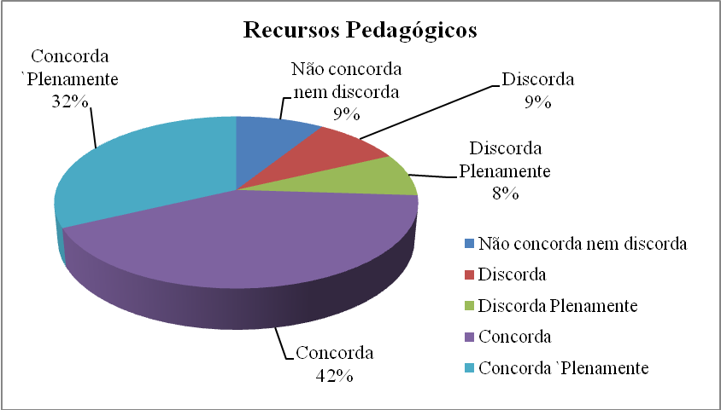

Fonte: Pesquisa de Campo/2009
Foi afirmado que os professores organizam suas aulas de forma que os alunos possam questionar o conteúdo dado, porém, verificou-se que 44% concordaram com a afirmação (C), pois os alunos tem abertura para o questionamento; 43% concordam plenamente (CP), pelo fato de se trabalhar a cidadania; 7% ficaram neutros nesta afirmação, não concordaram e nem discordaram (N), demonstrando um total desinteresse ; 6% discordam da afirmação (D), pois pensam que a democracia não é boa para o processo ensino e aprendizagem e os alunos podem confundir.

Gráfico 31 – Organização das Aulas
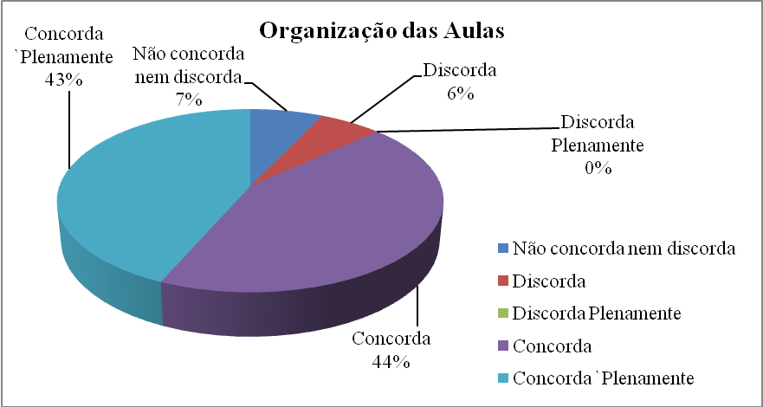

Fonte: Pesquisa de Campo/2009
Sobre a afirmação Planeja regularmente ações voltadas para gestão democrática, por meio desta afirmação, obteve-se os seguintes resultados: 43% concordam com a afirmação (C), demonstrando compromisso com a gestão democrática; 21% concordam plenamente desta afirmação (CP), pensam que o tema é importante no contexto escolar; 20% são neutros, não concordam e nem discordam (N), ainda não pensaram nisso; 10% discordam da afirmação (D), pois não realizam tais atividades; 6% discordam plenamente (DP), pensam que o tema é uma utopia nas escolas.
Gráfico 32 – Planejamento de Ações
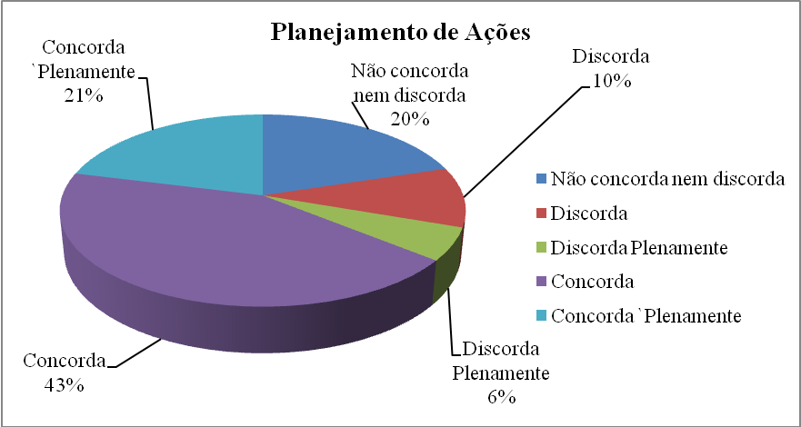

Fonte: Pesquisa de Campo/2009
A afirmação, se os equipamentos de suporte didático da escola são suficientes, 33% dos pesquisados discordaram da afirmação (D), porque apesar da escola possuir alguns equipamentos, porém, não são utilizados; 30% concordaram plenamente da afirmação (CP), pois utilizam diariamente para facilitar o trabalho pedagógico; 18% discordaram plenamente da afirmação (DP), devido os equipamentos ficarem guardados na sala da diretora ou estarem com defeito; 14% foram neutros, não concordaram nem discordaram da afirmação (N), pois demonstraram desinteresse e apenas 5% concordaram com a afirmação (C), dizendo que são suficientes.
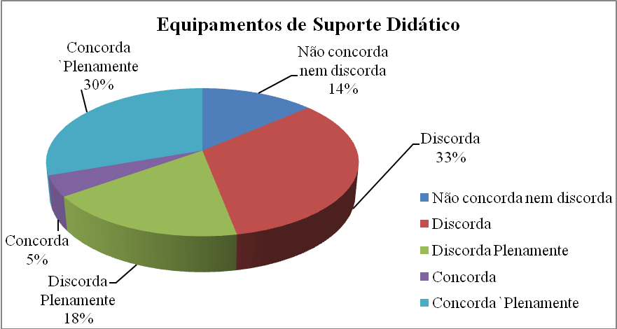
Gráfico 33 – Equipamento de Suporte Didático

Fonte: Pesquisa de Campo/2009
Em relação a questão a gestão democrática é levado a sério de acordo com a LDB, 37% responderam que concordaram com a afirmação (C), ressaltando que a existência do conselho escolar é um mecanismo legal para apoiar o trabalho do gestor; 22% responderam que discordaram da afirmação (D), porque a comunidade escolar não é convocada para participar das decisões na escola; 17% responderam que não concordam e nem discordam, ficando neutros (N), pois não entenderam; 15% responderam que concordaram plenamente (CP), porque a escola vivenciou eleição direta para diretor e 9% responderam que discordaram plenamente (DP), pois afirmam que não existe gestão democrática.
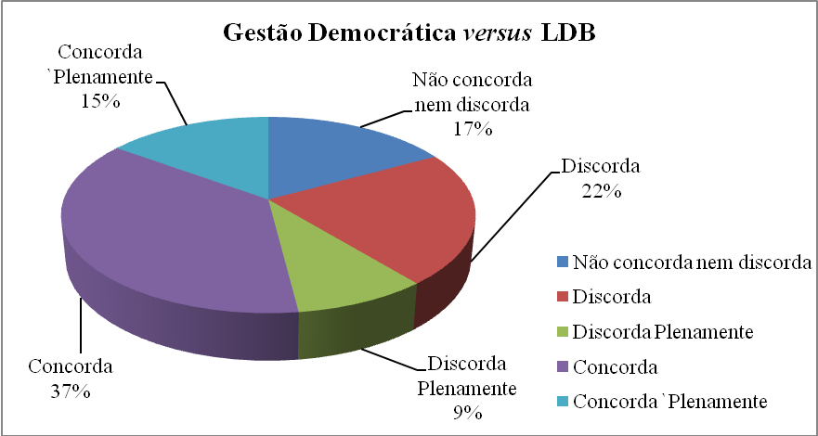
Gráfico 34 – Gestão Democrática versus LDB

Fonte: Pesquisa de Campo/2009
Inquiridos sobre se conhecem escola que aplica a gestão democrática, 40% dos pesquisados concordaram com a afirmação (C), ressaltando que já vivenciaram eleição direta para diretor em outra escola; 23% ficaram neutros, pois, não concordaram e nem discordaram (N), demonstraram apatia no momento; 22% discordaram da afirmação (D), porque pensam que o processo de gestão democrática ainda é muito lento, apesar da lei vigente; 10% concordaram plenamente (CP), pois, enfatizaram que as escolas atualmente vão vivenciar eleição direta para diretor, amparados em uma Resolução da Secretaria de Estado de Educação do Estado do Pará e 4% discordaram plenamente da afirmação (DP), pois explicaram que é notório o conceito errôneo de democracia que se tem.
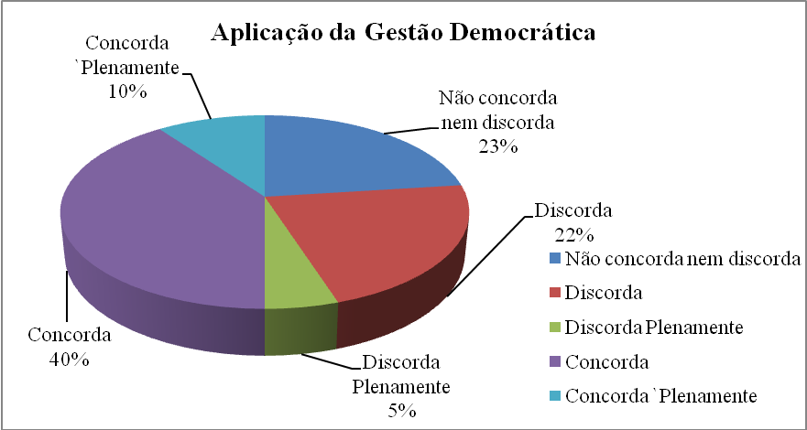
Gráfico 35 – Aplicabilidade em Gestão

Fonte: Pesquisa de Campo/2009
Sobre a afirmação o conselho escolar é atuante, 29% dos pesquisados concordaram com a afirmação (C), devido o apoio incondicional ao trabalho escolar; em 28% dos pesquisados foi observado a neutralidade em responder a afirmação, logo, não concordaram e nem discordaram (N); 18% discordaram da afirmação (D), dizendo que o conselho escolar só tem um único objetivo que é o financeiro; 12% discordaram plenamente da afirmação (DP), pois o conselho escolar não tem número suficiente de conselheiros para decidir sobre os rumos da escola e 12% concordaram plenamente da afirmação (CP), pois pensam que é o respaldo ao trabalho do gestor. Assim sendo, o conselho escolar apesar de todos os entraves que foram citados acima, é atuante, no sentido, de que é uma pessoa jurídica e respalda o trabalho da escola, pois, todos os seus segmentos tem representatividade.

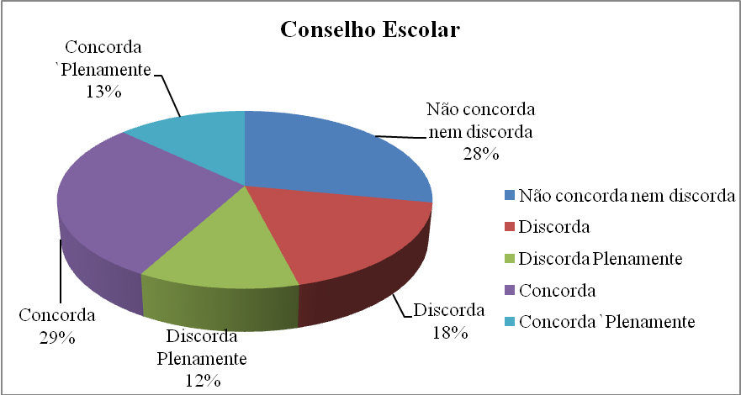
Gráfico 36 – Conselho Escolar atuante

Fonte: Pesquisa de campo/2009
Para a afirmação que o estado civil do professor interfere na relação com os alunos, observou-se que 39% dos pesquisados discordaram plenamente da afirmação (DP), dizendo que não influencia; 23% discordaram desta afirmação (D), pois pensam que o compromisso profissional que é importante; 23% foram neutros na afirmação, não concordaram e nem discordaram (N); 9% concordaram com a afirmação (C), pois pensam que o professor casado tem mais paciência com os alunos; 6% concordaram plenamente com a afirmação (CP), reiterando que o solteiro é intolerante.
Gráfico 37 – Relação com Alunos
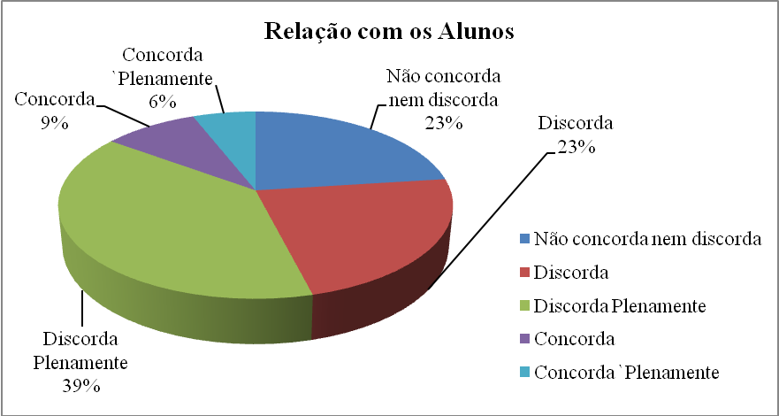

Fonte: Pesquisa de campo/2009
Com relação a afirmação, se a utilização dos espaços pedagógicos concretiza a teoria, 43% dos pesquisados concordaram com a afirmação (C), pois pensam que a relação entre teoria e prática é ponto fundamental na aquisição do conhecimento; 22% concordaram plenamente com a afirmação (CP), pois ressaltaram que praticando é que se aprende; 20% não concordaram e nem discordaram (N), devido o não entendimento da pergunta; 9% discordaram da afirmação (D), pois são professores antigos e que se detém apenas no quadro de giz e 6% discordaram plenamente (DP), pois explicaram que não tem tempo para isso.
Gráfico 38 – Espaços Pedagógicos
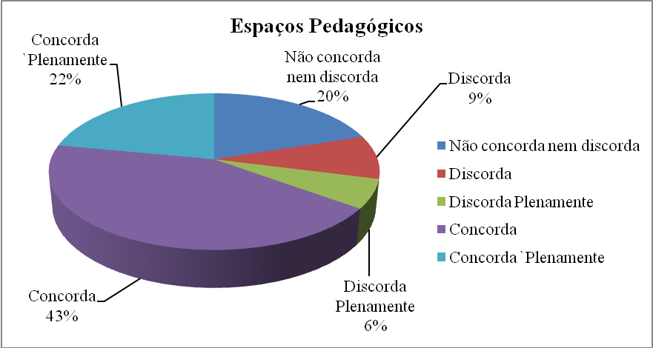

Fonte: Pesquisa de Campo/2009
4.8.1.3. Os alunos como informantes da pesquisa
Para o levantamento dos dados pessoais foram analisados: o sexo, idade e nível sócio-econômico.
A respeito do sexo dos pesquisados, totalizou-se 100 (cem) questionários, sendo 60% pertencente ao sexo feminino e 40% do sexo masculino, como mostra o gráfico abaixo.
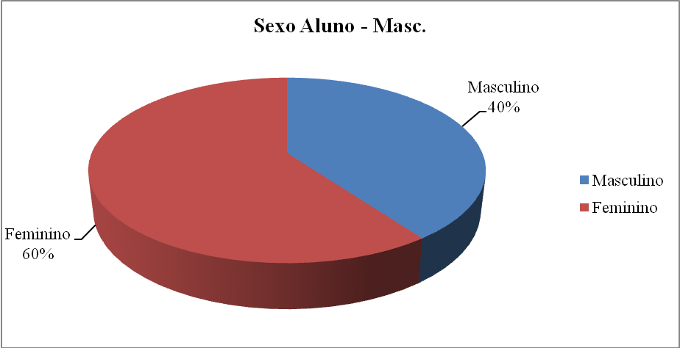
Gráfico 39 – Sexo alunos

Fonte: Pesquisa de Campo/2009
Em relação à idade, os pesquisados foram divididos em faixas etárias e analisados por sexo. Sendo que no sexo feminino, 50% estão na faixa de 16 anos; foram detectados 28%, na faixa de 17 anos e 22% na faixa de 18 anos. Há predominância assim nas escolas pesquisadas, de alunos do sexo feminino com idade de 16 anos. Esta faixa etária é considerada dentro dos padrões da lei educacional.
Gráfico 40 – Idade Fem. Gráfico 41 – Idade Masc.
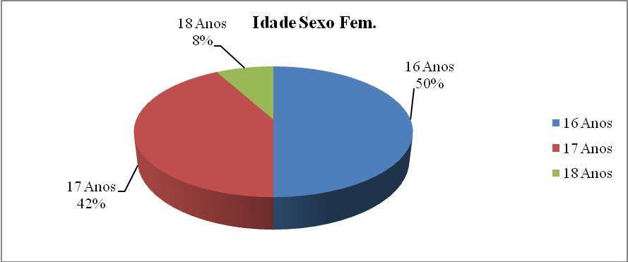
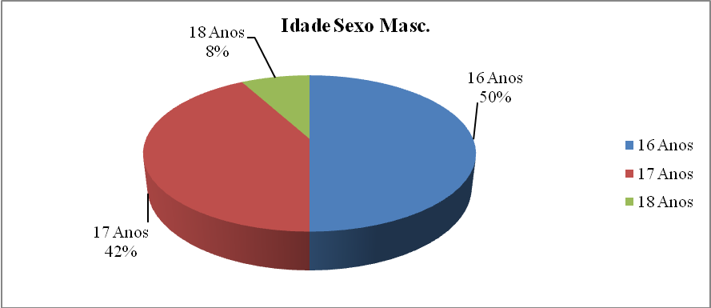

Fonte: Pesquisa de Campo/2009
Em relação ao nível socioeconômico dos pesquisados, os dados mostram que 55% residem em bairros da periferia. Esse fato acontece, devido os mesmos buscarem um ensino melhor, porque a referida escola tem um programa de preparação ao vestibular; 20% residem em bairros distantes, por acreditarem e gostarem da escola e dos professores; 15% moram em bairros próximos pela comodidade e 10% dos pesquisados moram em cidades do interior próximo à capital.
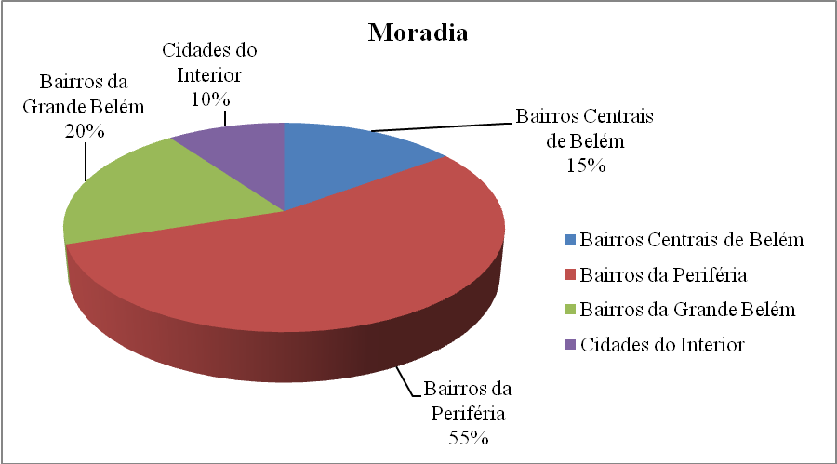
Gráfico 42 – Moradia

Fonte: Pesquisa de Campo/2009
Sobre a afirmação, o aluno sabe o que é a gestão democrática, 33% dos pesquisados não concordaram nem discordaram (N), observou-se que não entenderam a afirmação, logo, foram neutros; 27% concordaram com a afirmação (C), pois já tiveram leitura sobre o tema; 22% discordaram da afirmação (D), pelo fato de ainda não ter acesso a essa informação; 13% discordaram totalmente da afirmação (DP), nunca ouviram falar no assunto e 5% dos pesquisados concordaram plenamente com a afirmação (CP), porque além de saber sobre o tema, já fizeram parte de grêmio estudantil.
Gráfico 43 – O Aluno e a Gestão Democrática
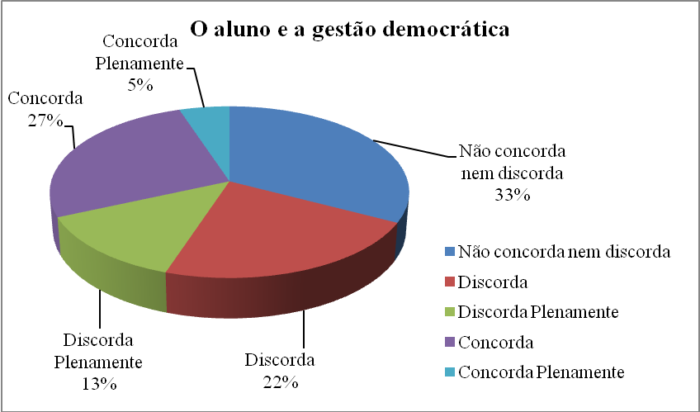

Fonte: Pesquisa de Campo/2009
Sobre a afirmação, há disciplina no currículo que discute gestão democrática na escola, 30% dos pesquisados foram neutros, isto os levou a não concordarem nem discordarem (N); 27% concordaram com a afirmação (C), dizendo que em alguns momentos em sala de aula é discutido o tema, assim como também em eventos promovidos pela escola; 18% discordaram plenamente da afirmação (DP), acreditam que a escola não abre espaço para a citada discussão, justificando que não há tempo para isso; 15% discordaram da afirmação (D), expondo que os professores não fazem a discussão preocupados com o que pode acontecer se isso ocorrer e 10% concordaram plenamente com a afirmação (CP), porque os professores realizam discussões sobre o tema de forma sutil.

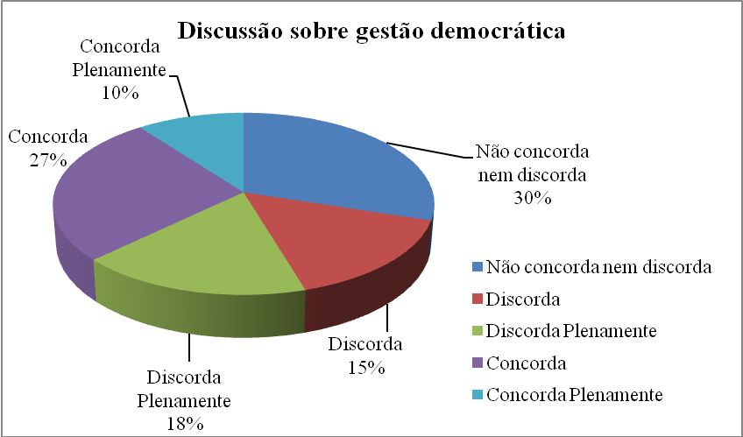
Gráfico 44 – Discussão da gestão democrática na escola

Fonte: Pesquisa de Campo/2009
Na afirmação a gestão democrática faz parte do Projeto Pedagógico da escola, 31% dos pesquisados concordaram com a afirmação (C), enfatizando que no projeto pedagógico da escola o tema faz parte do mesmo; 25%, pois não concordaram nem discordaram da afirmação (N), devido não entenderem a afirmação; 21% concordaram plenamente da afirmação (CP), isto se baseia pelo fato de que na avaliação do projeto, que é feito anualmente por todos os segmentos da escola, são discutidos e elaborados questões sobre o tema em pauta; 13% discordaram plenamente da afirmação (DP), acreditam que não faz parte do projeto, pois não houve divulgação informando sobre isso e 10% discordaram da afirmação (D), porque os alunos não são comunicados pela direção.
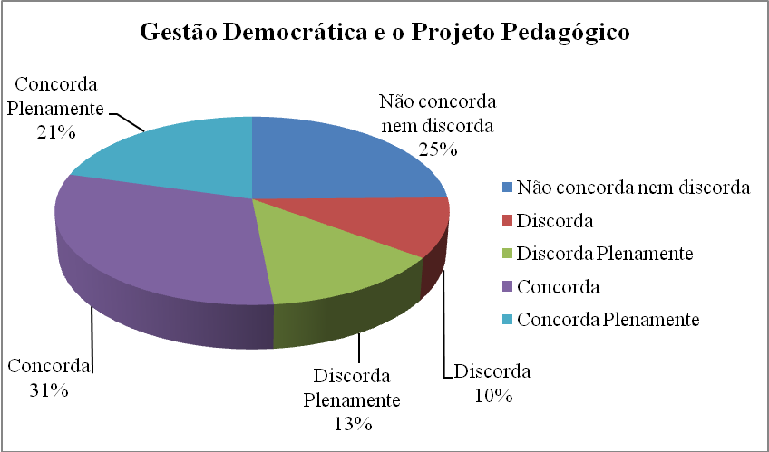
Gráfico 45 – Gestão Democrática e o Projeto Pedagógico

Fonte: Pesquisa de Campo/2009
Com relação a afirmação, é importante o Grêmio Livre na escola, 46% concordaram com a afirmação (C), pois é um instrumento de reivindicação junto à direção; 36% concordaram plenamente com a afirmação (CP), dizendo que o grêmio é uma associação dos estudantes deliberativo; 11% não concordaram nem discordaram (N), percebeu-se que na citada assertiva não houve entendimento; 6% discordaram plenamente (DP), pelo fato de alguns grêmios promoverem somente bailes e 1% discordou da afirmação (D), ressaltando que os grêmios existem apenas com uma finalidade, tornar-se oposição ao trabalho da direção.
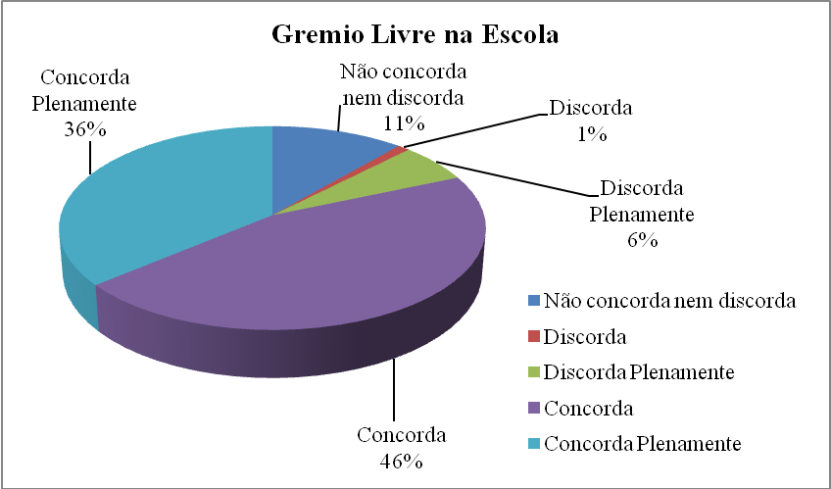
Gráfico 46 – Grêmio Livre

Fonte: Pesquisa de Campo/2009

Para a afirmação, os conhecimentos que recebo em sala de aula são suficientes para a minha formação, 29% não concordaram nem discordaram (N), devido ao fato de não entenderem a afirmação ou não souberam responder; 22% concordaram com a afirmação (C), porque é importante os conhecimentos recebidos na escola; 19% concordaram plenamente da afirmação (CP), baseado na explicação de que a maioria dos professores contextualiza os conhecimentos e 18% discordaram plenamente da afirmação (DP), pelo fato das aulas não serem interessantes e os professores são desmotivados e 12% discordaram da afirmação (D), dizendo que as aulas são chatas.
Gráfico 47 – Conhecimento versus Formação
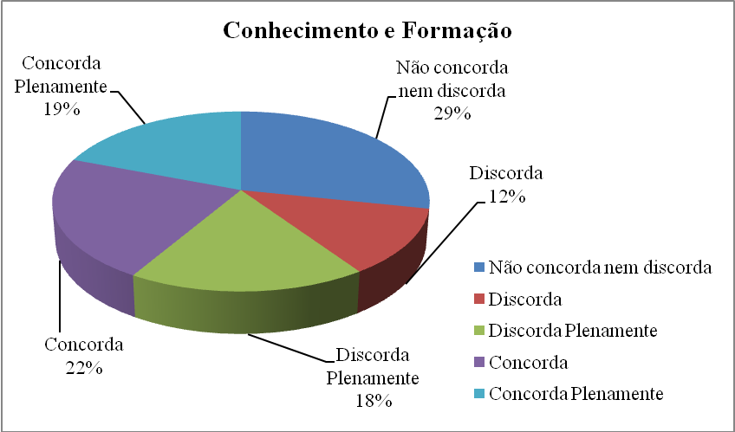

Fonte: Pesquisa de Campo/2009
Em relação a afirmação, considero importante o Conselho Escolar, 48% dos pesquisados concordaram plenamente com a afirmação (CP), por ser um órgão deliberativo dentro da escola; 39% concordaram com a afirmação (C), explicando que incentiva e movimenta o estudante no sentido de,cumprir com suas tarefas; 10% não concordaram nem discordaram (N), por desinformação da citada afirmação; 2% discordaram plenamente da afirmação (DP), por acreditar que o conselho escolar é inexistente na escola e apenas 1% discordou da afirmação (D), devido não conhecer as pessoas que fazem parte do mesmo.
Gráfico 48 – Conselho escolar
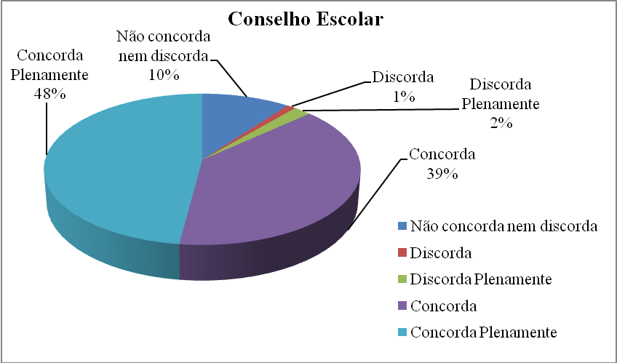

Fonte: Pesquisa de Campo/2009
Sobre a afirmação, a prova é a única atividade de avaliação dos alunos, 32% dos pesquisados não concordaram nem discordaram da afirmação (N), por não saber responder; 29% discordaram plenamente da citada afirmação (DP), porque a escola segue os parâmetros da lei, no que tange o item avaliação; 19% discordaram com a afirmação (D), devido ao fato de que os professores realizam outras formas de avaliar, apesar de prepará-los ao vestibular, porém, paralelo a isso trabalham o lado holístico do alunado; tanto os 13% que concordaram com a afirmação (C) e os7% que concordaram plenamente com a afirmação (CP), ambos reiteram a citada afirmação.
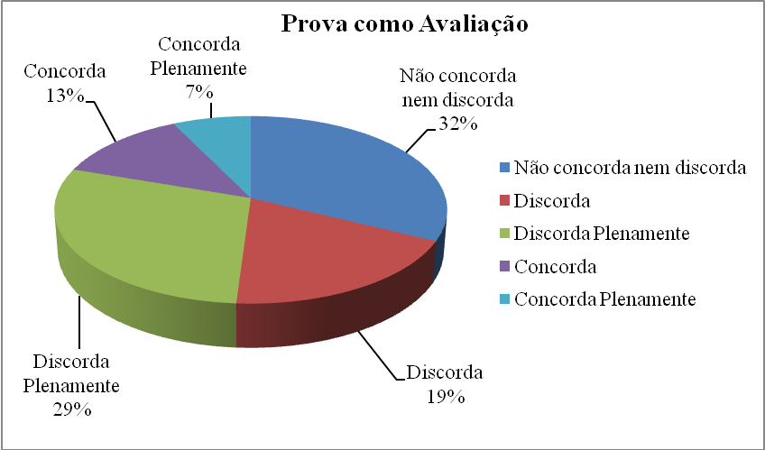
Gráfico 49 – Prova como Avaliação

Fonte: Pesquisa de Campo/2009
Com relação a afirmação, considera importante a eleição direta para diretor, 47% concordaram plenamente com a afirmação (CP), pois praticam a democracia dentro da escola; os 38% que concordaram com a afirmação (C), o diretor tem o respaldo da comunidade escolar pelo voto; 8% não concordaram nem discordaram da afirmação (N), não souberam responder; 4% discordaram plenamente (DP), pois demonstraram desinteresse pelo citada afirmação e os 3% que discordaram da afirmação (D), para esses pesquisados tanto faz.
Gráfico 50– Eleição para Diretor
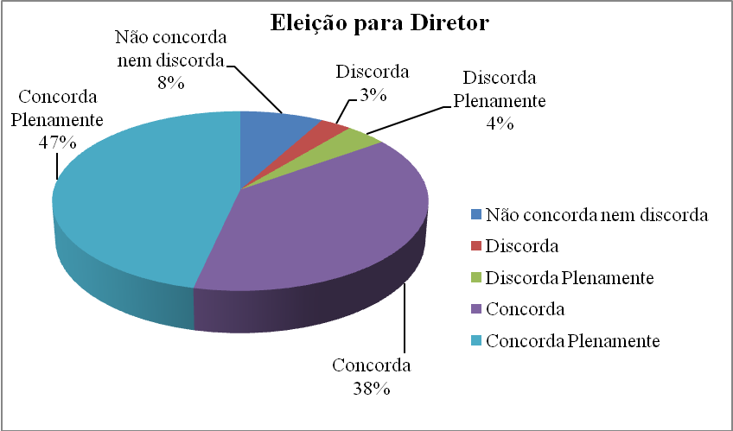

Fonte: Pesquisa de campo/2009
A afirmação, o Conselho Escolar promove assembléias, 34% dos pesquisados concordaram com a afirmação (C), reafirmando a citada questão; 34% dos pesquisados não entenderam a afirmação, por isso não concordaram nem discordaram (N); 16% discordaram plenamente da afirmação (DP), pois nunca participaram de assembléias na referida escola; 9% concordaram plenamente da afirmação (CP), ressaltando que eventualmente é realizado assembléias com a comunidade escolar e 7% discordaram (D), porque as decisões vem de cima para baixo.
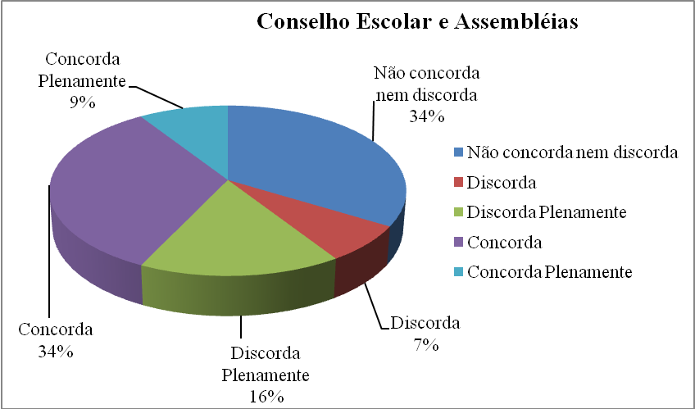
Gráfico 51 – Conselho Escolar e Assembléias

Fonte: Pesquisa de campo/2009
Para a afirmação, participo de Reunião de Representante de turma, 27% não concordaram nem discordaram da afirmação (N), sem ter o entendimento da questão; 23% concordaram com a afirmação (C), que houve a participação em reuniões com representantes de turma e a direção; os 22% que concordaram plenamente (CP), explicaram que há a iniciativa de realização da citada afirmação, também pelos estudantes; 19% discordaram plenamente da afirmação (DP), acreditando que cabe a direção as tomadas de decisão da escola e 9% discordaram da afirmação (D), mencionando que a responsabilidade da escola é do conselho escolar.
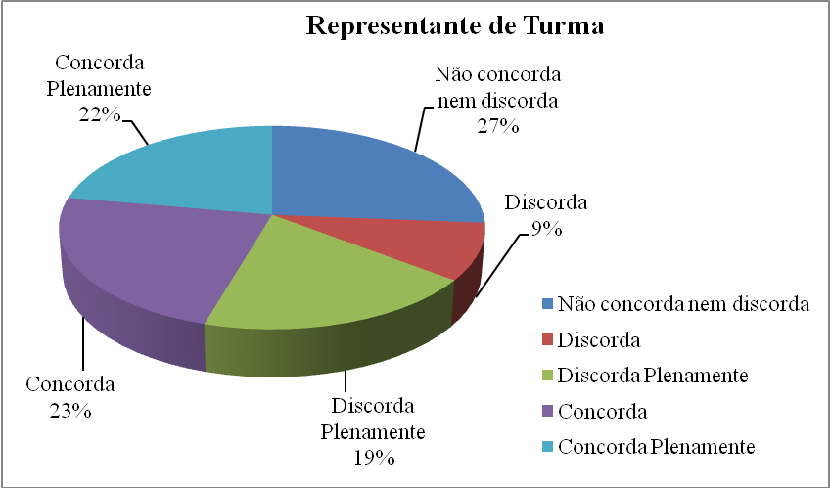
Gráfico 52 – Representante de Turma

Fonte: Pesquisa de Campo/2009
4.8.2. Análises Ideográficas e Nomotética
Para Moreira (2002) a análise ideográfica trata das falas dos sujeitos, das descrições ingênuas daquilo que foi veiculado na entrevista pelo sujeito que colaborou com a pesquisa, registrando, sua sensibilização e a inteligibilidade. Essa análise mostra de que forma o pesquisador viu e ouviu, na dimensão do sensível, as falas consideradas significativas, uma compreensão que orientará as unidades de significados que passam a constituir os dados da pesquisa, os elementos estruturais do fenômeno.
Por meio das entrevistas com os gestores, professores e alunos, levantou-se dados que tornaram-se relevantes, nos quais, identificou-se o processo de gestão democrática em escola pública e, conseqüentemente buscou-se saber se este fato é uma realidade ou utopia e em quais escolas ocorrem, a partir da seguinte pergunta: O Conselho de Classe, Conselho Escolar, Grêmio Estudantil, Projeto Político Pedagógico e a Eleição direta para Diretor são mecanismos utilizados em sua escola?
Este estudo permitiu verificar que os todos os pesquisados na sua maioria não possuem conhecimentos a respeito dos citados mecanismos e de sua utilização, apenas a minoria da população pesquisada é que demonstrou conhecer os mecanismos inquiridos e quanto a sua utilização registraram que são usados em parte nas escolas de origem.
Participaram da pesquisa duzentos e vinte respondentes divididos entre, gestores, professores e alunos, estes, matriculados nas três séries do ensino médio de instituição pública de ensino, os quais responderam individualmente a um questionário com perguntas fechadas e outras com afirmações baseadas ao método de Likert.
Em função do número dos entrevistados, os mesmos não serão identificados e o conteúdo das entrevistas serão transcritos, porém serão consideradas as respostas dadas pelos entrevistados os quais expressaram-se livremente seus pensamentos e de modo singular, igualmente as demais perguntas que surgiram no decorrer das entrevistas na tentativa de clarificar as estruturas dos seus pensamentos, levando em conta suas experiências de vida.
Após análise de todos os questionários, reunir cinco gestores dos vinte trabalhos realizados com respostas aproximadas para que pudesse ser feita análise singular de cada uma das respostas dadas, com os seguintes nomes fictícios: André, Paulo, Lúcia, Cândida e Denise. Dos cem professores pesquisados apenas oito foram identificados com nomes fictícios de: José Pedro, Cristóvão, Luis, Isabel, Sandro, Cícero, Nazaré e Márcia e em relação aos alunos serão identificados com nomes fictícios apenas seis, sendo eles: Antônio Carlos, Pedro Luiz, Nonato, Eduarda Lacerda, Mônica e Ray.
4.8.2.1. Análise singular dos gestores
André, 42 anos, gestor da rede pública de ensino. Com 20 anos de experiência de magistério, destes, os últimos cinco anos trabalhando na Escola Estadual de Ensino Fundamental e Médio Deodoro de Mendonça. Considerado pela comunidade estudantil como um ótimo professor, busca na prática demonstrar suas qualidades, é amigo de todo o corpo docente da escola e principalmente dos alunos. Ao ser inquirido sobre gestão democrática na escola pública, o mesmo diz: que só existe na lei, que as escolas públicas não tem autonomia para aplicá-la, em função da intervenção e da política partidária dentro dos estabelecimentos de ensino público em Belém do Pará. E ai, qual é sua atitude frente essa situação (pergunto). Procuro fortalecer o trabalho da gestão escolar, junto ao conselho escolar, e vou levando.
Paulo, gestor há mais de dez anos, graduado em Pedagogia, cursando mestrado em educação pela Universidade de Taubaté/SP, capacitado com vários cursos de extensão e especialização todos em educação, considerado pelos professores como dinâmico e atuante. Para os alunos, é um diretor legal, mas do tipo linha dura, ajuda no que é possível, mas se tiver que punir não pensa duas vezes. Ao ser perguntado sobre a gestão democrática na escola em que atua, ele respondeu com facilidade que prioriza as decisões da comunidade escolar, se isto é gestão democrática, então, nossa escola segue o que está na lei.
Lúcia, 40 anos, gestora da Escola Estadual de Ensino Fundamental e Médio Pinto Marques há 16 anos, especialista em Gestão Escolar, nos últimos três anos tem buscado trabalhar a gestão democrática seguindo as orientações da Secretaria de Estado de Educação do Pará. Ao ser inquirida sobre as citadas orientações de gestão, quais os procedimentos adotados e as dificuldades encontradas, busco o apoio da USE 5 (Unidade SEDUC na Escola), no que trata a parte legal, sobre os procedimentos diria que a escola tem recebido apoio dos pais e principalmente do Conselho escolar e as dificuldades são muitas, indo desde a infraestrutura até relacionamento interpessoal. Demonstra insatisfação com a coordenação pedagógica pela falta de iniciativa em apoiar projetos que colaborem com a gestão democrática.
Cândida, 38 anos, gestora da Escola Estadual de Ensino Fundamental e Médio Benjamin Constant com 10 anos de experiência de magistério, sendo que nos 05 anos tem trabalhado incansavelmente para implantar a gestão democrática na citada escola. Considerada pelo corpo docente e discente como uma ótima diretora que, busca na prática demonstrar seu dinamismo, é amiga de todos e principalmente dos alunos. Ao ser perguntada sobre gestão democrática na escola pública, a mesma diz: que é um trabalho árduo e pouco visível aos olhos da comunidade externa, porém as dificuldades é a força que tenho para alcançar o objetivo de implantação da citada gestão.
Denise, gestora há 5 anos, Especialista em gestão escolar, cursando mestrado em educação pela Universidade do Paraguai, considerada pelos professores como insegura e sem iniciativa, sobrecarregando o trabalho das vices-diretoras. Para os alunos, é uma diretora legal, do tipo tudo é permitido e ajuda no que é possível. Ao ser questionada sobre a gestão democrática na escola pública, ela respondeu com insegurança que é responsabilidade da Secretaria de Educação a implantação da mesma, e que a escola vai continuar aguardando a referida implantação.

4.8.2.2. Análise singular dos professores
José Pedro, 32 anos professor da SEDUC/PA, licenciado em História, possui vários cursos de extensão e especialização todos em educação, considerado pela direção como professor responsável, dedicado no ensino. Para os alunos, é um cara \legal, mas rígido, ajuda no que for possível, tem um bom diálogo com a turma, suas aulas são dinâmicas. Perguntado se planeja ações voltada para a gestão democrática, ele respondeu que sim, pois, eleição direta para diretor é uma realidade, logo os alunos tem por obrigação discutir o assunto.
Cristóvão é professor de matemática, solteiro, com idade de 33 anos, especialista, está há pouco tempo na escola, oriundo de outro estabelecimento de ensino com conhecimento e vivência de gestão democrática, se não em todo, mas em parte, busca nesta escola aplicar os conhecimentos já vividos. Questionado, se em suas aulas, há reunião para falar sobre gestão democrática, o mesmo respondeu, percebo que este tema necessita ser mais explorado por toda a comunidade escolar, neste caso, as reuniões sobre o tema torna-se relevante.
Luis é professor de geografia, 35 anos, especialista. Perguntado sobre a gestão democrática é levado a sério de acordo com a LDB, o mesmo respondeu que é complicado falar em gestão democrática, pois a escola atualmente, não tem o gestor, não tem grêmio, o aluno não é ouvido em relação ao uniforme, nas regras que são estabelecidas, dentre outros assuntos.
Isabel é professora de Biologia, idade 41 anos, especialista com tempo de profissão acima de 11 anos, casada. Inquirida sobre se, o conselho escolar é atuante, a mesma enfatizou que já foi, hoje não há uma cobrança por parte dos professores, logo está muito parado.
Sandro é professor de História, idade 28 anos, especialista, com tempo de profissão de 5 anos, solteiro. É sua primeira experiência como docente na rede pública. Em função da sua origem estudantil ter sido toda ela em escola pública, o citado professor coaduna com a implantação de uma gestão democrática. Ao ser questionado, se a gestão democrática é levado a sério de acordo com a LDB, respondeu de forma geral sobre democracia, ressaltando que o termo é híbrido no Brasil e que a gestão democrática é e sempre foi corrompida.
Cícero é especialista, com 15 anos de profissão. É um professor muito polêmico. Demonstrou conhecer o tema proposto - gestão democrática - polemizando todas as assertivas. Inquirido sobre gestão democrática, respondeu que para falar de LDB é necessário conhecer a lei e saber se a escola contempla estes fatores. Ampliar a discussão sobre gestão, com um projeto político pedagógico próximo de todos os envolvidos na escola. Acredita que a direção dificulta a gestão democrática, visto que não discute e nem encaminha os problemas da escola. Por outro lado, é considerado pela direção, um bom professor, pois, demonstra responsabilidade e colabora nas atividades extraclasses.
Nazaré é professora de química, especialista, com 10 anos de profissão, casada. Perguntada se a gestão democrática é trabalhada em sala de aula, respondeu com convicção que não, pois pensa que vai causar várias indagações nos alunos. Para trabalhar a gestão democrática é necessário reunir os pais, esse é o primeiro passo. Observou-se assim, que a citada professora não demonstrou interesse pelo tema.
Márcia possui apenas a graduação, com 16 anos de experiência no magistério, casada. Considerada pela direção uma boa professora, dentre suas qualidades estar a de ser amiga de todos os alunos, colabora com as atividades da escola, porém, não possui autoridade em sala de aula e segundo seus alunos, é uma pessoa legal, que deixa rolar solto a turma. Ao ser inquirida sobre participação em palestra sobre gestão democrática, a mesma respondeu: sim, pois pensa que é um processo lento.
4.8.2.3. Análise singular dos alunos
Antonio Carlos é aluno da 1ª série, tem 17 anos e mora no bairro do Tapanã com os pais e uma irmã; é simpático e falante. Já participou de assembléias em outra escola. Demonstrou ser questionador durante a entrevista. Inquirido sobre gestão democrática, o mesmo fez analogia entre o tema com a participação de todos os funcionários nas decisões da escola. Todas as intervenções pontuais feitas durante o grupo focal de ambas as partes, foram absorvidas com muito interesse. Ao falar de sua família, fica totalmente alterado, sua voz muda de tom, principalmente em relação ao seu pai.
Pedro Luiz 16 anos. Aluno da 1ª série. Tímido, tremendamente solitário, calado, suas respostas foram monossilábicas. Demonstrou muita atenção às perguntas. Questionado sobre gestão democrática, respondeu que desconhece o assunto. Observou-se que o entrevistado não mostrou interesse sobre o tema proposto, demonstrando ansiedade.
Nonato 16 anos. Aluno da 2ª série. Mora apenas com sua mãe e uma irmã no bairro de Águas Lindas no município de Ananindeua/Pa. Demonstrou uma profunda apatia sobre o tema, gestão democrática, respondendo com dificuldades, tornando-se repetitivo e com vocabulário restrito.
Eduarda Lacerda é aluna da 1ª série, tem 16 anos mora com os pais no bairro da Cremação. Inquirida sobre gestão democrática, a mesma respondeu que é o envolvimento de todos, porém não sabe o que é um Grêmio. Demonstrou desinteresse pela reunião.
Mônica 16 anos. É aluna da 2ª série, mora com a mãe no bairro do Guamá. É falante, gesticula bastante e alegre. Fez relação entre a participação dos alunos em reunião com gestão democrática. Solicitou esclarecimentos sobre o processo de gestão democrática, a qual, demonstrou satisfação nas respostas dadas. Assim, para ela gestão democrática, é o envolvimento de todos, participação em assembléias para decidir os rumos da escola.
Ray 17 anos. É aluna da 3ª série, mora no bairro do Guamá. Estuda desde a sétima série na Escola Estadual de Ensino Fundamental e Médio Deodoro de Mendonça. Simpática, colocou-se a disposição para qualquer questionamento. Inquirida sobre gestão democrática, a respondeu que é a união de todos. Participou de Grêmio estudantil e em assembléias promovidas pelo conselho escolar da sua instituição de ensino.
Diante de tais fatos, observou-se que os sujeitos pesquisados possuem uma rede de significados e o objetivo deste estudo é buscar a compreensão dos mesmos e que demonstrem esclarecimentos, as partes significativas do discurso que foi mostrado.

Quadro 2 – Discurso de Linguagem - Gestor
Discurso em linguagem do sujeito | Unidades Significativas | Redução Fenomenológica
A gestão democrática existe apenas na lei, com isso, as escolas ficam sem autonomia para decidir sobre seus rumos. Mesmo assim, procuramos fortalecer o trabalho junto ao conselho escolar, seguindo o que diz a lei, buscando apoio junto a Secretaria de Estado de Educação. O trabalho do gestor é árduo e pouco visível aos olhos da comunidade externa, isto se deve ao fato de ser uma atividade mais burocrática e menos prática. | - 1. Desestímulo  - 2. Determinação  - 3. Responsabilidade | Mesmo a gestão democrática ser exigência da lei, os gestores das escolas públicas de ensino médio paraense, sentem-se desestimulados em função da falta de apoio dos órgãos competentes, mas, são determinados, buscam apoio junto a comunidade escolar para que juntos possam desenvolver se não uma gestão democrática como um todo, mas em parte, como o fortalecimento do Conselho Escolar e a formação de Grêmios Estudantis. E todo esse trabalho é realizado por todos e com a responsabilidade pela qualidade do ensino público.
Fonte: Pesquisa de Campo/2009

.4.8.3. Análise ideográfica – Gestores
Quadro 3 – Discurso – André
Unidades Significativas | Redução Fenomenológica
1. Desabafo  2. Desestímulo  3. Compromisso  4. Articulação  5. Responsabilidade | Faz um desabafo por não ter apoio e nem autonomia para aplicar os saberes aprendidos na academia, com isso sentindo-se desestimulado. A forma que encontra de superar os obstáculos e resolver os problemas do cotidiano escolar é a articulação com o conselho escolar, pois tem o compromisso e a responsabilidade que lhe cabe.
Fonte: Pesquisa de Campo/2009
Quadro 4 – Discurso – Paulo
Unidades Significativas | Redução Fenomenológica
1. Autoritário  2. Colaborador  3. Conservador  4. Respeito às decisões | É um gestor com um perfil autoritário, mas em todas as atividades planejadas na escola, está para apoiar. Demonstra conhecimento na legislação educacional, seguindo o que a lei determina e também respeita as decisões da comunidade escolar.
Fonte: Pesquisa de Campo/2009

Quadro 5 – Discurso – Lúcia
Unidades Significativas | Redução Fenomenológica
1. Dificuldades  2. Apoio  3. Legalidade  4. Colaboração  5. Relacionamento Interpessoal | As dificuldades de uma escola em implementar certas atividades são inúmeras, porém com o apoio e colaboração dos pais dos alunos e do conselho escolar, o trabalho do gestor é fortalecido. No que tange o aspecto legal, busca-se também o apoio de órgãos competentes, principalmente, no que diz respeito ao relacionamento interpessoal, que é um dos entraves no processo ensino e aprendizagem.

Fonte: Pesquisa de Campo/2009
Quadro 6 – Discurso – Cândida
Unidades Significativas | Redução Fenomenológica
1. Dinâmica  2. Dificuldade de execução  3. Desvalorização  4. Respeito pela educação pública  5. Objetividade | É uma gestora dinâmica, buscando sempre implantar a gestão democrática, apesar das dificuldades encontradas para a execução da mesma. Tem conhecimento da desvalorização deste profissional, porém acredita que há o respeito pela educação pública com qualidade. Um dos aspectos observados em sua prática é a objetividade em finalizar e solucionar os problemas.
Fonte: Pesquisa de campo/2009

Quadro 7 – Discurso – Denise
Unidades Significativas | Redução Fenomenológica
1. Acomodação  2. Trabalho duro  3. Insegurança  4. Falta de responsabilidade. | Indecisão e insegurança mostram o quanto a gestora tem ao falar sobre gestão democrática. Em sua fala, demonstra acomodação, falta de responsabilidade e relata que o trabalho de implantação sobre o tema é de responsabilidade da Secretaria de Educação, pois trabalho na escola é duro.
Fonte: Pesquisa de Campo/2009

4.8.4. Análise ideográfica – professor
Quadro 8 – Discurso de Linguagem – professor
Discurso em Linguagem do Sujeito | Unidades Significativas | Redução Fenomenológica
Planejar ações voltadas à gestão democrática é primordial, pois a eleição direta é uma realidade. Logo a comunidade tem que conhecer e discutir o assunto, por meio de reuniões. Falar deste tema, torna-se difícil em função de em algumas escolas não existir gestor muito menos grêmio e o aluno não é ouvido em relação às regras que são estabelecidas no ambiente escolar e o conselho escolar não é atuante, quando o mesmo deve elaborar um projeto pedagógico próximo da comunidade escolar, ampliando discussão com palestras a fim de que todos conheçam os dispositivos da lei que tratam do tema em estudo. | 1.Compromisso  2-Falta de Informação  3-Discussão da lei  4- Conivência  5- Postura antidemocrática | Os professores acreditam que a escola deve ter o compromisso de planejar ações voltadas para gestão democrática, para que a falta de informação não seja um obstáculo na implantação da mesma, buscando por meio de palestras, discutir a lei, incentivando a comunidade e os pais a não aceitarem posturas antidemocráticas.
Fonte: Pesquisa de Campo/2009

Quadro 9 – Discurso – José Pedro
Unidades Significativas | Redução Fenomenológica
1.Dinamismo  2.Responsabilidade  3.Dedicação  4.Conhecimento  5.Colaboração | É um professor dinâmico, porém rígido e responsável em suas ações. Dedica-se em todas as atividades planejadas na escola, demonstrando conhecimento amplo nas diversas áreas. É respeitado pela comunidade escolar, por ser colaborador na aplicação da gestão democrática.
Fonte: Pesquisa de Campo/2009
Quadro 10 – Discurso - Cristóvão
Unidades Significativas | Redução Fenomenológica
1.Experiência  2.Conhecimento  3.Discussão sobre o tema  4.Importância | Professor experiente em gestão democrática, com conhecimentos oriundo de outra escola, busca, discutir o citado processo com a comunidade escolar sobre a importância de sua aplicabilidade.
Fonte: Pesquisa de Campo/2009

Quadro 11 – Discurso- Luis
Unidades Significativas | Redução Fenomenológica
1. Legalidade  2. Implicações  3. Postura antidemocrática  4. Normas | O professor acredita que a gestão democrática deve ser levada a sério, seguindo o que consta na lei, evitando assim futuras implicações ao trabalho do gestor. Para ele só será possível a aplicabilidade do processo, se toda a comunidade escolar despir-se de posturas antidemocráticas, principalmente, no que trata de regras e normas que são estabelecidas.
Fonte: Pesquisa de Campo/2009
Quadro 12 – Discurso – Isabel
Unidades Significativas | Redução Fenomenológica
1. Descompromisso  2. Acomodação  3. Angústia | A professora não crer no compromisso do conselho escolar pelo ensino de qualidade, como resultado deste descompromisso, o sentimento de angústia é percebido em todo o corpo docente.
Fonte: Pesquisa de Campo/2009

Quadro 13 – Discurso – Sandro
Unidades Significativas | Redução Fenomenológica
1. Inexperiência  2. Conhecimento  3. Corrupção  4. Participação | Professor com conhecimento em gestão democrática em escola pública, convicto da importância do citado tema, porém, com ressalvas a respeito da corrupção que envolve o citado processo. Para o mesmo a participação de todos é imprescindível numa gestão, somente assim é possível que a democracia se efetive de fato e de direito.
Fonte: Pesquisa de Campo/2009
Quadro14 – Discurso – Cícero
Unidades Significativas | Redução Fenomenológica
1.Conhecimento  2.Questionador  3.Responsabilidade  4.Colaboração  5.Espaço para Discussão | Professor com conhecimento em gestão escolar pública, porém questionador em relação a responsabilidade da aplicação da mesma. Sempre disposto a colaborar, busca junto à comunidade espaço para discussão e aplicabilidade. Reconhece à necessidade da elaboração de um projeto pedagógico próximo a realidade escolar.

Fonte: Pesquisa de Campo/2009

Quadro 15 – Discurso – Nazaré
Unidades Significativas | Redução Fenomenológica
1. Dúvidas  2. Questionamento  3. Participação  4. Desinteresse | A professora demonstra desinteresse sobre a aplicação da gestão democrática na escola publica, incutindo para os demais docentes que enfatizar o tema em sala de aula, poderá causar dúvidas e questionamentos ao alunado. Porém, acredita que somente será possível a implantação do tema em estudo, com a participação dos pais em todos os eventos na escola e não simplesmente em reuniões.
Fonte: Pesquisa de Campo/2009
Quadro 16 – Discurso – Márcia
Unidades Significativas | Redução Fenomenológica
1. Colaboração  2. Democrática  3. Participação  4. Gradativo | Professora voltada apenas para o cumprimento de suas funções como educadora, colaboradora nas atividades pedagógicas, se diz democrática ao permitir liberdade em sala de aula aos seus alunos, conseguindo assim a participação dos mesmos em todas as atividades promovida pela escola. Diz que a gestão democrática em escola pública é um processo gradativo, e que a informação ainda é o melhor caminho para alcançar resultados positivos junto a comunidade escolar.
Fonte: Pesquisa de Campo/2009

4.8.5. Análise ideográfica – alunos
Quadro 17 – Discurso de Linguagem – alunos
Discurso em linguagem do sujeito | Unidades Significativas | Redução Fenomenológica
Participar de assembléias, questionar sobre a participação de todos nos eventos escolares, buscar conhecimentos sobre a gestão democrática na escola de ensino médio é o anseio da maioria dos alunos da escola pública. Porém, para outros, o tema em estudo, não atrai para discussão muito menos para a informação do mesmo. Este comportamento os torna apáticos, desinteressados e repetitivos. Demonstram falta de interesse na implantação de grêmio livre, porém defendem a participação de todos na decisão dos rumos da escola. | 1. Participação  2. Busca por informação  3. Desinteresse  4. Apatia  5. Questionamento | A participação da maioria dos alunos em assembléias promovidas pelo conselho escolar tem como objetivo a busca pela informação, para isso os questionamentos são inevitáveis sobre a importância da gestão democrática para a escola pública. Em contrapartida, há demonstração de desinteresse e apatia pelo citado tema.
Fonte: Pesquisa de Campo/2009

Quadro 18 – Discurso – Antonio Carlos
Unidades Significativas | Redução Fenomenológica
1. Questionamento  2. Conhecimento  3. Participação  4. Interesse | É um aluno questionador. Demonstrou conhecimento e interesse, fazendo analogia entre o tema em estudo e a participação de todos os funcionários da escola nas tomadas de decisões.
Fonte: Pesquisa de campo/2009
Quadro 19 – Discurso – Pedro Luiz
Unidades Significativas | Redução Fenomenológica
1.Interesse  2.Desconhecimento  3.Ansiedade | Apesar de estar interessado nas perguntas da entrevista, percebeu-se que o aluno desconhece o tema gestão democrática, gerando com isso um sentimento de ansiedade em conhecer tudo de uma vez.  .
Fonte: Pesquisa de Campo/2009
Quadro 20 – Discurso - Nonato
Unidades Significativas | Redução Fenomenológica
1. Apatia  2. Dificuldade  3. Vocabulário restrito  4. Inferioridade | Ficou evidente no aluno uma apatia pelo tema gestão democrática, pois respondeu com dificuldades as perguntas que lhe foram feitas. Seu vocabulário é restrito, no qual observou-se um sentimento de inferioridade.
Fonte: Pesquisa de Campo/2009
Quadro 21 – Discurso – Eduarda
Unidades Significativas | Redução Fenomenológica
1.Participação  2.Desconhecimento  3.Desinteresse | Inicialmente, a aluna demonstrou desinteresse pela reunião, porém no decorrer da entrevista, observou-se um interesse em colaborar, pois respondeu sobre gestão democrática dizendo que é a participação de todos. Notou-se que desconhece o que é um grêmio.
Fonte: Pesquisa de campo/2009
Quadro 22 – Discurso – Mônica
Unidades Significativas | Redução Fenomenológica
1.Participação  2.Dúvidas  3.Satisfação  4.Responsabilidade | Sobre o tema gestão democrática, a aluna tinha dúvidas, no qual solicitou esclarecimentos do processo de aplicação da mesma. Diante de tais informações, respondeu com satisfação que é a participação e o envolvimento de toda a comunidade escolar com responsabilidade em decidir sobre os anseios da mesma.  .
Fonte: Pesquisa de Campo/2009

Quadro 23 - Discurso - Ray
Unidades Significativas | Redução Fenomenológica
1.Colaboração  2. União  3.Experiência  4.Participação | Por demonstrar disposição em colaborar na entrevista, seu conhecimento e experiência em gestão democrática em escolas públicas, foi de fundamental importância para que os demais entendessem o tema em estudo. Participou de grêmio estudantil e de assembléias promovidas pelo conselho escolar.
Fonte: Pesquisa de Campo/2009
4.8.6. Análise Nomotética
De acordo com Bicudo (2000), o termo nomotético deriva do grego “nomos” que significa lei, norma. Nomotético indica a elaboração de leis a partir de fatos. A análise nomotética não é apenas uma verificação cruzada da correspondência de afirmações reais, mas uma reflexão paralela sobre a estrutura do fenômeno. Essas análises, após reflexões, confluíram para as seguintes temáticas descritas.
4.8.6.1. Rede de significados apresentados pelos pesquisados

Quadro 24 – Convergências
 | Unidades Significativas | Descrições |  |  |  |  |  |  |  | Total
1 | Desestímulo | 1 | 2 |  |  |  |  |  |  | 2
2 | Responsabilidade | 3 | 5 | 2 | 4 | 2 |  |  |  | 5
3 | Compromisso | 3 | 1 | 3 |  |  |  |  |  | 3
4 | Colaboração | 2 | 4 | 5 | 4 | 1 | 1 | 4 |  | 7
5 | Dificuldade | 1 | 2 | 2 |  |  |  |  |  | 3
6 | Legalidade | 1 | 3 |  |  |  |  |  |  | 2
7 | Dinamismo | 1 | 1 |  |  |  |  |  |  | 2
8 | Acomodação | 1 | 2 |  |  |  |  |  |  | 2
9 | Postura antidemocrática | 5 | 3 |  |  |  |  |  |  | 2
10 | Conhecimento | 4 | 2 | 2 | 1 | 2 |  |  |  | 5
11 | Experiência | 1 | 3 |  |  |  |  |  |  | 2

Convergências
- Gestores e professores do ensino médio das escolas públicas paraense, colaboram entre si, para que a gestão democrática seja implantada em todos os níveis.
- Gestores, professores e alunos são unânimes em afirmar que a gestão democrática da escola pública é responsabilidade de todos.
- Os alunos entendem que um bom professor necessita aprimorar seus conhecimentos, não só na disciplina que ministra, mas em todas as áreas do conhecimento.
- Gestores e professores devem assumir o compromisso de planejar ações voltadas para a gestão democrática.
- Gestores, professores e alunos acreditam que a aplicabilidade da gestão democrática ainda é uma dificuldade, em decorrência da falta de conhecimento da lei.
- O desestímulo do gestor em aplicar a gestão democrática na escola, é resultado da falta de conhecimento e de apoio dos órgãos competentes.
- A gestão democrática sendo uma normativa da Secretaria de Estado de Educação, cabe a comunidade escolar segui-la, mesmo não possuindo os conhecimentos referentes aos dispositivos da lei.
- O dinamismo dos professores contribuem para que os alunos exigem da direção da escola a implantação dos demais instrumentos que fortalecem a gestão democrática como: Grêmio Livre e Conselho de Classe.
- A inexistência do grêmio nas escolas públicas de ensino médio, torna os alunos acomodados em reivindicar seus direitos estudantis.
- Gestores e professores demonstram postura antidemocrática, face à implantação da gestão democrática nas escolas públicas de ensino médio.
- Os alunos criam expectativas em relação ao corpo técnico e docente, no que tange às experiências e vivências escolares.

CONSIDERAÇÕES FINAIS
Gestão Democrática na Escola Publica de Nível Médio em Belém do Pará. Realidade ou Utopia? Este é o tema do presente estudo e durante as pesquisas, observou-se que a gestão democrática da educação, muito reivindicada pelos movimentos sociais, tornou-se um dos princípios da educação na Constituição Brasileira de 1988, a qual abriu perspectiva para resgatar o caráter público da administração pública. Deveria restabelecer o controle da sociedade civil sobre a educação e a escola pública, garantindo a liberdade de expressão, de pensamento, de criação e de organização coletiva na escola, facilitaria a luta por condições materiais para aquisição e manutenção dos equipamentos escolares, bem como por salários dignos a todos os profissionais da educação. Estes foram os propósitos quando da sua implantação pelo Ministério da Educação.
O que a pesquisa apontou, é que mesmo a gestão da educação e da escola pública fazerem partes de itens da política educacional governamental, há disputa entre os que trabalham na escola, e aqueles que ocupam cargos nas várias instâncias de poder, porém, para os trabalhadores em educação, a democracia da e na escola é o único caminho para reconstruir a escola pública de qualidade e o mais interessante que os dirigentes políticos teoricamente não negam esse caminho, mas na prática, a gestão democrática é inviabilizada, assim, gestores, professores, alunos, pais e comunidade, sentem-se divididos, primeiro, pelos déficits históricos da escola, exigindo a participação intensa de todos para que a escola funcione, e segundo pelas imposições da Secretaria de Educação com métodos e medidas administrativas por força da lei da Autonomia.
Observou-se ainda que na área da gestão educacional, vários programas governamentais foram mantidos na sua forma original entre eles, o Plano de Desenvolvimento da Escola (PDE), assim como, a implantação de outros programas que visasse contribuir para a democratização dos processos de democratização da escola destacando, o Programa Nacional de Fortalecimento de Conselhos Escolares, a avaliação do Plano Nacional de Educação e a edição de Planos Estaduais e Municipais da Educação, os quais deveriam implicar em redimensionamento das políticas e da gestão de financiamento.
Este estudo ao responder o seguinte questionamento, se a participação da comunidade escolar é fundamental para a democratização da Gestão da Educação em nível de ensino médio em escola pública em Belém do Pará? A pesquisa apontou que:
- A implantação de práticas de organização e gestão da escola depende da atuação de toda a comunidade escolar, mais especificamente, da atuação da direção, do conselho escolar e da coordenação pedagógica.
- Há controvérsias em relação ao papel do gestor de escola, principalmente, se lhe cabem tarefas administrativas e/ou pedagógicas. O gestor é o responsável pelo funcionamento administrativo e pedagógico da escola, necessitando de conhecimentos tanto administrativos quanto pedagógicos.
Os resultados obtidos no trabalho apontam que:
- A aplicabilidade da gestão democrática deve-se ter um ambiente escolar favorável;
- Haja integração entre o trabalho do diretor e a coordenação pedagógica;
- A comunidade participe ativamente nas decisões da escola por meio do projeto político pedagógico;
- O diretor deve ser eleito pela comunidade, considerando a normativa da Secretaria de Estado de Educação do Estado do Pará - Eleição direta para diretor de escola.
Constatou-se ainda, que os professores ao tratarem de gestão democrática:
- Acreditam que se faz necessário que a comunidade tenha conhecimento sobre os dispositivos da lei, e que seja realizado por meio de palestras promovidas pelo conselho escolar;
- Planejamento de ações voltadas para a gestão democrática com assembléias envolvendo toda a comunidade escolar;
- Atuação mais participativa do Conselho Escolar.
Em relação aos alunos, a pesquisa apontou para:
- A importância do aprendizado sobre gestão democrática
- Que as decisões estabelecidas na escola não sejam apenas participadas e sim discutidas entre eles;
- Que a escola implante o grêmio estudantil e o conselho de classe para fortalecer o trabalho de todos.
Reconhecer, reforçar, promover a associação entre escolas, construir coletivamente o projeto político-pedagógico e dá autonomia a mesma, são os pressupostos fundamentais para o desenvolvimento da cidadania, assim, o papel da escola não será apenas o de agência de formação e sim de cumpridora do seu principal papel social político-institucional. Assim sendo, respondendo o citado questionamento, observa-se que a gestão democrática quando respondidas aos instrumentos de coleta de dados, constatou-se que a mesma, NÃO É UMA UTOPIA, e que ela existe nas escolas públicas em nível de ensino médio, porém, esta afirmação deve-se apenas ao fato do peso da lei estadual como exigência da Secretaria de Estado de Educação do Pará, contudo, na prática e mediante a fala dos pesquisados há um contra-senso no referido resultado.

REFERÊNCIAS BIBLIOGRÁFICAS
Barbier, Renê, (2002). A Pesquisa- Ação. Tradução de Lucie Dídio. Brasília: Plano.
Bauer, B (2001). Gestão da Mudança: caos e complexidade nas organizações. São Paulo: Atlas.
Bicudo, Maria Aparecida Viggiani (2000). Fenomenologia Confrontos e avanços. São Paulo: Cortez.
Boaventura, Edivaldo Machado (1998). O município e a educação. Políticas Municipais de Educação. Salvador, EDUFBA.
Brasil, (2000). Evolução da Educação Básica no Brasil. Brasilia: CF/MEC.
Brasil/MEC (1993). Plano Decenal de Educação para Todos. Brasília, MEC.
__________. (1994). Educação para Todos: A Conferência de Nova Delhi. Brasília, MEC.
Brasil, (1995). Lei nº 10.172. Resolução CNE/CP – Nº 1.
Carvalho, Horácio M. de (1979). Introdução à teoria do planejamento. 3 ed. São Paulo: Brasiliense.
Castro, Cláudio de Moura (1994). Determinantes de La educacion em América Latina: acesso, desempeño y equidad. Rio de Janeiro: Programa ECIEL.
Cattani, M. E. L (1997). O que há de novo na educação: do projeto pedagógico à prática transformadora. Campinas, SP: Papirus,
Cerqueira, Doralice Marques de Araújo (2002). Gestão da Escola Pública: uma análise prática. Curitiba: CONSED.
Cury, Carlos Roberto Jamil (2000). Educação e contradição. São Paulo: Cortez/ Autores Associados.
Demo, P (1997). A nova LDB: ranços e avanços. Campinas: Papirus.
Dias, Shirley Maria (2009). Escola Pública: Dificuldades de Aprendizagem. Brasília: EVG.
Dourado, L. F. (2008). Gestão Democrática da educação e da escola. In: SEDUC: A Educação Básica no Pará Elementos para uma política educacional democrática e de qualidade Pará Todos. Vol.1.
Erickson, Frederick. (1990). What makes school ethnographic? Anthropology & Educational Quarterly.
Ferreira, Naura Syria Carapeto (2000). Gestão democrática da educação: atuais tendências, novos desafios. 2. ed. São Paulo: Cortez.
Forghieri, Yolanda Cintrão (1993). Psicologia Fenomenológica. Fundamentos, Método e Pesquisas. São Paulo: Pioneira Editora.
Gadotti, Moacir e Romão, José (Orgs) (1997). Autonomia da Escola: Princípios e Propostas. 2 ed. São Paulo, Cortez.
Gatti, Bernadete Angelina (2005). Grupo focal na pesquisa em Ciências Sociais e Humanas. Brasília: LIber Livro.
Gentilli, P,; Silva, T.T. (Org.) (1996). Neoliberalismo, qualidade total e educação. Rio de Janeiro: Vozes.
Gil, Antonio Carlos (1999). Métodos e Técnicas de Pesquisa Social. 5 ed. São Paulo: Atlas.
Gotti, M.O. (Org.). (2004). Direito à educação: subsídios para a gestão dos sistemas educacionais: orientações gerais e marcos legais. Brasília: MEC/SEEP.
Griffiths, Daniel E (1974). Teoria da Administração Escolar. São Paulo: Cia editora Nacional.
Greenwood, Ernest (1973). Metodologia de la investigación social. Buenos Aires: Praidos.
Hora, Dinair L. (2000). Gestão democrática na Escola - São Paulo, Papirus.
Katz, D. & Kahn, R. L. (1975). Psicologia social das organizações. São Paulo: Fundap.
Kerlinger, F (1980). Metodologia da pesquisa em ciências sociais: um tratamento conceitual. São Paulo: EPU/EDUSP.
Kitzinger, Jenny (1994). The methodology of focus groups: the importance of interaction between research participants. Sociology of Health and Illness, v. 16.
Kosik, Karel (1976). Dialética do concreto. Rio de Janeiro: Paz e Terra.
Libâneo, José Carlos (2001). Organização e Gestão da Escola. Teoria e Prática. Goiânia: Alternativa.
__________ (2006). Democratização da escola pública. São Paulo: Loyola.
Luck, Heloísa et all (1998). A escola participativa: Uma perspectiva Multicultural. Porto Alegre: Artmed.
Lüdke, M. (1995). Pesquisa em Educação: a abordagem qualitativa. São Paulo: EPU.
Machado, L. (Org.) (1999). Política e gestão da educação: dois olhares. Rio de Janeiro: DP&A.
Martins, José do P (1991). Administração Escolar. São Paulo: Atlas.
Moreira, Daniel Augusto (2002). O Método Fenomenológico na Pesquisa. São Paulo: Thomsom.
Morgan, David L.; Krueger, R (1993). When to use focus groups and why. In: MORGAN, D. L.; (Ed.). Successful focus: advancing the state of the art. News bury Park, CA: Sage Publications, p.3-9.
Oliveira, João F. de (1998). A educação escolar e a sociedade contemporânea. Goiânia: Alternativa.
Oliveira, Dalila Andrade (Org.) (2007). Gestão democrática da educação: desafios contemporâneos. 7. ed. Petrópolis, RJ: Vozes.
Paro, Vitor H (1998). Administração Escolar – Introdução crítica. São Paulo: Cortez.
Peres Gomez, A. I. (2000). La cultura escolar em La sociedad neoliberal. Madrid: Morata.
Powdemarker. G. Ernest (1966). Metodologia de La investigación social. Buenos Aires: Praidos.
Pedro, José A (1997). Currículo, conhecimento e suas representações. Campinas: Papirus.
Richardson, Roberto Jarry (1999). Pesquisa Social Métodos e Técnicas. 3ed. São Paulo: Atlas.
Rey, Bernard (2002). As competências transversais em questão. Trad. Álvaro Manuel Mafran Lewis. Porto Alegre: Artmed.
Rios, Terezinha (1990). Significado e pressupostos do projeto pedagógico. São Paulo: Idéias.
Santos, Evanildo Nasaré da Silva (2007). Metodologia Científica ao alcance de todos. Brasília: EVG.

Santos, José Olimpio dos (2000). Gestão da Escola: Planejamento e Avaliação na Construção da Gestão Participativa. Várzea Grande, MT: Publishing House.
Schneckenberg, Marisa (1999). A Implantação e Implementação de Políticas Educacionais: O Caso da Gestão do PROEM. Curitiba: LTD.
Teixeira, Anísio (1997). A educação para a democracia: introdução à administração educacional. 2 ed. Rio de Janeiro: UFRJ.
Triviños, Augusto Nibaldo Silva (1987). Introdução à pesquisa em ciências sociais: a pesquisa qualitativa em educação. São Paulo: Atlas.
Veiga, Ilma P. A (1998). Escola: espaço do projeto político – pedagógico. Campinas: Papirus.

ANEXOS

.
.

Anexo 1 – Questionário de Gestor

COLETA DE DADOS - GESTOR

O presente questionário destina-se a Coleta de Dados sobre GESTÃO DEMOCRÁTICA EM ESCOLAS PÚBLICAS DE ENSINO MÉDIO EM BELÉM- PA. REALIDADE OU UTOPIA? A mesma faz parte da Dissertação de Mestrado que será apresentado a Universidade de Évora – Portugal.

Não concordo nem discordo desta declaração ( N )
Discordo desta declaração ( D )
Discordo Plenamente desta declaração ( DP )
Concordo com esta declaração ( C )
Concordo Plenamente com esta declaração ( CP )

- Sexo
( a ) Feminino ( b) Masculino
- Estado civil
( a ) Solteiro ( b) Casado (c) Divorciado ( d) Viúvo (e) Outros
- Tempo de serviço
( a ) De 05 a 10 anos ( b ) 10 a 15 anos (c ) 15 a 20 anos (d ) 20 anos em diante
- Outras atividades educacionais?
( a ) Sim ( b ) Não (c) Outras
- Carga horária de trabalho
( a ) 100H (b ) 150H (c ) 200H
- Escolaridade
(a ) Graduação (b ) Especialização (c ) Mestrado (d) Doutorado
7. A Coordenação Pedagógica é importante no processo democrático DP D N C CP
8. Participa ativamente na elaboração do Projeto Político Pedagógico DP D N C CP
9. Conselho Escolar, Conselho de Classe e Grêmio Estudantil, existe
na escola DP D N C CP
10. As reuniões para discussão das atividades pedagógicas são freqüentes DP D N C CP
11. Os professores participam da elaboração do Projeto Pedagógico DP D N C CP
12. O ambiente escolar favorece ao processo de gestão democrática DP D N C CP

13. Há integração entre o trabalho administrativo do diretor e a
coordenação pedagógica DP D N C CP

14. O processo de eleição para o cargo de diretor segue os parâmetros da lei DP D N C CP
15. O gestor não enfrenta dificuldade para atuar de forma democrática DP D N C CP

16. O diretor não usa estratégias para atrair a participação dos pais na escola DP D N C CP
17. A comunidade participa ativamente das tomada de decisões da escola DP D N C CP
18. Todos os professores participam das tomadas de decisões escolar DP D N C CP
19. A direção e os alunos decidem em conjunto sobre a questão da avaliação DP D N C CP
20. A presença dos pais na escola é compromisso da direção DP D N C CP
21. Os alunos têm liberdade de manifestar suas idéias DP D N C CP
22. Todo diretor de escola pública é um gestor DP D N C CP
23. Todo diretor da escola deve ser eleito pela comunidade escolar DP D N C CP
24. O conselho escolar é importante para a gestão democrática DP D N C CP

25. Proporcionar cursos de capacitação sobre gestão democrática
para os professores DP D N C CP
Anexo 2 – Questionário - Professor

COLETA DE DADOS – PROFESSOR

O presente questionário destina-se a Coleta de Dados sobre GESTÃO DEMOCRÁTICA EM ESCOLAS PÚBLICAS DE ENSINO MÉDIO EM BELÉM- PA. REALIDADE OU UTOPIA? A mesma faz parte da Dissertação de Mestrado que será apresentado a Universidade de Évora – Portugal

Não concordo nem discordo desta declaração ( N )
Discordo desta declaração ( D )
Discordo Plenamente desta declaração ( DP )
Concordo com esta declaração ( C )
Concordo Plenamente com esta declaração ( CP

1. Sexo
( a) Fem. ( b) Masc.
2. Idade
(a) de 25 a 30 anos (b) de 31 a 35 (c) de 36 a 40 (d) acima de 42 anos
3. Titulação:
(a) Especialista (b) Mestre (c) Doutor (d) Magistério
4. Tempo de profissão:
(a) 1 a 5 anos (b) 6 a 10 (c) 11 a 15 (d) Acima de 16 anos
5. Estado Civil:
(a) Casado (b) Solteiro (c) Viúvo (d) Outros
6. Possui outra atividade:
(a) Sim (b) Não (c) Mais ou menos
7. Renda como professor:
(a) 3 salários mínimos (b) Até 5 sal. (c) Até 7 sal. (d) Acima de 10 salário
8. Participa ativamente da elaboração do conteúdo programático da escola DP D N C CP
9. Utiliza recursos pedagógicos em sala de aula com a finalidade de integra a turma DP D N C CP
10. Suas aulas são organizadas de forma que os alunos possam questionar DP D N C CP
11. A participação elaboração do conteúdo programático da escola é primordial DP D N C CP
12. O estado civil do professor(a) interfere na relação com os alunos DP D N C CP
13. Planeja regularmente ações voltado para gestão democrática DP D N C CP
14. Utiliza os espaços pedagógicos para concretizar a teoria DP D N C CP
15. Os equipamentos de suporte didático da escola (retroprojetores e outros)
considera suficiente DP D N C CP
16. A gestão democrática é levado a sério de acordo com a LDB DP D N C CP
17. Conheço escola que aplica a gestão democrática DP D N C CP
18. São freqüentes reuniões sobre gestão democrática DP D N C CP
19. O Conselho Escolar é atuante DP D N C CP
Anexo 3 – Questionário – Alunos

COLETA DE DADOS – ALUNOS

O presente questionário destina-se a Coleta de Dados sobre GESTÃO DEMOCRÁTICA EM ESCOLAS PÚBLICAS DE ENSINO MÉDIO EM BELÉM- PA. REALIDADE OU UTOPIA? A mesma faz parte da Dissertação de Mestrado que será apresentado a Universidade de Évora – Portugal

Não concordo nem discordo desta declaração ( N )
Discordo desta declaração ( D )
Discordo Plenamente desta declaração ( DP )
Concordo com esta declaração ( C )
Concordo Plenamente com esta declaração ( CP )

- O aluno sabe o que é a gestão democrática DP D N C CP
- O tema gestão democrática é discutido em sala de aula DP D N C CP
3. A escola promove reuniões de pais e mestres DP D N C CP
4. Há disciplina no currículo que discute gestão democrática na escola DP D N C CP
5. Participas de atividades voltadas para a integração da comunidade escolar DP D N C CP
6. A gestão democrática faz parte do Projeto Pedagógico da escola DP D N C CP
7. É importante o Grêmio Livre na escola DP D N C CP
8. Os conhecimentos que recebo em sala de aula são suficientes para a
minha formação DP D N C CP
9. Considero importante o Conselho Escolar DP D N C CP
10. A prova é a única atividade de avaliação dos alunos DP D N C CP
11. Os professores costumam faltar aulas DP D N C CP
12. A escola promove reunião cujo tema é gestão democrática DP D N C CP
13. Considera importante a eleição direta para diretor DP D N C CP
14. As aulas com seminários, debates são mais interessantes DP D N C CP

15. O acervo bibliográfico como: livros, periódicos e vídeos

educativos são atuais e suficientes para todos os alunos DP D N C CP

16. A infraestrutura da escola (salas de aula, laboratório, biblioteca) contribui
para a qualidade do ensino DP D N C CP
17. O Conselho Escolar promove assembléias DP D N C CP
18. Participo de Reunião de Representante de turma DP D N C CP

